葛仙山镇

政务服务事项清单办事指南
农村村民不超出原有宅基地范围建设住宅的乡村建设
规划许可(委托)
- 事项名称
农村村民不超出原有宅基地范围建设住宅的乡村建设
规划许可(委托)
- 设定依据
1.《中华人民共和国城乡规划法》第四十一条第二款：在乡、村庄规划区内使用原有宅基地进行农村村民住宅建设的规划管理办法，由省、自治区、直辖市制定。
2.《江西省城乡规划条例》第三十二条第一款：各项建设用地和建设工程应当符合城乡规划，依法取得规划许可。规划许可证件包括选址意见书、建设用地规划许可证、建设工程规划许可证、乡村建设规划许可证。第四十九条第二款：核发乡村建设规划许可证的，应当明确建筑面积，房屋位置。在乡、村庄规划区内，农村村民不超出原有宅基地范围建设住宅的，城市、县人民政府城乡规划主管部门可以委托乡、镇人民政府核发乡村建设规划许可证。乡、镇人民政府应当自核发乡村建设规划许可证之日起七日内，报城市、县人民政府城乡规划主管部门备案。
三、申请条件
(1)个人建房申请者资料齐全且符合《上饶市农村村民住房建设管理办法》要求的。
(2)乡镇企业、乡村公共设施、公益事业建设的项目资料齐全且符合所在乡(镇)规划要求的。
四、所需材料：
村民建房申请书（复印件一份）
五、办理流程：
1.申请：窗口提交
2.受理：符合批准条件、材料齐全且符合法定形式的，当场予以受理(并出具予以受理通知书)；材料不全或者不符合法定形式的，一次性告知需要补正的全部材料，材料补正后予以受理；不符合批准条件的，不予受理(并出具不予受理通知书)。
3.审查：对决定予以受理的申请，在规定的时间内对申请材料是否符合办理条件进行实质性审查。
4.审核：审查后对符合办理条件的进行核对确认
5.审批：根据审核结果，作出相应的批示意见
6.决定：对符合办理条件的申请，在承诺办结时限内作出予以许可的决定；不符合办理条件的，在承诺办结时限内作出不予许可的决定。
7.制证发证：对符合办理条件的，颁发《乡村建设规划许可证》，对不符合办理条件的，出具不予许可并告知不予许可的理由。
六、送达方式
现场领取
七、办理时间
法定工作日 冬季上午8:30-12:00 下午13:30-4:30
夏季上午8:30-12:00 下午14:00-5:00
八、办理期限
法定办结时限：30个工作日
九、办理地点
江西省上饶市铅山县葛仙山镇综合便民服务中心
十、联系电话
0793-5392296

农村村民住宅用地审批
一、事项名称
农村村民住宅用地审批
二、设定依据
《中华人民共和国土地管理法》第六十二条第四款：农村村民住宅用地，由乡（镇）人民政府审核批准；其中，涉及占用农用地的，依照本法第四十四条的规定办理审批手续。
三、申请条件
《中华人民共和国土地管理法》第六十二条农村村民一户只能拥有一处宅基地，其宅基地的面积不得超过省、自治区、直辖市规定的标准。人均土地少、不能保障一户拥有一处宅基地的地区，县级人民政府在充分尊重农村村民意愿的基础上，可以采取措施，按照省、自治区、直辖市规定的标准保障农村村民实现户有所居。农村村民建住宅，应当符合乡（镇）土地利用总体规划、村庄规划，不得占用永久基本农田，并尽量使用原有的宅基地和村内空闲地。编制乡（镇）土地利用总体规划、村庄规划应当统筹并合理安排宅基地用地，改善农村村民居住环境和条件。农村村民住宅用地，由乡（镇）人民政府审核批准；其中，涉及占用农用地的，依照本法第四十四条的规定办理审批手续。农村村民出卖、出租、赠与住宅后，再申请宅基地的，不予批准。国家允许进城落户的农村村民依法自愿有偿退出宅基地，鼓励农村集体经济组织及其成员盘活利用闲置宅基地和闲置住宅。国务院农业农村主管部门负责全国农村宅基地改革和管理有关工作。
四、所需材料：
该事项无需申报材料
五、办理流程：
1.申请：窗口提交
2.受理：符合批准条件、材料齐全且符合法定形式的，当场予以受理(并出具予以受理通知书)；材料不全或者不符合法定形式的，一次性告知需要补正的全部材料，材料补正后予以受理；不符合批准条件的，不予受理(并出具不予受理通知书)。
3.审查：对决定予以受理的申请，在规定的时间内对申请材料是否符合办理条件进行实质性审查。
4.审核：审查后对符合办理条件的进行核对确认
5.审批：根据审核结果，作出相应的批示意见
6.决定：对符合办理条件的申请，在承诺办结时限内作出予以许可的决定；不符合办理条件的，在承诺办结时限内作出不予许可的决定。
六、送达方式
现场领取
七、办理时间
法定工作日 冬季上午8:30-12:00 下午13:30-4:30
夏季上午8:30-12:00 下午14:00-5:00
八、办理期限
法定办结时限：15个工作日
九、办理地点
江西省上饶市铅山县葛仙山镇综合便民服务中心
- 联系电话
0793-5392296

对承包期内特殊情形下需调整个别农户之间承包的耕地和草地的审批
一、事项名称
对承包期内特殊情形下需调整个别农户之间承包的耕地和草地的审批
二、设定依据
1.《中华人民共和国农村土地承包法》第二十八条：承包期内，发包方不得调整承包地。承包期内，因自然灾害严重毁损承包地等特殊情形对个别农户之间承包的耕地和草地需要适当调整的，必须经本集体经济组织成员的村民会议三分之二以上成员或者三分之二以上村民代表的同意，并报乡（镇）人民政府和县级人民政府农业农村、林业和草原等主管部门批准。承包合同中约定不得调整的，按照其约定。
2.《中华人民共和国草原法》第十三条第二款：在草原承包经营期内，不得对承包经营者使用的草原进行调整；个别确需适当调整的，必须经本集体经济组织成员的村（牧）民会议三分之二以上成员或者三分之二以上村（牧）民代表的同意，并报乡（镇）人民政府和县级人民政府草原行政主管部门批准。
3.《江西省实施<中华人民共和国农村土地承包法>办法》第二十三条：承包期内，发包方不得调整承包地。但有下列特殊情形之一的，经本集体经济组织成员的村民会议三分之二以上成员或者三分之二以上村民代表同意，并报所在地乡(镇)人民政府和县级人民政府农村土地承包经营管理部门批准，可以依法对个别农户之间承包的耕地和草地作适当调整：(一)因自然灾害严重毁损承包地的；(二)承包地被依法征收、征用或者占用，承包方自愿放弃部分安置补偿，要求继续承包土地的；(三)法律、法规规定的其他特殊情形。承包合同中约定不得调整的，按照其约定。第五十三条：辖有农村土地的城市居民委员会、国有垦殖场、国有林场、国有园艺场发包土地的，参照本办法执行。辖有村的街道办事处，履行乡(镇)人民政府按照本办法规定的管理农村土地承包经营及承包经营合同的职责。
三、申请条件
1.草地所有权属清楚
2.乡镇林业管理机构审核同意
3.根据以上相关依据受理
四、所需材料：
1.申请报告（复印件一份）按要求填写内容，申请人签字
2.专家认证（复印件一份）按要求填写内容，专家签字
五、办理流程：
1.申请：窗口提交
2.受理：符合批准条件、材料齐全且符合法定形式的，当场予以受理(并出具予以受理通知书)；材料不全或者不符合法定形式的，一次性告知需要补正的全部材料，材料补正后予以受理；不符合批准条件的，不予受理(并出具不予受理通知书)。
3.审查：对决定予以受理的申请，在规定的时间内对申请材料是否符合办理条件进行实质性审查。
4.审核：审查后对符合办理条件的进行核对确认
5.审批：根据审核结果，作出相应的批示意见
6.决定：对符合办理条件的申请，在承诺办结时限内作出予以许可的决定；不符合办理条件的，在承诺办结时限内作出不予许可的决定。
六、送达方式
自取或邮寄
七、办理时间
法定工作日 冬季上午8:30-12:00 下午13:30-4:30
夏季上午8:30-12:00 下午14:00-5:00
八、办理期限
法定办结时限：20个工作日
九、办理地点
江西省上饶市铅山县葛仙山镇综合便民服务中心
十、联系电话
0793-5392296

林木采伐许可证核发（委托）
一、事项名称
林木采伐许可证核发（委托）
二、设定依据
《中华人民共和国森林法》第五十七条：采伐许可证由县级以上人民政府林业主管部门核发。县级以上人民政府林业主管部门应当采取措施，方便申请人办理采伐许可证。农村居民采伐自留山和个人承包集体林地上的林木，由县级人民政府林业主管部门或者其委托的乡镇人民政府核发采伐许可证。
三、申请条件
1、有合理合法的林木采伐申请理由；
2、林木权属清晰明确；
3、有森林、林木采伐更新作业设计书，或林木采伐更新简易作业设计书必须由具有资质的相关人员设计；
4、有该采伐限额指标；
5、由所在地林业主管部门出具的上年度迹地更新造林证明；
6、根据《森林法》、《森林法实施条例》、《江西省实施森林法办法》、《江西省林业局关于进一步明确森林、林木采伐（挖）管理有关事项的通知》应向省级林业主管部门申请审批的林木采伐申请事项；
7、需逐级上报，经县、市林业主管部门同意盖章（(水利用地需经省、市、县水利部门同意）
四、所需材料：
1.江西省采伐松木处理承诺书（复印件四份）
2.江苏省采伐松木申请表（复印件四份）
3.江苏省生态公益林现场查验表（复印件四份）
4.身份证或机构代码证（复印件四份））
5.公示结果证明（复印件四份）
6.迹地更新造林证明（复印件四份）
7.公益林等级证明（复印件四份）
8.林权证明（复印件四份）
9.江西省森林、林木采伐更新作业设计书（复印件四份）
10.申请书（复印件四份）

五、办理流程：
1.申请：窗口提交，材料不齐全或者不符合法定形式的，当场返回材料
2.受理：发证机关受理经营许可证申请后，应当组织对申请人提交的文件、资料进行审查，指派2名以上工作人员对申请人的经营场所、储存设施进行现场核查作出是否准予许可的决定。
3.审查：发证机关受理经营许可证申请后，应当组织对申请人提交的文件、资料进行审查，指派2名以上工作人员对申请人的经营场所、储存设施进行现场核查作出是否准予许可的决定。。
4.办结：发证机关受理经营许可证申请后，应当组织对申请人提交的文件、资料进行审查，指派2名以上工作人员对申请人的经营场所、储存设施进行现场核查作出是否准予许可的决定。
六、办理时间
法定工作日 冬季上午8:30-12:00 下午13:30-4:30
夏季上午8:30-12:00 下午14:00-5:00
七、办理期限
法定办结时限：20个工作日
八、办理地点
江西省上饶市铅山县葛仙山镇综合便民服务中心
九、联系电话
0793-5392296

农民集体所有的土地由本集体经济组织以外的单位或者个人承包经营审批
一、事项名称
农民集体所有的土地由本集体经济组织以外的单位或者个人承包经营审批
二、设定依据
1.《中华人民共和国农村土地承包法》第五十二条：发包方将农村土地发包给本集体经济组织以外的单位或者个人承包，应当事先经本集体经济组织成员的村民会议三分之二以上成员或者三分之二以上村民代表的同意，并报乡（镇）人民政府批准。由本集体经济组织以外的单位或者个人承包的，应当对承包方的资信情况和经营能力进行审查后，再签订承包合同。
2.《中华人民共和国草原法》第十三条第三款：集体所有的草原或者依法确定给集体经济组织使用的国家所有的草原由本集体经济组织以外的单位或者个人承包经营的，必须经本集体经济组织成员的村（牧）民会议三分之二以上成员或者三分之二以上村（牧）民代表的同意，并报乡（镇）人民政府批准。
3.《江西省实施<中华人民共和国农村土地承包法>办法》第五十三条：辖有农村土地的城市居民委员会、国有垦殖场、国有林场、国有园艺场发包土地的，参照本办法执行。辖有村的街道办事处，履行乡(镇)人民政府按照本办法规定的管理农村土地承包经营及承包经营合同的职责。
三、申请条件
村组织召开本集体经济组织成员村民会议，经本集体经济组织成员的村民会议三1.分之二以上成员或者三分之二以上村民代表的同意作出予以许可或不予许可。2.予以许可后不少于 5 个工作日的公示，公示无异议或异议不成立的，村委会将相关材料交乡镇相关部门审核。
四、所需材料：
1.承包方案（复印件一份）
2.营业执照（复印件一份）
3.会议记录（复印件一份）
4.身 份 证（复印件一份）

五、办理流程：
1.申请：窗口提交，材料不齐全或者不符合法定形式的，当场返回材料，发放一次性《补正告知》。
2.受理：发包方将农村土地发包给本集体经济组织以外的单位或者个人承包。农村土地指农民集体所有和国家所有依法由农民集体使用的耕地、林地、草地，以及其他依法用于农业的土地。
3.审查：对决定予以受理的申请，在规定的时间内对申请材料是否符合办理条件进行实质性审查。
4.现场核查：审查后对符合办理条件的进行核对确认
5.审批：根据审核结果，作出相应的批示意见
6.决定：对符合办理条件的申请，在承诺办结时限内作出予以许可的决定并向县农业农村部门进行备案，不符合办理条件的，作出不予行政许可的决定，发《不予许可通知书》，说明理由，并告知依法申请复议、提起行政诉讼的权利。
六、送达方式
自取或邮寄
七、办理时间
法定工作日 冬季上午8:30-12:00 下午13:30-4:30
夏季上午8:30-12:00 下午14:00-5:00
八、办理期限
法定办结时限：20个工作日
九、办理地点
江西省上饶市铅山县葛仙山镇综合便民服务中心
十、联系电话
0793-5392296

自然灾害资金和物资救助
一、事项名称
自然灾害资金和物资救助
二、设定依据
1.《自然灾害救助条例》（国务院令第577号公布，第709号修正）第十四条：自然灾害发生并达到自然灾害救助应急预案启动条件的，县级以上人民政府或者人民政府的自然灾害救助应急综合协调机构应当及时启动自然灾害救助应急响应，采取下列一项或者多项措施：……（三）紧急调拨、运输自然灾害救助应急资金和物资，及时向受灾人员提供食品、饮用水、衣被、取暖、临时住所、医疗防疫等应急救助，保障受灾人员基本生活；……第十九条第三款：受灾地区人民政府应急管理等部门应当向经审核确认的居民住房恢复重建补助对象发放补助资金和物资……第二十一条第一款：自然灾害发生后的当年冬季、次年春季，受灾地区人民政府应当为生活困难的受灾人员提供基本生活救助。
2.《江西省实施＜自然灾害救助条例＞办法》第三条第四款：乡镇人民政府、街道办事处负责本行政区域自然灾害救助的具体实施工作。
三、申请条件
准予受理的条件：符合因自然灾害灾导致无力克服衣、食、住、学、医等生活困难的人员。
四、所需材料：
自然灾害救助申报表（复印件两份）
五、办理流程：
1.申请：窗口提交，本人提出书面申请提交户籍、受灾损失和证明等申报材料。
备注：本人申访有困难的，可以委托村( 居)民委员会或者他人代为提出申请
2.受理：镇(街道]受理，录入国家自然灾喜灾情系统，经愤查、民主评议、公示后提出审核意见
3.现场核查：组织入户查灾调查评估。
4.审批：区应急部门进行审批。
5.决定：批准后适时发放其本生活保障生活物品。
六、送达方式
现场领取
七、办理时间
法定工作日 冬季上午8:30-12:00 下午13:30-4:30
夏季上午8:30-12:00 下午14:00-5:00
八、办理期限
法定办结时限：10个工作日
九、办理地点
江西省上饶市铅山县葛仙山镇综合便民服务中心
十、联系电话
0793-5392296

森林病虫害防治费用的适当扶持或补助
一、事项名称
森林病虫害防治费用的适当扶持或补助
二、设定依据
《森林病虫害防治条例》（国务院令第46号）第十九条：森林病虫害防治费用，全民所有的森林和林木，依照国家有关规定，分别从育林基金、木竹销售收入、多种经营收入和事业费中解决；集体和个人所有的森林和林木，由经营者负担，地方各级人民政府可以给予适当扶持。对暂时没有经济收入的森林、林木和长期没有经济收入的防护林、水源林、特种用途林的森林经营单位和个人，其所需的森林病虫害防治费用由地方各级人民政府给予适当扶持。发生大面积暴发性或者危险性病虫害，森林经营单位或者个人确实无力负担全部防治费用的，各级人民政府应当给予补助。
三、申请条件
符合救助条件
四、所需材料：
申请书（复印件一份）
五、办理流程：
1.申请：窗口提交
2.受理：符合批准条件、材料齐全且符合法定形式的，当场予以受理。
3.审查：对决定予以受理的申请，在规定的时间内对申请材料是否符合办理条件进行实质性审查。
4.现场核查：审查后对符合办理条件的进行核对确认。
5.审批：根据审核结果，作出相应的批示意见。
6.决定：对符合办理条件的申请，在承诺办结时限内作出予以许可的决定并向县农业农村部门进行备案，不符合办理条件的，作出不予行政许可的决定，发《不予许可通知书》，说明理由，并告知依法申请复议、提起行政诉讼的权利。
六、送达方式
自取或邮寄
七、办理时间
法定工作日 冬季上午8:30-12:00 下午13:30-4:30
夏季上午8:30-12:00 下午14:00-5:00
八、办理期限
法定办结时限：20个工作日
九、办理地点
江西省上饶市铅山县葛仙山镇综合便民服务中心
十、联系电话
0793-5392296

农村幼儿园举办、停办登记注册
一、事项名称
农村幼儿园举办、停办登记注册
二、设定依据
《幼儿园管理条例》（国家教育委员会令第4号）第十一条：国家实行幼儿园登记注册制度，未经登记注册，任何单位和个人不得举办幼儿园。第十二条第二款：农村幼儿园的举办、停办，由所在乡、镇人民政府登记注册，并报县人民政府教育行政部门备案。
三、申请条件
农村幼儿园的举办、停办，由所在乡、镇人民政府登记注册，并报县人民政府教育行政部门备案。
四、所需材料：
1.申请书
2.拟任法定代表人的身份证明
3.学校章程办学许可证.
五、办理流程：
1.申请：窗口提交
2.受理：符合批准条件、材料齐全且符合法定形式的，所在乡镇人民政府登记注册。
3.办结：区教育局备案。
六、送达方式
无
七、办理时间
法定工作日 冬季上午8:30-12:00 下午13:30-4:30
夏季上午8:30-12:00 下午14:00-5:00
八、办理期限
法定办结时限：30个工作日
九、办理地点
江西省上饶市铅山县葛仙山镇综合便民服务中心
十、联系电话
0793-5392296

蓄滞洪区运用补偿金确定
一、事项名称
蓄滞洪区运用补偿金确定
二、设定依据
《蓄滞洪区运用补偿暂行办法》（国务院令第286号）第十九条：蓄滞洪区所在地的县级人民政府在补偿资金拨付到位后，应当及时制定具体补偿方案，由乡（镇）人民政府逐户确定具体补偿金额，并由村（居）民委员会张榜公布。补偿金额公布无异议后，由乡（镇）人民政府组织发放补偿凭证，区内居民持补偿凭证、村（居）民委员会出具的证明和身份证明到县级财政主管部门指定的机构领取补偿金。
三、申请条件
蓄滞洪区运用后，对区内居民遭受的下列损失给予补偿：
1.农作物、专业养殖和经济林水毁损失；
2.住房水毁损失；
3.无法转移的家庭农业生产机械和役畜以及家庭主要耐用消费品水毁损失。四、所需材料：
蓄滞洪区内居民的承包土地、住房、家庭农业生产机械和役畜以及家庭主要耐用消费品的登记情况及变更登记情况登记表（复印件一份）

五、办理流程：
1.申请：窗口提交，材料不齐全或者不符合法定形式的，当场返回材料。
2.受理：窗口受理。
3.审查：对决定予以受理的申请，在规定的时间内对申请材料是否符合办理条件进行实质性审查。
4.办结：区内居民持补偿凭证、村（居）民委员会出具的证明和身份证明到县级财政主管部门指定的机构领取补偿金。
六、送达方式
无
七、办理时间
法定工作日 冬季上午8:30-12:00 下午13:30-4:30
夏季上午8:30-12:00 下午14:00-5:00
八、办理期限
法定办结时限：20个工作日
九、办理地点
江西省上饶市铅山县葛仙山镇综合便民服务中心
十、联系电话
0793-5392296

兵役登记
一、事项名称
兵役登记
二、设定依据
《征兵工作条例》（1985年10月24日国务院、中央军委发布，国务院、军事委员会令第316号修订）第十二条：机关、团体、企业事业单位和乡、民族乡、镇的人民政府以及街道办事处，应当根据县、市兵役机关的安排，负责组织本单位和本地区的适龄男性公民进行兵役登记，填写《兵役登记表》，依法确定应服兵役、免服兵役和不得服兵役的人员，并报县、市兵役机关批准。经兵役登记和初步审查合格的，称应征公民。
三、申请条件
根据县、市兵役机关的安排
四、所需材料：
兵役登记表（按上级统一安排规格）
五、办理流程：
1.申请：填写《兵役登记表》
2.受理：上级受理
3.审查：上级兵役机关批准
4.审核：上级兵役机关批准
5.审批：根据审核结果，作出相应的批示意见
6办理结果：根据审核结果，作出相应的批示意见
六、送达方式
当面送达
七、办理时间
法定工作日 冬季上午8:30-12:00 下午13:30-4:30
夏季上午8:30-12:00 下午14:00-5:00
八、办理期限
法定办结时限：20个工作日
九、办理地点
江西省上饶市铅山县葛仙山镇综合便民服务中心
十、联系电话
0793-5392296

对已登记应征公民的走访调查
一、事项名称
对已登记应征公民的走访调查
二、设定依据
《征兵工作条例》（1985年10月24日国务院、中央军委发布，国务院、军事委员会令第316号修订）第二十一条：机关、团体、企业事业单位、村民(居民)委员会和乡、民族乡、镇的人民政府以及街道办事处和公安派出所，应当按照征兵政治审查工作的有关规定，根据县、市征兵办公室的安排和要求，对体格检查合格的应征公民认真进行政治审查，重点查清他们的现实表现。
三、申请条件
该事项无申请条件
四、所需材料：
身份证（复印件一份）

- 办理流程：
审查要点：机关、团体、企业事业单位、村民(居民)委员会和乡、民族乡、镇的人民政府以及街道办事处和公安派出所，应当按照征兵政治审查工作的有关规定，根据县、市征兵办公室的安排和要求，对体格检查合格的应征公民认真进行政治审查，重点查清他们的现实表现。
六、送达方式
无
七、办理时间
法定工作日 冬季上午8:30-12:00 下午13:30-4:30
夏季上午8:30-12:00 下午14:00-5:00
八、办理期限
法定办结时限：20个工作日
九、办理地点
江西省上饶市铅山县葛仙山镇综合便民服务中心
十、联系电话
0793-5392296

对个人之间、个人与单位之间的土地所有权和使用权争议的处理
一、事项名称
对个人之间、个人与单位之间的土地所有权和使用权争议的处理
二、设定依据
1.《中华人民共和国土地管理法》第十四条：土地所有权和使用权争议，由当事人协商解决；协商不成的，由人民政府处理。单位之间的争议，由县级以上人民政府处理；个人之间、个人与单位之间的争议，由乡级人民政府或者县级以上人民政府处理。当事人对有关人民政府的处理决定不服的，可以自接到处理决定通知之日起三十日内，向人民法院起诉。在土地所有权和使用权争议解决前，任何一方不得改变土地利用现状。
2.《土地权属争议调查处理办法》（国土资源部令第17号发布，第49号修正）第四条：县级以上国土资源行政主管部门负责土地权属争议案件（以下简称争议案件）的调查和调解工作；对需要依法作出处理决定的，拟定处理意见，报同级人民政府作出处理决定。县级以上国土资源行政主管部门可以指定专门机构或者人员负责办理争议案件有关事宜。第五条：个人之间、个人与单位之间、单位与单位之间发生的争议案件，由争议土地所在地的县级国土资源行政主管部门调查处理。前款规定的个人之间、个人与单位之间发生的争议案件，可以根据当事人的申请，由乡级人民政府受理和处理。第六条：设区的市、自治州国土资源行政主管部门调查处理下列争议案件：（一）跨县级行政区域的；（二）同级人民政府、上级国土资源行政主管部门交办或者有关部门转送的。第七条：省、自治区、直辖市国土资源行政主管部门调查处理下列争议案件：（一）跨设区的市、自治州行政区域的；（二）争议一方为中央国家机关或者其直属单位，且涉及土地面积较大的；（三）争议一方为军队，且涉及土地面积较大的；（四）在本行政区域内有较大影响的；（五）同级人民政府、国土资源部交办或者有关部门转送的。第九条：当事人发生土地权属争议，经协商不能解决的，可以依法向县级以上人民政府或者乡级人民政府提出处理申请，也可以依照本办法第五、六、七、八条的规定，向有关的国土资源行政主管部门提出调查处理申请。第三十三条：乡级人民政府处理土地权属争议，参照本办法执行。
3.《江西省调处土地权属争议暂行规定》第八条：个人之间、个人与单位之间发生的土地权属争议，由土地所在地乡（镇）人民政府管辖；跨乡（镇）的，由县人民政府管辖。
三、申请条件
该事项无申请条件
四、所需材料：
该事项无需申报材料
五、办理流程：
1.受理：乡《镇)资规所受理，调查取证，提出拟处理意见
2.决定：乡《镇)政府决定，并制作裁决书
3.办结：送达当事人
六、送达方式
送达当事人
七、办理时间
法定工作日 冬季上午8:30-12:00 下午13:30-4:30
夏季上午8:30-12:00 下午14:00-5:00
八、办理期限
法定办结时限：20个工作日
九、办理地点
江西省上饶市铅山县葛仙山镇综合便民服务中心
十、联系电话
0793-5392296
对个人之间、个人与单位之间草地所有权、使用权争议的处理
一、事项名称
对个人之间、个人与单位之间草地所有权、使用权争议的处理
二、设定依据
《中华人民共和国草原法》第十六条：草原所有权、使用权的争议，由当事人协商解决；协商不成的，由有关人民政府处理。单位之间的争议，由县级以上人民政府处理；个人之间、个人与单位之间的争议，由乡（镇）人民政府或者县级以上人民政府处理。当事人对有关人民政府的处理决定不服的，可以依法向人民法院起诉。在草原权属争议解决前，任何一方不得改变草原利用现状，不得破坏草原和草原上的设施。
三、申请条件
1.申请人与争议的土地有直接利害关系
2.有明确的请求处理对象、具体的处理请求和事实根据。
四、所需材料：
申请书和有关证据材料（原件1份，纸质；来源：申请人自备）
五、办理流程：
1.申请：当事人提出局面申请，并提供 1、申请书 2、相关证据3、其他材料。
2.受理：受理调查取证，提出拟处理意见
3.审查：对决定予以受理的申请，在规定的时间内对申请材料是否符合办理条件进行实质性审查。
4.核查：调查取证，提出拟处理意见
5.审批：根据审核结果，作出相应的批示意见
6.决定：乡政府决定，并制作裁决书，送达当事人

六、送达方式
送达当事人
七、办理时间
法定工作日 冬季上午8:30-12:00 下午13:30-4:30
夏季上午8:30-12:00 下午14:00-5:00
八、办理期限
法定办结时限：20个工作日
九、办理地点
江西省上饶市铅山县葛仙山镇综合便民服务中心
十、联系电话
0793-5392296

对个人之间、个人与单位之间发生的林木所有权和林地使用权争议的处理
一、事项名称
对个人之间、个人与单位之间发生的林木所有权和林地使用权争议的处理
二、设定依据
1.《中华人民共和国森林法》第二十二条：单位之间发生的林木、林地所有权和使用权争议，由县级以上人民政府依法处理。个人之间、个人与单位之间发生的林木所有权和林地使用权争议，由乡镇人民政府或者县级以上人民政府依法处理。当事人对有关人民政府的处理决定不服的，可以自接到处理决定通知之日起三十日内，向人民法院起诉。在林木、林地权属争议解决前，除因森林防火、林业有害生物防治、国家重大基础设施建设等需要外，当事人任何一方不得砍伐有争议的林木或者改变林地现状。
2.《江西省山林权属争议调解处理办法》第十条：公民之间、公民与全民所有制单位或集体所有制单位之间发生的山林权属争议，应先由当事人双方协商解决。协商不能达成协议的，当事人可向山林坐落地所在乡（镇）人民政府提出调处申请；跨乡（镇）的，可向县自然资源主管部门提出调处申请。
三、申请条件
争议林地与申请人有利害关系的证明；
四、所需材料：
申请人身份证证明材料（复印件一份）
对争议林地主张权利的权利依据（复印件一份）
《林木林地权属争议处理申请书》
五、办理流程：
1.申请：申请处理林权争议的，申请人应当向林权争议处理机构提交：
（1）争议林地与申请人有利害关系的证明；
（2）申请人身份证证明材料；
（3）对争议林地主张权利的权利依据；
（4）《林木林地权属争议处理申请书》。
2.受理：林权争议处理机构接到当事人申请后应当及时审查，对符合条件的依法受理；对不符合条件的，不予受理并通知申请人，告知其理由。
3.处理结果 ： 林权争议处理机构在接到当时人申请后，应当及时组织办理：
（1）林权争议经林权争议处理机构调解达成协议的，当事人应当在协议书上签名或者盖章，并由调解人员署名，加盖林权争议处理机构印章，报同级人民政府或者林业行政主管部门备案。
（2）林权争议经林权争议处理机构调解未达成协议的，林权争议处理机构应当制作处理意见书，报同级人民政府作出决定。
六、救济渠道
申请人对处理决定不服的，可以自接到处理决定通知之日起三十日内，向铅山县人民法院起诉。
七、办理时间
法定工作日 冬季上午8:30-12:00 下午13:30-4:30
夏季上午8:30-12:00 下午14:00-5:00
八、办理期限
法定办结时限：60个工作日
九、办理地点
江西省上饶市铅山县葛仙山镇综合便民服务中心
十、联系电话
0793-5392296

对乡村集体所有制企业设立的审核
一、事项名称
对乡村集体所有制企业设立的审核
二、设定依据
《中华人民共和国乡村集体所有制企业条例》（国务院令第59号发布，第588号修正）第十四条第一款：设立企业必须依照法律、法规，经乡级人民政府审核后，报请县级人民政府乡镇企业主管部门以及法律、法规规定的有关部门批准，持有关批准文件向企业所在地工商行政管理机关办理登记，经核准领取《企业法人营业执照》或者《营业执照》后始得营业，并向税务机关办理税务登记。 三、申请条件
设立企业应当具备下列条件:
- 产品和提供的服务为社会所繁要，并符合国家法律、法规和政策规定
- 有自己的名称、组织机构和生产经营场所:
3.有确定的经营范围;
4.有与生产经营和服务规模相适应的资金、设备、从业人员和必要的原材料条件:
5.有必要的劳动卫生、安全生产条件和环境保护措施;
6.符合当地乡村建设规划，合理利用土地。

四、所需材料：
1.申请报告
2.《企业名称预先核准通知书》
3.企业法定代表人或负责人身份证明
4.资金信用证明、验资证明或者资金担保
5.生产经营场所房屋产权证明或租赁合同
6.其他相关证明材料

五、办理流程：
1.申请：申请材料齐全，符合法定形式
2.受理：材料不齐全或者不符合法定形式的，一次性告知申请人补正材料。申请人按照要求提交全部补正申请材料的，予以受理。
3.审查：依法对申请人提交的申请材料进行审查，提出初审意见

5.审批：报请县人民政府乡镇企业主管部门以及法律、法规规定的有关部门批准
6.决定：对符合办理条件的申请，在承诺办结时限内作出予以许可的决定。
六、送达方式
自取或邮寄
七、办理时间
法定工作日 冬季上午8:30-12:00 下午13:30-4:30
夏季上午8:30-12:00 下午14:00-5:00
八、办理期限
法定办结时限20个工作日
九、办理地点
江西省上饶市铅山县葛仙山镇综合便民服务中心
十、联系电话
0793-5392296
设置农村公益性墓地审核
一、事项名称
设置农村公益性墓地审核
二、设定依据
1.《殡葬管理条例》（国务院令第225号发布，第628号修正）第八条第三款：农村为村民设置公益性墓地，经乡级人民政府审核同意后，报县级人民政府民政部门审批。
2.《江西省殡葬管理办法》第七条第一款：兴建殡葬设施应符合城市建设规划，并按下列规定履行审批手续：（一）设置农村村民公益性墓地，经乡级人民政府审核同意后，报县级人民政府民政部门审批
三、申请条件
1.具备必要的建设资金；
2.公墓选址应当符合当地土地利用规划、城乡建设规划和公墓建设规划；
3.通过出让或划拨方式依法取得公墓用地使用权，并签订《成交确认书》或《中标通知书》；
4.公墓由殡葬管理处(所)建设和管理；参与建设的其他机构，应当具备独立的企业(事业)单位法人资格。
四、所需材料：
建设农村公益性墓地审批申请表（原件一份，复印件一份）
可行性报告和规划设计方案（复印件一份）
行政主管部门意见（复印件一份）
建设单位及其法定代表人的基本情况和证明材料（复印件一份）
土地使用权证明（复印件一份）

五、办理流程：
1.申请：窗口提交
2.受理：符合批准条件、材料齐全且符合法定形式的，当场予以受理；材料不全或者不符合法定形式的，一次性告知需要补正的全部材料，材料补正后予以受理；不符合批准条件的，不予受理。
3.审查：对决定予以受理的申请，在规定的时间内对申请材料是否符合办理条件进行实质性审查。
4.审核：审查后对符合办理条件的进行核对确认
5.审批：根据审核结果，作出相应的批示意见
6.决定：对符合办理条件的申请，在《殡仪馆(火葬场、殡仪服务站、骨灰堂、经营性公墓、农村公益性墓地)审批表》上作出批准的决定；不符合办理条件的，作出不予批准的决定。
7.制证发证：对符合办理条件的申请，在《殡仪馆(火葬场、殡仪服务站、骨灰堂、经营性公墓、农村公益性墓地)审批表》上作出批准的决定。
六、送达方式
窗口领取
七、办理时间
法定工作日 冬季上午8:30-12:00 下午13:30-4:30
夏季上午8:30-12:00 下午14:00-5:00
八、办理期限
法定办结时限：20个工作日
九、办理地点
江西省上饶市铅山县葛仙山镇综合便民服务中心
十、联系电话
0793-5392296

困难残疾人生活补贴和重度残疾人护理补贴的初审
一、事项名称
困难残疾人生活补贴和重度残疾人护理补贴的初审
二、设定依据
1.《中华人民共和国残疾人保障法》第四十八条：各级人民政府对生活确有困难的残疾人，通过多种渠道给予生活、教育、住房和其他社会救助。县级以上地方人民政府对享受最低生活保障待遇后生活仍有特别困难的残疾人家庭，应当采取其他措施保障其基本生活。各级人民政府对贫困残疾人的基本医疗、康复服务、必要的辅助器具的配置和更换，应当按照规定给予救助。对生活不能自理的残疾人，地方各级人民政府应当根据情况给予护理补贴。
2.《国务院关于全面建立困难残疾人生活补贴和重度残疾人护理补贴制度的意见》（国发〔2015〕52号）：三、申领程序和管理办法（二）逐级审核。街道办事处或乡镇政府依托社会救助、社会服务“一门受理、协同办理”机制，受理残疾人两项补贴申请并进行初审。初审合格材料报送县级残联进行相关审核。审核合格材料转送县级人民政府民政部门审定，残疾人家庭经济状况依托居民家庭经济状况核对机制审核。审定合格材料由县级人民政府民政部门会同县级残联报同级财政部门申请拨付资金。
三、申请条件
在残联登记备案的持有残疾证的残疾人。
四、所需材料：
身份证
银行账户
残疾证（复印件一份）
户口簿（原件一份）
残疾人补贴申请表（原件两份）

五、办理流程：
1.申请：窗口提交，材料不齐全或者不符合法定形式的，当场返回材料。
2.受理：办理时限:即办
3.审查：对决定予以受理的申请，在规定的时间内对申请材料是否符合办理条件进行实质性审查。
4.审核：审查后对符合办理条件的进行核对确认
5.审批：根据审核结果，作出相应的批示意见
6.制证发证：对符合办理条件的申请，制作《残疾人“两项”补助发放清册》，并将补助金打入申请人一卡通账户；不符合申请条件的，说出不予救助的理由。
7.办理结果：对符合申请条件的，制作《残疾人“两项”补助发放清册》。
六、送达方式
现场办理或邮寄
七、办理时间
法定工作日 冬季上午8:30-12:00 下午13:30-4:30
夏季上午8:30-12:00 下午14:00-5:00
八、办理期限
法定办结时限：20个工作日
九、办理地点
江西省上饶市铅山县葛仙山镇综合便民服务中心
十、联系电话
0793-5392296

临时救助审核
一、事项名称
临时救助审核
二、设定依据
《社会救助暂行办法》（国务院令第649号公布，第709号修正）第四十七条：国家对因火灾、交通事故等意外事件，家庭成员突发重大疾病等原因，导致基本生活暂时出现严重困难的家庭，或者因生活必需支出突然增加超出家庭承受能力，导致基本生活暂时出现严重困难的最低生活保障家庭，以及遭遇其他特殊困难的家庭，给予临时救助。第四十八条：申请临时救助的，应当向乡镇人民政府、街道办事处提出，经审核、公示后，由县级人民政府民政部门审批；救助金额较小的，县级人民政府民政部门可以委托乡镇人民政府、街道办事处审批。情况紧急的，可以按照规定简化审批手续。
三、申请条件
【予以批准的条件】 对遭遇突发事件（如火灾、车祸、溺亡、燃气中毒等）、意外伤害（如高处坠落、雷击、烧伤等）、重大疾病或其他特殊原因导致基本生活陷入困境的低保、特困供养、支出型贫困低收入家庭，可以向所在乡（镇）人民政府申请临时救助。
【不予批准的条件】 1、危害国家公共秩序和社会公共安全的； 2、因打架斗殴、酗酒、赌博、吸毒、交通肇事等原因导致家庭生活困难的； 3、参与政府明令禁止的非法组织活动的； 4、拒绝管理机关调查，隐瞒或不提供家庭真实收入、出具虚假证明的； 5、无理取闹或谩骂、侮辱、威胁工作人员的； 6、家庭有就业能力的人员，无正当理由拒绝就业，不自食其力的； 7、法定赡（抚、扶）养人有能力履行义务但未履行义务而直接造成父母、子女生活困难的。
四、所需材料：
户口簿或身份证（复印件一份）
有效佐证材料（复印件一份）
银号帐号（复印件一份）
《书面申请书》
《城乡困难群众临时（特别）救助申请审批表》

五、办理流程：
1.申请：窗口提交，材料不齐全或者不符合法定形式的，当场返回材料。2.受理：申请人提供的申请材料齐全、符合要求的，当场受理申请。 申请人提供的申请材料不齐全或者不符合要求的，当场一次性告知申请人需要补正的材料； 申请人明显不符合临时救助条件的，当场告知申请人不予受理，并且说明理由。
3.审查：对决定予以受理的申请，在规定的时间内对申请材料是否符合办理条件进行实质性审查。
4.审核：审查后对符合办理条件的进行核对确认
5.审批：根据审核结果，作出相应的批示意见
6.决定：对符合办理救助的申请，在15个工作日内作出予以救助的决定；不符合救助条件的，在在15个工作日内作出不予救助的决定。
7.制证发证：符合临时（特别）救助条件的，在《城乡困难群众临时（特别）救助申请审批表》上同意申报并公章；不符合救助条件的，告知不予临时（特别）救助的理由。
8.办理结果：《城乡困难群众临时（特别）救助申请审批表》，予以临时救助的，直接通过银行打款到一卡通帐号，并电话告知申请人。
六、送达方式
银行转帐：将临时救助款项转入临时救助申请人的账户。
七、办理时间
法定工作日 冬季上午8:30-12:00 下午13:30-4:30
夏季上午8:30-12:00 下午14:00-5:00
八、办理期限
法定办结时限：20个工作日
九、办理地点
江西省上饶市铅山县葛仙山镇综合便民服务中心
十、联系电话
0793-5392296

农村村民易地新建或者超出原有宅基地范围建设住宅的乡村建设规划许可初审
一、事项名称
农村村民易地新建或者超出原有宅基地范围建设住宅的乡村建设规划许可初审
二、设定依据
《江西省城乡规划条例》第四十九条第一款：在乡、村庄规划区内，农村村民易地新建或者超出原有宅基地范围建设住宅的，应当按照以下程序办理乡村建设规划许可证：（一）农村村民应当持土地使用证明、村民委员会书面意见等材料向乡、镇人民政府提出申请；（二）乡、镇人民政府应当自受理之日起十日内，将初审意见及申报材料报城市、县人民政府城乡规划主管部门审查；（三）城市、县人民政府城乡规划主管部门应当自收到初审意见之日起十日内作出审查决定。核发乡村建设规划许可证的，应当明确建筑面积，房屋位置。
三、申请条件
1.建设项目符合国土空间规划、用途管制要求；
2.已办理农用地转用审批手续。
3.法定土地权属证明材料。
四、所需材料：
1.申请报告
2.农村宅基地和建房（规划许可）申请表、审批表
3.建房承诺书
4.报建人户口、身份证
5.四邻协议
6.一户一宅证明
7.勘测定界图（能把握地类的话就待房屋竣工后再测量，新用地需精测，无法把握地类的话需测绘）
8.土地权属、类别、面积汇总表（新用地土地需提供报批文件）
五、办理流程：
1.申请：窗口提交，材料不齐全或者不符合法定形式的，当场返回材料。
2.受理：材料齐全，真实有效，予以受理；材料不齐全，通知补齐；材料不符合规范，通知补正；非权限范围内的，不予受理。
3.初审：报属地乡、镇初审。
4.现场公示：经初审符合条件的并进行现场公示。
5.审查：由属地政府报县、区自然资源和规划局审查，经县自然资源和规划局现场踏勘、技术和资料审查。
6.审批：经审查符合条件的，告知属地乡、镇，资料齐全，能够审批的由属地村委会、乡、镇签署意见并加盖公章，不能的由县、区自然资源和规划局审批。
7.决定：经审查符合条件的，告知属地乡、镇，资料齐全，能够审批的由属地村委会、乡、镇签署意见并加盖公章由县、区自然资源和规划局审批
9.办理结果：《乡村建设规划许可证》，证件有效期为1年。被审批人需要延续依法取得的《乡村建设许可证》有效期的，应当在有效期届满30日前提出申请。

六、送达方式
自取或邮寄
七、办理时间
法定工作日 冬季上午8:30-12:00 下午13:30-4:30
夏季上午8:30-12:00 下午14:00-5:00
八、办理期限
法定办结时限：20个工作日
九、办理地点
江西省上饶市铅山县葛仙山镇综合便民服务中心
十、联系电话
0793-5392296

在村镇规划区内进行临时建设的审查
一、事项名称
在村镇规划区内进行临时建设的审查
二、设定依据
1.《中华人民共和国城乡规划法》第四十四条：在城市、镇规划区内进行临时建设的，应当经城市、县人民政府城乡规划主管部门批准。临时建设影响近期建设规划或者控制性详细规划的实施以及交通、市容、安全等的，不得批准。临时建设应当在批准的使用期限内自行拆除。临时建设和临时用地规划管理的具体办法，由省、自治区、直辖市人民政府制定。 2.《江西省村镇规划建设管理条例》第十六条第一款：严格控制在村镇规划区内进行临时建设。确需建设的，必须经乡(镇)人民政府审查同意后，依法办理临时建设用地审批手续。
三、申请条件
1.符合本乡镇村镇建设总体规划；
2.符合土地利用总体规划；
3.临时建设不得影响近期建设规划或控制性详细规划的实施以及交通、安全、消防、水利、环境保护等工作；
四、所需材料：
1.临时用地申请
2.在城市规划区应附城市规划部门意见
3.建设项目立项文件
4.临时用地范围图及用地协议
5.所在村委会意见
五、办理流程：
1.申请：窗口提交，材料不齐全或者不符合法定形式的，当场返回材料。
2.受理：材料齐全，真实有效，予以受理；材料不齐全，通知补齐；材料不符合规范，通知补正；非权限范围内的，不予受理。
3.审核：在乡、村庄规划区内进行乡镇企业、乡村公共设施和公益事业建设审核；
4.审核：审查后对符合办理条件的进行核对确认
5.审批：根据审核结果，作出相应的批示意见
6.决定：对符合办理条件的申请，在承诺办结时限内作出予以许可的决定不符合办理条件的，作出不予行政许可的决定，发《不予许可通知书》，说明理由。
六、送达方式
自取或邮寄
七、办理时间
法定工作日 冬季上午8:30-12:00 下午13:30-4:30
夏季上午8:30-12:00 下午14:00-5:00
八、办理期限
法定办结时限：15个工作日
九、办理地点
江西省上饶市铅山县葛仙山镇综合便民服务中心
十、联系电话
0793-5392296

在乡、村庄规划区内进行乡镇企业、乡村公共设施、公益事业建设、生产经营性设施、单位的其他工程建设以及在国有土地上建住宅的初审
一、事项名称
在乡、村庄规划区内进行乡镇企业、乡村公共设施、公益事业建设、生产经营性设施、单位的其他工程建设以及在国有土地上建住宅的初审
二、设定依据
1.《中华人民共和国城乡规划法》第四十一条第一款：在乡、村庄规划区内进行乡镇企业、乡村公共设施和公益事业建设的，建设单位或者个人应当向乡、镇人民政府提出申请，由乡、镇人民政府报城市、县人民政府城乡规划主管部门核发乡村建设规划许可证。
2.《江西省村镇规划建设管理条例》第十五条第一款：在村镇规划区内兴建公共设施、公益事业设施、生产经营性设施、单位的其他工程建设以及在国有土地上建住宅的，必须经乡(镇)人民政府审核、县级人民政府建设主管部门审查同意并出具村镇规划选址意见书后，依法办理用地批准手续。
三、申请条件
在乡、村庄规划区内进行乡镇企业、乡村公共设施和公益事业建设的，申请事项属于本行政机关职权范围，申请材料齐全、符合法定形式。
四、所需材料：
1.《乡村建设规划许可证》申请表；
2.村民委员会签署的书面同意意见原件；
3.建设项目批准、核准、备案文件（农村村民住宅建设项目除外）原件；
4.使用土地的有关证明文件原件；
5.本人身份证复印件。
6.组织机构代码证（复印件1份）
7.非法人代表办理的需提供法人委托书原件及委托人和被委托人的有效身份证明文件
8.法律、法规、规章规定的其它材料

五、办理流程：
1.申请：窗口提交，材料不齐全或者不符合法定形式的，当场返回材料。
2.受理：发包方将农村土地发包给本集体经济组织以外的单位或者个人承包。农村土地指农民集体所有和国家所有依法由农民集体使用的耕地、林地、草地，以及其他依法用于农业的土地。
3.审查：对决定予以受理的申请，在规定的时间内对申请材料是否符合办理条件进行实质性审查。
4.审核：审查后对符合办理条件的进行核对确认
5.审批：根据审核结果，作出相应的批示意见
6.决定：对符合办理条件的申请，在承诺办结时限内作出予以许可的决定，不符合办理条件的，作出不予行政许可的决定，发《不予许可通知书》，说明理由。
六、送达方式
自取或邮寄
七、办理时间
法定工作日 冬季上午8:30-12:00 下午13:30-4:30
夏季上午8:30-12:00 下午14:00-5:00
八、办理期限
法定办结时限：20个工作日
九、办理地点
江西省上饶市铅山县葛仙山镇综合便民服务中心
- 联系电话
0793-5392296

廉租住房保障申请初审
一、事项名称
廉租住房保障申请初审
二、设定依据
《廉租住房保障办法》（建设部 国家发改委 监察部 民政部 财政部 国土资源部 中国人民银行 国家税务总局 国家统计局令第162号）第十七条第一款：申请廉租住房保障，按照下列程序办理：（一）申请廉租住房保障的家庭，应当由户主向户口所在地街道办事处或者镇人民政府提出书面申请；（二）街道办事处或者镇人民政府应当自受理申请之日起30日内，就申请人的家庭收入、家庭住房状况是否符合规定条件进行审核，提出初审意见并张榜公布，将初审意见和申请材料一并报送市（区）、县人民政府建设（住房保障）主管部门；……第二十四条第一、二款：已领取租赁住房补贴或者配租廉租住房的城市低收入住房困难家庭，应当按年度向所在地街道办事处或者镇人民政府如实申报家庭人口、收入及住房等变动情况。街道办事处或者镇人民政府可以对申报情况进行核实、张榜公布，并将申报情况及核实结果报建设(住房保障)主管部门。
三、申请条件
申请廉租住房保障的家庭，应当由户主向户口所在地街道办事处或者镇人民政府提出书面申请
申请人必须是低收入家庭或当地民政部门认定的最低收入家庭。
四、所需材料：
户 口 本（复印件一份）
身 份 证（复印件一份）

五、办理流程：
1.申请：窗口提交，材料不齐全或者不符合法定形式的，当场返回材料。
2.受理：窗口受理
3.审查：乡镇人民政府通过审核材料、入户调查、组织评议、公示等方式对申请家庭的收入、住房、资产等情况进行初审
六、办理时间
法定工作日 冬季上午8:30-12:00 下午13:30-4:30
夏季上午8:30-12:00 下午14:00-5:00
七、办理期限
法定办结时限：20个工作日
八、办理地点
江西省上饶市铅山县葛仙山镇综合便民服务中心
九、联系电话
0793-5392296

申请进入光荣院集中供养的受理、优惠服务
一、事项名称
申请进入光荣院集中供养的受理、优惠服务
二、设定依据
《光荣院管理办法》(民政部令第40号公布，退役军人事务部令第3号修订）第八条：申请享受光荣院集中供养、优惠服务，应当由本人向户籍地村（社区）退役军人服务站提出申请，或者由其居民委员会（村民委员会）向乡镇（街道）退役军人服务站代为提出申请。退役军人服务站应当在10个工作日内将申请材料报光荣院，光荣院初审后及时报其主管部门审核批准。光荣院根据其主管部门下达的计划和任务安排集中供养、优惠服务对象入院，并根据实际情况接收优待服务对象。
三、申请条件
无法定赡养人、扶养人、抚养人或者法定赡养人、扶养人、抚养人无赡养、扶养、抚养能力且享受国家定期抚恤补助待遇的优抚对象。
四、所需材料：
身 份 证（原件一份）
《光荣院集中供养申请审批表》(本人申请)（原件一份）

五、办理流程：
1.申请：窗口提交，材料不齐全或者不符合法定形式的，当场返回材料，发放一次性《补正告知》。
2.受理：窗口受理。
3.审查：对决定予以受理的申请，在规定的时间内对申请材料是否符合办理条件进行实质性审查。
4.审核：审查后对符合办理条件的进行核对确认
5.审批：退役军人服务站应当在10个工作日内将申请材料报光荣院，光荣院初审后及时报其主管部门审核批准
6.决定：对符合办理条件的申请，在承诺办结时限内作出予以许可的决定不符合办理条件的，作出不予行政许可的决定，发《不予许可通知书》，说明理由。
六、送达方式
自取或邮寄
七、办理时间
法定工作日 冬季上午8:30-12:00 下午13:30-4:30
夏季上午8:30-12:00 下午14:00-5:00
八、办理期限
法定办结时限：20个工作日
九、办理地点
江西省上饶市铅山县葛仙山镇综合便民服务中心
十、联系电话
0793-5392296

对因自然灾害受损居民住房恢复重建补助对象的审核
一、事项名称
对因自然灾害受损居民住房恢复重建补助对象的审核
二、设定依据
1.《自然灾害救助条例》（国务院令第577号公布，第709号修正）第二十条：居民住房恢复重建补助对象由受灾人员本人申请或者由村民小组、居民小组提名。经村民委员会、居民委员会民主评议，符合救助条件的，在自然村、社区范围内公示；无异议或者经村民委员会、居民委员会民主评议异议不成立的，由村民委员会、居民委员会将评议意见和有关材料提交乡镇人民政府、街道办事处审核，报县级人民政府应急管理等部门审批。
2.《江西省实施<自然灾害救助条例>办法》第十六条第二款：受灾地区村（居）民委员会、乡镇人民政府和街道办事处应当对本行政区域内因灾损毁居民住房情况进行调查、登记，并逐级汇总上报县级人民政府应急管理部门……第十七条第一款：因灾损毁居民住房恢复重建补助对象，由受灾人员本人申请或者由村（居）民小组提名。经村（居）民委员会汇总并进行民主评议后，对符合救助条件的，在自然村、社区范围内公示7日，无异议或者异议不成立的，由村（居）民委员会在公示结束后，将评议意见和有关材料提交乡镇人民政府和街道办事处审核，报县级人民政府应急管理等部门核定。县级人民政府应急管理部门应当自受理有关材料之日起15日内完成核定工作。
三、申请条件
申请人属于自然灾害发生后，因自然灾害受损居民住房需要恢复重建的补助对象。
四、所需材料：
《自然灾害受损居民住房恢复重建补助对象的审核申请表》
五、办理流程：
1.申请：受灾群众向所在村(居)民委员会提出申请，或者村(居)民小组向所在村(居)委员会提名。
2.受理：材料齐全，真实有效，予以受理；材料不齐全，通知补齐；材料不符合规范，通知补正；非权限范围内的，不予受理。
3.公示：村(居)民委员会收到农户申请或村(居)民小组提名后，召开村民会议或村民代表会议对申请、提名对象进行民主评议，并予以公示。经评议认为符合条件，且公示无异议的，确定为拟救助对象，并上报乡(镇)人民政府、街道办事处。
4.审核：乡(镇)人民政府、街道办事处接到村(居)委会的申报材料后，及时完成审核工作，并对审核上报的名单进行公示。
5.审查：由属地政府报县、区自然资源和规划局审查，经县自然资源和规划局现场踏勘、技术和资料审查。
6.审批：县级应急管理部门收到乡(镇)人民政府、街道办事处上报的材料后，及时进行复核和审批，并通知乡镇(街道)组织实施。
7.办理结果：对符合办理条件的申请，在承诺办结时限内作出予以许可的决定不符合办理条件的，作出不予行政许可的决定，发《不予许可通知书》，说明理由。

六、送达方式
无
七、办理时间
法定工作日 冬季上午8:30-12:00 下午13:30-4:30
夏季上午8:30-12:00 下午14:00-5:00
八、办理期限
法定办结时限：20个工作日
九、办理地点
江西省上饶市铅山县葛仙山镇综合便民服务中心
十、联系电话
0793-5392296

设立健身气功站点审核
一、事项名称
设立健身气功站点审核
二、设定依据
《健身气功管理办法》(国家体育总局令第9号)第十七条：设立健身气功站点，应当经当地街道办事处、乡镇级人民政府或企事业单位有关部门审核同意，报当地具有相应管辖权限的体育行政部门审批。
三、申请条件
1.公民、法人或其他组织；
2.必须是国家批准开展的健身气功项目；
3.有与所开展活动相适应的场所；
4.有必要的资金和符合标准的设施、器材；
5.有经考核合格的辅导人员或专业管理人员；
6.有活动所在地场所的管理者同意使用的证明；
7.有相应的安全、卫生条件；
8.法律、法规规定的其他条件。
四、所需材料：
1.申请报告
2.习练的健身气功功法名称
3.负责人的合法身份证明
4.活动场地管理者同意使用的证明
5.社会体育指导员的资格证明
五、办理流程：
1.申请：窗口提交，材料不齐全或者不符合法定形式的，当场返回材料。
2.受理：材料齐全，真实有效，予以受理；材料不齐全，通知补齐；材料不符合规范，通知补正；非权限范围内的，不予受理。
3.初审：报属地乡、镇初审。
4.决定：对符合办理条件的申请，在承诺办结时限内作出予以许可的决定不符合办理条件的，作出不予行政许可的决定，发《不予许可通知书》，说明理由。
六、送达方式
自取或邮寄
七、办理时间
法定工作日 冬季上午8:30-12:00 下午13:30-4:30
夏季上午8:30-12:00 下午14:00-5:00
八、办理期限
法定办结时限：15个工作日
九、办理地点
江西省上饶市铅山县葛仙山镇综合便民服务中心
- 联系电话
0793-5392296

医疗救助待遇资格确认初审
一、事项名称
医疗救助待遇资格确认初审
二、设定依据
《社会救助暂行办法》（国务院令第649号公布，第709号修正）第三十条规定：申请医疗救助的，应当向乡镇人民政府、街道办事处提出，经审核、公示后，由县级人民政府医疗保障部门审批。最低生活保障家庭成员和特困供养人员的医疗救助，由县级人民政府医疗保障部门直接办理。
三、申请条件
1.最低生活保障家庭成员；
2.特困供养人员；
3.县级以上人民政府规定的其他特殊困难人员。
四、所需材料：
1.身份证
2.户口本
3.农商银行账号（复印件一份）
4.低保证
5.医保报销单
6.保险理赔单
7.《城乡困难群众住院医疗救助申请审批表》
8.《城乡困难群众门诊医疗救助申请审批表》
9.《江西省社会救助家庭经济状况核对授权书》

五、办理流程：
1.申请：窗口提交，材料不齐全或者不符合法定形式的，当场返回材料。
2.受理：符合医疗救助条件、材料齐全且符合法定形式的，予以初审转报；材料不全或者不符合法定形式的，一次性告知需要补正的全部材料，材料补正后予以初审转报；不符合医疗救助条件的，不予受理并告知不予受理的理由。
3审查：对决定予以受理的申请，在规定的时间内对申请材料是否符合办理条件进行审查并入户核查。
4.审核：审查后对符合办理条件的进行核对确认。
5.审批：根据审核结果，作出相应的批示意见
6.决定：对符合医疗救助条件的，作出予以初审转报的决定；对不符合医疗救助条件的，作出不予转报的决定并告知申请人不予初审转报的理由。
9.办理结果：予以初审转报或不予以初审的审核意见，对符合医疗救助条件的，将通过银行转账方式将救助金直接打入申请对象账户中；对不符合医疗救助条件的，告知理由。
六、送达方式
银行转账：将医疗救助金直接转入申请对象账户中。
七、办理时间
法定工作日 冬季上午8:30-12:00 下午13:30-4:30
夏季上午8:30-12:00 下午14:00-5:00
八、办理期限
法定办结时限：20个工作日
九、办理地点
江西省上饶市铅山县葛仙山镇综合便民服务中心
- 联系电话
0793-5392296

村民自治章程、村规民约及居民公约备案
一、事项名称
村民自治章程、村规民约及居民公约备案
二、设定依据
1.《中华人民共和国村民委员会组织法》第二十七条第一款：村民会议可以制定和修改村民自治章程、村规民约，并报乡、民族乡、镇的人民政府备案。
2.《中华人民共和国城市居民委员会组织法》第十五条第一款：居民公约由居民会议讨论制定，报不设区的市、市辖区的人民政府或者它的派出机关备案，由居民委员会监督执行。居民应当遵守居民会议的决议和居民公约。第二十一条：本法适用于乡、民族乡、镇的人民政府所在地设立的居民委员会。
81 | 乡镇人民政府、街道办事处 | 村规民约、自治章程及居民公约备案 | 其他行政权力—备案 | 《中华人民共和国村民委员会组织法》第二十七条第一款：村民会议可以制定和修改村民自治章程、村规民约，并报乡、民族乡、镇的人民政府备案。  《中华人民共和国城市居民委员会组织法》第十五条：居民公约由居民会议讨论制定，报不设区的市、市辖区的人民政府或者它的派出机关备案，由居民委员会监督执行。居民应当遵守居民会议的决议和居民公约。  第二十一条：本法适用于乡、民族乡、镇的人民政府所在地设立的居民委员会。 | 1.受理阶段责任：一次性告知补正材料；依法受理或不予受理（不予受理的应当告知理由）。 | 相关责任人 | 因不履行或不正确履行行政职责，有下列情形的，行政机关及相关工作人员应承担相应责任：  1.对符合条件的备案申请不予备案的；  2.对不符合条件的申请予以备案的；  3.不履行监督职责，或者发现违法行为不予查处，造成严重后果的；  4.擅自增设、变更备案申请规定条件；  5.在管理工作中谋取不正当利益；  6.其他违反法律法规规章文件规定的行为。 | 《中华人民共和国村民委员会组织法》第三十六条村民委员会或者村民委员会成员作出的决定侵害村民合法权益的，受侵害的村民可以申请人民法院予以撤销，责任人依法承担法律责任。  村民委员会不依照法律、法规的规定履行法定义务的，由乡、民族乡、镇的人民政府责令改正。  乡、民族乡、镇的人民政府干预依法属于村民自治范围事项的，由上一级人民政府责令改正。
 |  |  |  |  | 2.审查阶段责任：依法对申报材料进行审查，提出审查意见。
 |  |  |  |  | 3.决定阶段责任：作出备案决定（不同意的应当告知理由）。
 |  |  |  |  | 4.送达阶段责任：制发送达文书。
 |  |  |  |  | 5.事后监管阶段责任：依法对备案人从事备案活动情况进行监督检查。
 |  |  |  |  | 6.其他法律法规规章文件规定应履行的责任。
七、办理时间
法定工作日 冬季上午8:30-12:00 下午13:30-4:30
夏季上午8:30-12:00 下午14:00-5:00
八、办理期限
法定办结时限：20个工作日
九、办理地点
江西省上饶市铅山县葛仙山镇综合便民服务中心
十、联系电话
0793-5392296

被征地单位使用土地补偿费和安置补助费备案
一、事项名称
被征地单位使用土地补偿费和安置补助费备案
二、设定依据
《江西省征收土地管理办法》第二十条：支付给被征地单位的各项征收土地补偿费应当按以下规定管理使用：
(一)属于个人或者承包经营者所有的青苗、附着物以及房屋拆迁的补偿费，被征地单位应当如数付给个人或者承包经营者。
(二)土地补偿费、安置补助费主要用于土地开发和农田基本建设。其中安置补助费经村民会议同意，可以按安置补助费除以农业人口数，分别拨给自谋职业者作为就业的补助、拨给不能就业的人员作为生活补贴，或者按已安置人员数量转拨给吸纳安置人员的就业单位抵交劳动力就业费。
(三)承包开发的土地被征收的，被征地单位应当对承包者未能回收的生产性投入作出适当补偿，补偿经费从土地补偿费中支付。被征地单位使用土地补偿费和安置补助费时，必须报乡(镇)人民政府备案后执行。执行情况必须公布，接受群众监督。
三、申请条件
存在房屋和土地被征收补偿情况
四、所需材料：
备案材料（复印件一份）按要求填写内容，申请人签字
五、办理流程：
1.申请：窗口提交
2.受理：符合批准条件、材料齐全且符合法定形式的，当场予以受理(并出具予以受理通知书)；材料不全或者不符合法定形式的，一次性告知需要补正的全部材料，材料补正后予以受理；不符合批准条件的，不予受理(并出具不予受理通知书)。
3.审查：对决定予以受理的申请，在规定的时间内对申请材料是否符合办理条件进行实质性审查。
4.审核：审查后对符合办理条件的进行核对确认
5.审批：根据审核结果，作出相应的批示意见
6.决定：对符合办理条件的申请，作出备案许可的决定；不符合办理条件的，在承诺办结时限内作出不予许可的决定。
7.执行：乡(镇)人民政府备案后执行，执行情况公布。
六、送达方式
制发送达文书。
七、办理时间
法定工作日 冬季上午8:30-12:00 下午13:30-4:30
夏季上午8:30-12:00 下午14:00-5:00
八、办理期限
法定办结时限：20个工作日
九、办理地点
江西省上饶市铅山县葛仙山镇综合便民服务中心
十、联系电话
0793-5392296

业主委员会备案
一、事项名称
业主委员会备案
二、设定依据
《物业管理条例》（国务院令第379号公布，第698号修正）第十六条第一款：业主委员会应当自选举产生之日起30日内，向物业所在地的区、县人民政府房地产行政主管部门和街道办事处、乡镇人民政府备案。
三、申请条件
1．物业管理区域已交付业主的专有部分面积达到建筑物总面积的50%以上
2．业主自行召集占总人数5%以上或者专有部分面积占建筑物总面积5%以上的业主
四、所需材料：
1.物业管理区域登记证明（原件一份，复印件一份）
2.成立业主委员会备案表（复印件一份）
3.建筑规划总平面图（复印件一份）
4.物业建筑面积清册明文件（复印件一份）
5.业主名册（复印件一份）
五、办理流程：
1.申请：窗口提交
2.受理：符合批准条件、材料齐全且符合法定形式的，当场予以受理(并出具予以受理通知书)；材料不全或者不符合法定形式的，一次性告知需要补正的全部材料，材料补正后予以受理；不符合批准条件的，不予受理(并出具不予受理通知书)。
3.审查：对决定予以受理的申请，在规定的时间内对申请材料是否符合办理条件进行实质性审查。
4.审核：审查后对符合办理条件的进行核对确认
5.审批：根据审核结果，作出相应的批示意见
6.决定：对符合办理条件的申请，在承诺办结时限内作出予以许可的决定；不符合办理条件的，在承诺办结时限内作出不予许可的决定。
六、送达方式
现场领取或邮寄
七、办理时间
法定工作日 冬季上午8:30-12:00 下午13:30-4:30
夏季上午8:30-12:00 下午14:00-5:00
八、办理期限
法定办结时限：60个工作日
九、办理地点
江西省上饶市铅山县葛仙山镇综合便民服务中心
十、联系电话
0793-5392296

食品小摊贩备案
一、事项名称
食品小摊贩备案
二、设定依据
《江西省食品小作坊小餐饮小食杂店小摊贩管理条例》第三十一条：食品小摊贩应当持身份证明、从业人员健康证明向经营所在地的乡镇人民政府、街道办事处申请备案并领取备案卡，备案卡有效期一年。乡镇人民政府、街道办事处对分配到了经营地点、摊位的食品小摊贩应当在三个工作日内发放备案卡并制作备案档案，记录经营者的姓名、身份证号、住址、经营种类、经营地点等信息，并在发放备案卡后的十个工作日内，将备案信息告知食品药品监督管理部门或者其派出机构、城市管理部门。销售食用农产品的，无需申领备案卡。
三、申请条件
有健康证的小商贩
四、所需材料：
1.身份证（复印件一份）
2.健康证（复印件一份）
五、办理流程：
1.申请：持健康证、身份证申请，窗口提交。
2.受理：符合批准条件、材料齐全且符合法定形式的，当场予以受理(并出具予以受理通知书)；材料不全或者不符合法定形式的，一次性告知需要补正的全部材料，材料补正后予以受理；不符合批准条件的，不予受理(并出具不予受理通知书)。
3.审查：对决定予以受理的申请，在规定的时间内对申请材料是否符合办理条件进行实质性审查。
4.审核：审查后对符合办理条件的进行核对确认
5.审批：根据审核结果，作出相应的批示意见
6.决定：对符合办理条件的申请，在承诺办结时限内发放备案卡；不符合办理条件的，在承诺办结时限内作出不予许可的决定。
六、送达方式
自取或邮寄
七、办理时间
法定工作日 冬季上午8:30-12:00 下午13:30-4:30
夏季上午8:30-12:00 下午14:00-5:00
八、办理期限
法定办结时限：10个工作日
九、办理地点
江西省上饶市铅山县葛仙山镇综合便民服务中心
十、联系电话
0793-5392296

民间纠纷处理
一、事项名称
民间纠纷处理
二、设定依据
《民间纠纷处理办法》（司法部令第8号）第七条：当事人提请处理的民间纠纷，由当事人户籍所在地或者居住地的基层人民政府受理。跨地区的民间纠纷，由当事人双方户籍所在地或者居所地的基层人民政府协商受理。第十七条：经过调解后，仍达不成协议的纠纷，基层人民政府可以作出处理决定。
三、申请条件
1.原告是与本案有直接利害关系的公民、法人和其他组织；
2.有明确的被告；
3.有具体的诉讼请求和事实、理由；
4.属于人民法院受理民事诉讼的范围和受诉人民法院管辖。
四、所需材料：
双方身份证（复印件一份）
五、办理流程：
1.申请：当事人口头或书面申请
2.受理：社区了解情况后，确认是否符合条件，再受理，七日内立案
3.审查：调查纠纷事实，符合条件的，告知当事人向法院起诉，不符合条件的，告知不予受理及解决途径。
4.决定：符合条件，社区对双方进行调解。 不符合，请双方去有关部门反映情况，社区不进行调解。

六、办理流程图
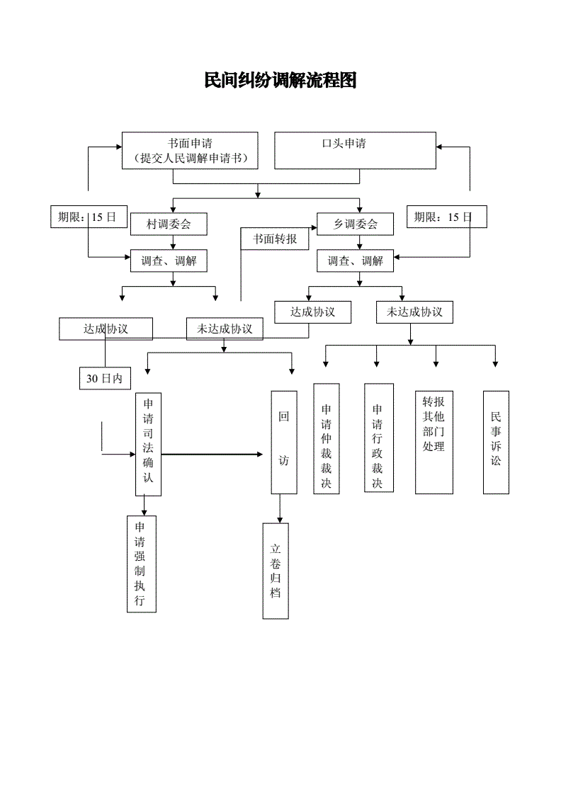
七、送达方式
本人去社区办理
八、办理时间
法定工作日 冬季上午8:30-12:00 下午13:30-4:30
夏季上午8:30-12:00 下午14:00-5:00
九、办理期限
法定办结时限：20个工作日
十、办理地点
江西省上饶市铅山县葛仙山镇综合便民服务中心
十一、联系电话
0793-5392296

农民工工资矛盾的排查和调处
一、事项名称
农民工工资矛盾的排查和调处
二、设定依据
《保障农民工工资支付条例》（国务院令第724号）第四条第二款：乡镇人民政府、街道办事处应当加强对拖欠农民工工资矛盾的排查和调处工作，防范和化解矛盾，及时调解纠纷。
三、申请条件
存在拖欠农民工工资矛盾情况
四、所需材料：
申请书（复印件一份）
五、办理流程：
1.申请：窗口提交，出具证明材料
2.受理：做好询问笔录
六、送达方式
无送达方式
七、办理时间
法定工作日 冬季上午8:30-12:00 下午13:30-4:30
夏季上午8:30-12:00 下午14:00-5:00
八、办理期限
法定办结时限：30个工作日
九、办理地点
江西省上饶市铅山县葛仙山镇综合便民服务中心
十、联系电话
0793-5392296

农村土地承包经营纠纷调解
一、事项名称
农村土地承包经营纠纷调解
二、设定依据
1.《中华人民共和国农村土地承包法》第五十五条：因土地承包经营发生纠纷的，双方当事人可以通过协商解决，也可以请求村民委员会、乡（镇）人民政府等调解解决。当事人不愿协商、调解或者协商、调解不成的，可以向农村土地承包仲裁机构申请仲裁，也可以直接向人民法院起诉。
2.《中华人民共和国农村土地承包经营纠纷调解仲裁法》第三条：发生农村土地承包经营纠纷的，当事人可以自行和解，也可以请求村民委员会、乡（镇）人民政府等调解。第七条：村民委员会、乡（镇）人民政府应当加强农村土地承包经营纠纷的调解工作，帮助当事人达成协议解决纠纷。
3.《江西省实施<中华人民共和国农村土地承包法>办法》第四十八条第一款：因农村土地承包经营发生纠纷的，双方当事人可以通过协商解决，也可以请求村民委员会、乡(镇)人民政府、县级人民政府农村土地承包经营管理部门等调解解决。经调解达成协议的，应当制作调解协议书。调解协议书应当写明调解请求、调解事由和协议结果，分别由双方当事人签名或者盖章，并加盖调解机构或者组织的印章。第五十三条：辖有农村土地的城市居民委员会、国有垦殖场、国有林场、国有园艺场发包土地的，参照本办法执行。辖有村的街道办事处，履行乡(镇)人民政府按照本办法规定的管理农村土地承包经营及承包经营合同的职责。

三、申请条件
申请人与纠纷有直接利害关系，有明确的被申请人，有具体的仲裁请求和事实、理由，属于农村土地承包仲裁委员会的受理范围
四、所需材料：
1.纠纷调解申请书 （复印件一份）按要求填写内容，申请人签字
2.申请人身份证（复印件一份）
五、办理流程：
1.申请：窗口提交
2.受理：符合批准条件、材料齐全且符合法定形式的，当场予以受理(并出具予以受理通知书)；材料不全或者不符合法定形式的，一次性告知需要补正的全部材料，材料补正后予以受理；不符合批准条件的，不予受理(并出具不予受理通知书)。
3.举证：双方当事人在规定的期限内对自己的主张提交证据，仲委会也可向有关单位或公民调查取证。
4.开庭：仲委会在开庭前 5个工作日内将开庭时间、地点书面通知当事人及第三人参加开庭并提交授权委托书。仲委会公开开庭审理案件。
5.调解仲裁：当事人愿意调解的，仲委会进行调解并制作仲裁调解书，当事人不愿意调解的，案件审理终结后，仲委会作出裁决并制作裁决书。
6.决定：仲委会将制作的仲裁调解书或仲裁裁决书送达当事人
7.执行：一方当事人对发生法律效力的调解书、仲裁书逾期不履行的，另一方当事人可以向人民法院申请执行。
六、送达方式
仲委会将制作的仲裁调解书或仲裁裁决书送达当事人。
七、办理时间
法定工作日 冬季上午8:30-12:00 下午13:30-4:30
夏季上午8:30-12:00 下午14:00-5:00
八、办理期限
法定办结时限：20个工作日
九、办理地点
江西省上饶市铅山县葛仙山镇综合便民服务中心
十、联系电话
0793-5392296

对移民安置区移民矛盾纠纷的调处
一、事项名称
对移民安置区移民矛盾纠纷的调处
二、设定依据
《大中型水利水电工程建设征地补偿和移民安置条例》（国务院令第471号公布，第679号修订）第五十三条第三款：移民安置区乡（镇）人民政府、村（居）民委员会应当采取有效措施帮助移民适应当地的生产、生活，及时调处矛盾纠纷。
三、申请条件
移民安置区存在移民矛盾纠纷
四、所需材料：
1.申请报告（复印件一份）按要求填写内容
五、办理流程图：
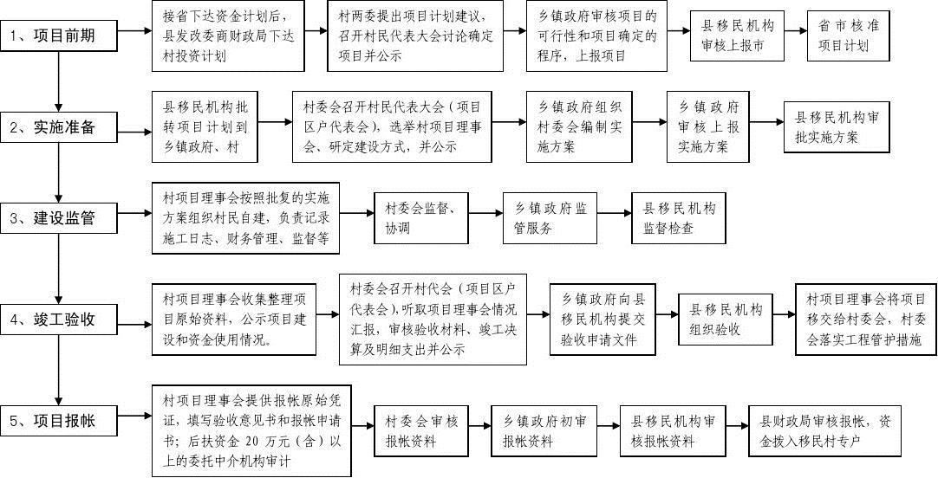
六、送达方式
无送达方式
七、办理时间
法定工作日 冬季上午8:30-12:00 下午13:30-4:30
夏季上午8:30-12:00 下午14:00-5:00
八、办理期限
法定办结时限：20个工作日
九、办理地点
江西省上饶市铅山县葛仙山镇综合便民服务中心
十、联系电话
0793-5392296

对可能引发社会安全事件的矛盾纠纷的调解处理
- 事项名称
对可能引发社会安全事件的矛盾纠纷的调解处理
- 设定依据
《中华人民共和国突发事件应对法》第二十一条：县级人民政府及
其有关部门、乡级人民政府、街道办事处、居民委员会、村民委员会应当及时调解处理可能引发社会安全事件的矛盾纠纷。
- 申请条件
存在可能引发社会安全事件的矛盾纠纷
- 所需材料：
无
五、办理流程：
1.申请：窗口提交
2.受理：符合批准条件、材料齐全且符合法定形式的，当场予以受理(并出具予以受理通知书)；材料不全或者不符合法定形式的，一次性告知需要补正的全部材料，材料补正后予以受理；不符合批准条件的，不予受理(并出具不予受理通知书)。
3.审查：对决定予以受理的申请，在规定的时间内对申请材料是否符合办理条件进行实质性审查。
4.审核：审查后对符合办理条件的进行核对确认
5.审批：根据审核结果，作出相应的批示意见
6.决定：对符合办理条件的申请，在承诺办结时限内作出予以许可的决定；不符合办理条件的，在承诺办结时限内作出不予许可的决定。
六、办理时间
法定工作日
冬季上午8:30-12:00 下午13:30-4:30
夏季上午8:30-12:00 下午14:00-5:00
- 办理期限
法定办结时限：20个工作日
- 办理地点
- 联系电话
0793-5392296
对侵害妇女及其家属在农村集体经济组织中享有权益的调解
- 事项名称
对侵害妇女及其家属在农村集体经济组织中享有权益的调解
- 设定依据
《中华人民共和国妇女权益保障法》第五十五条：违反本法规定，
以妇女未婚、结婚、离婚、丧偶等为由，侵害妇女在农村集体经济组织中的各项权益的，或者因结婚男方到女方住所落户，侵害男方和子女享有与所在地农村集体经济组织成员平等权益的，由乡镇人民政府依法调解；受害人也可以依法向农村土地承包仲裁机构申请仲裁，或者向人民法院起诉，人民法院应当依法受理。
- 申请条件
存在对侵害妇女及其家属在农村集体经济组织中享有权益的情况
- 所需材料：
- 申请表
- 相关证据及证据来源
五、办理流程：
1.申请：当事人提交申请
2.受理：符合批准条件、材料齐全且符合法定形式的，当场予以受理(并出具予以受理通知书)；材料不全或者不符合法定形式的，一次性告知需要补正的全部材料，材料补正后予以受理；不符合批准条件的，不予受理(并出具不予受理通知书)。
3.审查：对决定予以受理的申请，在规定的时间内对申请材料是否符合办理条件进行实质性审查。
4.审核：审查后对符合办理条件的进行核对确认
5.审批：根据审核结果，作出相应的批示意见
6.办结：达成调解协议，结案；未达成调解协议，向上级申请仲裁六、办理时间
法定工作日
冬季上午8:30-12:00 下午13:30-4:30
夏季上午8:30-12:00 下午14:00-5:00
- 办理期限
法定办结时限：20个工作日
- 办理地点
- 联系电话
0793-5392296

对侵占、破坏学校体育设施的处理
- 事项名称
对侵占、破坏学校体育设施的处理
- 设定依据
《学校体育工作条例》（国家教育委员会令第8号、国家体育运动
委员会令第11号公布，国务院令第676号修正）第二十八条：对违反本条例，侵占、破坏学校体育场地、器材、设备的单位或者个人，由当地人民政府或者教育行政部门令其限期清退和修复场地、赔偿或者修复器材、设备。
- 申请条件
单位或者个人存在侵占、破坏学校体育场地、器材、设备的行为
- 所需材料：
- 侵占或破学校体育设备设施单位法人证明
- 侵占或破坏学校体育设备，器材人身份证
- 办理流程：
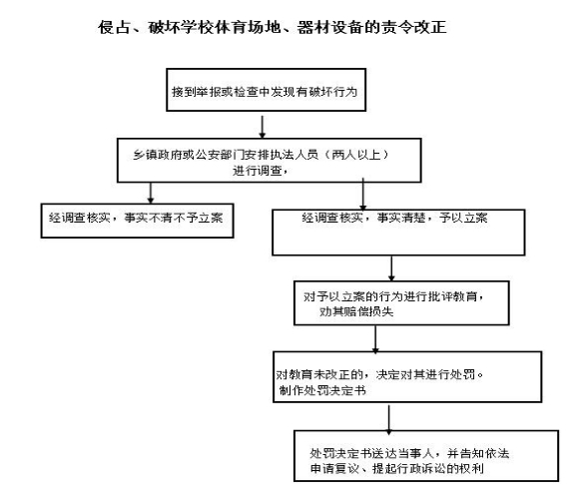
六、办理时间
法定工作日
冬季上午8:30-12:00 下午13:30-4:30
夏季上午8:30-12:00 下午14:00-5:00
- 办理期限
法定办结时限：20个工作日
- 办理地点
- 联系电话
0793-5392296

对社区戒毒和社区康复人员的监督管理
- 事项名称
对社区戒毒和社区康复人员的监督管理
- 设定依据
《中华人民共和国禁毒法》第三十四条：城市街道办事处、乡镇人
民政府负责社区戒毒工作。城市街道办事处、乡镇人民政府可以指定有关基层组织，根据戒毒人员本人和家庭情况，与戒毒人员签订社区戒毒协议，落实有针对性的社区戒毒措施。公安机关和司法行政、卫生行政、民政等部门应当对社区戒毒工作提供指导和协助。城市街道办事处、乡镇人民政府，以及县级人民政府劳动行政部门对无职业且缺乏就业能力的戒毒人员，应当提供必要的职业技能培训、就业指导和就业援助。第三十九条：怀孕或者正在哺乳自己不满一周岁婴儿的妇女吸毒成瘾的，不适用强制隔离戒毒。不满十六周岁的未成年人吸毒成瘾的，可以不适用强制隔离戒毒。对依照前款规定不适用强制隔离戒毒的吸毒成瘾人员，依照本法规定进行社区戒毒，由负责社区戒毒工作的城市街道办事处、乡镇人民政府加强帮助、教育和监督，督促落实社区戒毒措施。第四十八条：对于被解除强制隔离戒毒的人员，强制隔离戒毒的决定机关可以责令其接受不超过三年的社区康复。社区康复参照本法关于社区戒毒的规定实施。
- 申请条件
本辖区有戒毒人员与康复人员
- 所需材料：
无
五、办理流程：
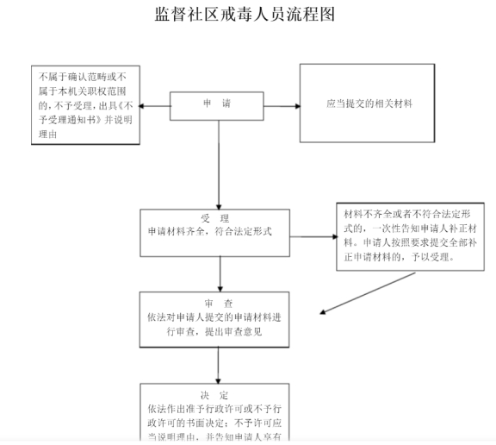
六、办理时间
法定工作日
冬季上午8:30-12:00 下午13:30-4:30
夏季上午8:30-12:00 下午14:00-5:00
- 办理期限
法定办结时限：20个工作日
- 办理地点
- 联系电话
0793-5392296
对本乡镇户籍生活无着流浪乞讨人员的救助
- 事项名称
对本乡镇户籍生活无着流浪乞讨人员的救助
- 设定依据
《城市生活无着的流浪乞讨人员救助管理办法实施细则》（民政部
令第24号）第十八条：受助人员户口所在地、住所地的乡级、县级人民政府应当帮助返回的受助人员解决生产、生活困难，避免其再次外出流浪乞讨；对遗弃残疾人、未成年人、老年人的近亲属或者其他监护人，责令其履行抚养、赡养义务；对确实无家可归的残疾人、未成年人、老年人应当给予安置。
- 申请条件
【予以批准的条件】 1.户籍所在地为本乡镇 2.返乡对象 3.对遗弃
残疾人、未成年人、老年人的近亲属或者其他监护人，责令其履行抚养、赡养义务；对确实无家可归的残疾人、未成年人、老年人应当给予安置。
【不予批准的条件】 不符合上述批准条件的，不予受理。应当给予
安置。
- 所需材料：
- 身份证
- 户口本
- 《救助站受助证明》
五、办理流程：
1.申请：本人提交申请
2.受理：符合批准条件、材料齐全且符合法定形式的，当场予以受理(并出具予以受理通知书)；材料不全或者不符合法定形式的，一次性告知需要补正的全部材料，材料补正后予以受理；不符合批准条件的，不予受理(并出具不予受理通知书)。
4.审核：审查后对符合办理条件的进行核对确认
5.审批：根据审核结果，作出相应的批示意见
6.办结：对符合办理条件的申请，在承诺办结时限内予以资金发放和建档
六、办理时间
法定工作日
冬季上午8:30-12:00 下午13:30-4:30
夏季上午8:30-12:00 下午14:00-5:00
- 办理期限
法定办结时限：20个工作日
- 办理地点
- 联系电话
0793-5392296
对以不正当手段，妨害村民行使选举权、被选举权，破坏村民委员会选举行为的调查处理
- 事项名称
对以不正当手段，妨害村民行使选举权、被选举权，破坏村民委员
会选举行为的调查处理
- 设定依据
《中华人民共和国村民委员会组织法》第十七条第二款：对以暴力、
威胁、欺骗、贿赂、伪造选票、虚报选举票数等不正当手段，妨害村民行使选举权、被选举权，破坏村民委员会选举的行为，村民有权向乡、民族乡、镇的人民代表大会和人民政府或者县级人民代表大会常务委员会和人民政府及其有关主管部门举报，由乡级或者县级人民政府负责调查并依法处理。
- 申请条件
存在以暴力、威胁、欺骗、贿赂、伪造选票、虚报选举票数等不正
当手段，妨害村民行使选举权、被选举权，破坏村民委员会选举的行为
- 所需材料：
申请表
五、办理流程：
1.申请：窗口提交
2.受理：符合批准条件、材料齐全且符合法定形式的，当场予以受理(并出具予以受理通知书)；材料不全或者不符合法定形式的，一次性告知需要补正的全部材料，材料补正后予以受理；不符合批准条件的，不予受理(并出具不予受理通知书)。
3.审查：对决定予以受理的申请，在规定的时间内对申请材料是否符合办理条件进行实质性审查。
4.审核：审查后对符合办理条件的进行核对确认
5.审批：根据审核结果，作出相应的批示意见
6.决定：对符合办理条件的申请，在承诺办结时限内作出予以许可的决定；不符合办理条件的，在承诺办结时限内作出不予许可的决定。
六、办理时间
法定工作日
冬季上午8:30-12:00 下午13:30-4:30
夏季上午8:30-12:00 下午14:00-5:00
- 办理期限
法定办结时限：20个工作日
- 办理地点
- 联系电话
0793-5392296
对村民自治章程、村规民约以及村民会议或者村民代表会议的决定违法违规的处理
- 事项名称
对村民自治章程、村规民约以及村民会议或者村民代表会议的决定
违法违规的处理
- 设定依据
《中华人民共和国村民委员会组织法》第二十七条第二款、第三款：
村民自治章程、村规民约以及村民会议或者村民代表会议的决定不得与宪法、法律、法规和国家的政策相抵触，不得有侵犯村民的人身权利、民主权利和合法财产权利的内容。村民自治章程、村规民约以及村民会议或者村民代表会议的决定违反前款规定的，由乡、民族乡、镇的人民政府责令改正。
- 申请条件
村民自治章程、村规民约以及村民会议或者村民代表会议的决定存
在与宪法、法律、法规和国家的政策相抵触，不得有侵犯村民的人身权利、民主权利和合法财产权利的内容
- 所需材料：
申请表
五、办理流程：
1.申请：窗口提交
2.受理：符合批准条件、材料齐全且符合法定形式的，当场予以受理(并出具予以受理通知书)；材料不全或者不符合法定形式的，一次性告知需要补正的全部材料，材料补正后予以受理；不符合批准条件的，不予受理(并出具不予受理通知书)。
3.审查：对决定予以受理的申请，在规定的时间内对申请材料是否符合办理条件进行实质性审查。
4.审核：审查后对符合办理条件的进行核对确认
5.审批：根据审核结果，作出相应的批示意见
6.决定：对符合办理条件的申请，在承诺办结时限内作出予以许可的决定；不符合办理条件的，在承诺办结时限内作出不予许可的决定。
六、办理时间
法定工作日
冬季上午8:30-12:00 下午13:30-4:30
夏季上午8:30-12:00 下午14:00-5:00
- 办理期限
法定办结时限：20个工作日
- 办理地点
- 联系电话
0793-5392296

对村民委员会不及时公布应当公布事项或公布事项不真实行为的处理
- 事项名称
对村民委员会不及时公布应当公布事项或公布事项不真实行为的处
理
- 设定依据
《中华人民共和国村民委员会组织法》第三十一条：村民委员会不
及时公布应当公布的事项或者公布的事项不真实的，村民有权向乡、民族乡、镇的人民政府或者县级人民政府及其有关主管部门反映，有关人民政府或者主管部门应当负责调查核实，责令依法公布；经查证确有违法行为的，有关人员应当依法承担责任。
- 申请条件
村民委员会存在不及时公布应当公布的事项或者公布的事项不真实的情况
- 所需材料：
申请表
五、办理流程：
1.申请：窗口提交
2.受理：符合批准条件、材料齐全且符合法定形式的，当场予以受理(并出具予以受理通知书)；材料不全或者不符合法定形式的，一次性告知需要补正的全部材料，材料补正后予以受理；不符合批准条件的，不予受理(并出具不予受理通知书)。
3.审查：对决定予以受理的申请，在规定的时间内对申请材料是否符合办理条件进行实质性审查。
4.审核：审查后对符合办理条件的进行核对确认
5.审批：根据审核结果，作出相应的批示意见
6.决定：对符合办理条件的申请，在承诺办结时限内作出予以许可的决定；不符合办理条件的，在承诺办结时限内作出不予许可的决定。
六、办理时间
法定工作日
冬季上午8:30-12:00 下午13:30-4:30
夏季上午8:30-12:00 下午14:00-5:00
- 办理期限
法定办结时限：20个工作日
- 办理地点
- 联系电话
0793-5392296
对村民委员会不依照法律、法规的规定履行法定义务行为的处理
- 事项名称
对村民委员会不依照法律、法规的规定履行法定义务行为的处理
- 设定依据
《中华人民共和国村民委员会组织法》第三十六条第二款：村民委
员会不依照法律、法规的规定履行法定义务的，由乡、民族乡、镇的人民政府责令改正。
- 申请条件
村民委员会存在不依照法律、法规的规定履行法定义务的情况
- 所需材料：
申请表
五、办理流程：
1.申请：窗口提交
2.受理：符合批准条件、材料齐全且符合法定形式的，当场予以受理(并出具予以受理通知书)；材料不全或者不符合法定形式的，一次性告知需要补正的全部材料，材料补正后予以受理；不符合批准条件的，不予受理(并出具不予受理通知书)。
3.审查：对决定予以受理的申请，在规定的时间内对申请材料是否符合办理条件进行实质性审查。
4.审核：审查后对符合办理条件的进行核对确认
5.审批：根据审核结果，作出相应的批示意见
6.决定：对符合办理条件的申请，在承诺办结时限内作出予以许可的决定；不符合办理条件的，在承诺办结时限内作出不予许可的决定。
六、办理时间
法定工作日
冬季上午8:30-12:00 下午13:30-4:30
夏季上午8:30-12:00 下午14:00-5:00
- 办理期限
法定办结时限：20个工作日
- 办理地点
- 联系电话
0793-5392296
对被非法招用童工的父母或其他监护人的批评教育
- 事项名称
对被非法招用童工的父母或其他监护人的批评教育
- 设定依据
《禁止使用童工规定》（国务院令第364号）第三条：不满16周岁
的未成年人的父母或者其他监护人应当保护其身心健康，保障其接受义务教育的权利，不得允许其被用人单位非法招用。不满16周岁的未成年人的父母或者其他监护人允许其被用人单位非法招用的，所在地的乡（镇）人民政府、城市街道办事处以及村民委员会、居民委员会应当给予批评教育。
- 申请条件
辖区内存在非法招用童工情况
- 所需材料：
无
五、办理流程：
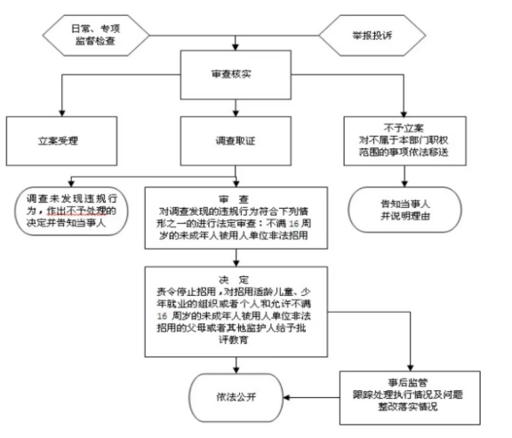
六、办理时间
法定工作日
冬季上午8:30-12:00 下午13:30-4:30
夏季上午8:30-12:00 下午14:00-5:00
- 办理期限
法定办结时限：20个工作日
- 办理地点
- 联系电话
0793-5392296
对未按规划审批程序批准而取得建设用地批准文件，占用土地的责令退回
- 事项名称
对未按规划审批程序批准而取得建设用地批准文件，占用土地的责
令退回
- 设定依据
《村庄和集镇规划建设管理条例》(国务院令第116号)第三十六条：
在村庄、集镇规划区内，未按规划审批程序批准而取得建设用地批准文件，占用土地的，批准文件无效，占用的土地由乡级以上人民政府责令退回。
- 申请条件
在村庄、集镇规划区内，未按规划审批程序批准而取得建设用地批
准文件，占用土地的
- 所需材料：
无
五、办理流程：
1.申请：窗口提交
2.受理：有违法行为且属于职权范围，予以受理
3.审批：对决定予以受理的申请，在规定的时间内对申请材料是否符合办理条件进行实质性审查并立案
4.调查：2名以上工作人员实施
5.审核：工作人员提出处理意见，报主管领导审核
6.告知：书面告知行政相对人权利
7.决定：公民、法人或其他组织违反行政管理秩序的行为依法决定给予处理。违法事实不清的，依法决定不予处理。
8.送达：行政处理决定书送达行政相对人
9.执行
10.结案
六、送达方式
现场领取
七、办理时间
法定工作日
冬季上午8:30-12:00 下午13:30-4:30
夏季上午8:30-12:00 下午14:00-5:00
八、办理期限
法定办结时限：20个工作日
九、办理地点
十、联系电话
0793-5392296
对违反城乡规划管理有关规定的处理
- 事项名称
对违反城乡规划管理有关规定的处理
- 设定依据
《江西省城乡规划条例》第六十七条第一款：乡、镇人民政府对本
辖区内违反城乡规划的行为，应当依法予以制止。在乡、村庄规划区内的，乡、镇人民政府应当依法查处；在城市、镇规划区内的，应当配合城市、县人民政府城乡规划主管部门或者其他有关部门依法查处。第七十三条：违反本条例第五十五条规定，未经城市、县人民政府城乡规划主管部门或者乡、镇人民政府验线或者验线不合格继续建设的，由城市、县人民政府城乡规划主管部门或者乡、镇人民政府责令限期改正。逾期不改正的，由城市、县人民政府城乡规划主管部门对建设单位处五千元以上两万元以下罚款；对个人处一千元以上三千元以下罚款。
- 申请条件
辖区内存在违反城乡规划的行为
- 所需材料：
申请表
- 办理流程：
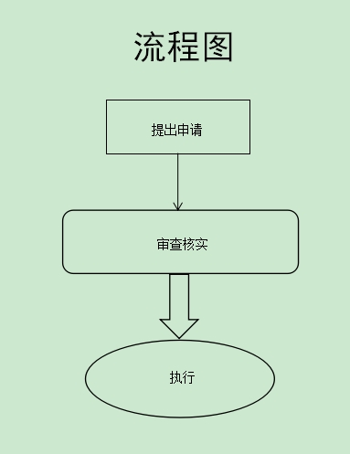
六、办理时间
法定工作日
冬季上午8:30-12:00 下午13:30-4:30
夏季上午8:30-12:00 下午14:00-5:00
- 办理期限
法定办结时限：20个工作日
- 办理地点
- 联系电话
0793-5392296
对地质灾害险情的检查
- 事项名称
对地质灾害险情的检查
- 设定依据
《地质灾害防治条例》（国务院令第394号）第十五条第一款：地质灾害易发区的县、乡、村应当加强地质灾害的群测群防工作。在地质灾害重点防范期内，乡镇人民政府、基层群众自治组织应当加强地质灾害险情的巡回检查，发现险情及时处理和报告。
- 申请条件
业主大会、业主委员会作出的决定违反法律、法规
- 所需材料：
- 险情说明报告
- 申请表
五、办理流程：
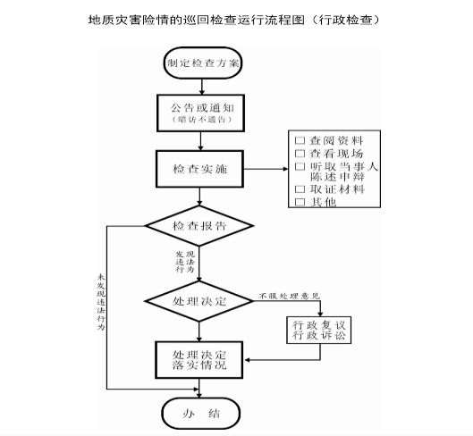
六、办理时间
法定工作日
冬季上午8:30-12:00 下午13:30-4:30
夏季上午8:30-12:00 下午14:00-5:00
- 办理期限
法定办结时限：20个工作日
- 办理地点
- 联系电话
0793-5392296

对畜禽养殖环境污染行为的制止
- 事项名称
对畜禽养殖环境污染行为的制止
- 设定依据
《畜禽规模养殖污染防治条例》（国务院令第643号）第五条第五
款：乡镇人民政府应当协助有关部门做好本行政区域的畜禽养殖污染防治工作。第二十三条第二款：乡镇人民政府、基层群众自治组织发现畜禽养殖环境污染行为的，应当及时制止和报告。
- 申请条件
发现畜禽养殖环境污染行为
- 所需材料：
申请表
- 办理流程：
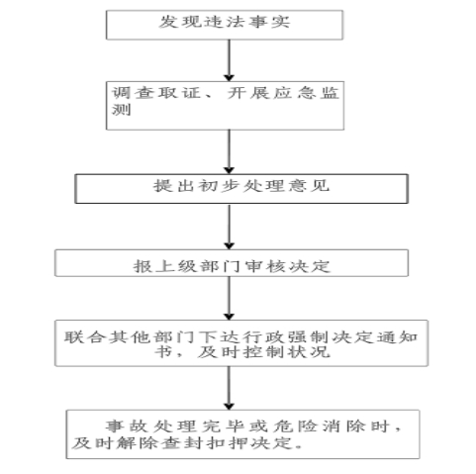
六、办理时间
法定工作日
冬季上午8:30-12:00 下午13:30-4:30
夏季上午8:30-12:00 下午14:00-5:00
- 办理期限
法定办结时限：20个工作日
- 办理地点
- 联系电话
0793-5392296
乡镇家庭申请住房救助的受理
- 事项名称
乡镇家庭申请住房救助的受理
- 设定依据
《社会救助暂行办法》（国务院令第649号公布，第709号修正）
第四十条：乡镇家庭申请住房救助的，应当经由乡镇人民政府、街道办事处或者直接向县级人民政府住房保障部门提出，经县级人民政府民政部门审核家庭收入、财产状况和县级人民政府住房保障部门审核家庭住房状况并公示后，对符合申请条件的申请人，由县级人民政府住房保障部门优先给予保障。农村家庭申请住房救助的，按照县级以上人民政府有关规定执行。
- 申请条件
1.本区常住户口的居民; 2.低保对象或低收入家庭
- 所需材料：
- 申请表
- 身份证
- 户口本
五、办理流程：
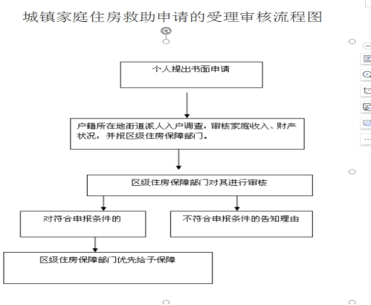
六、办理时间
法定工作日
冬季上午8:30-12:00 下午13:30-4:30
夏季上午8:30-12:00 下午14:00-5:00
- 办理期限
法定办结时限：20个工作日
- 办理地点
- 联系电话
0793-5392296
对业主大会、业主委员会作出违反法律、法规决定的处理
- 事项名称
对业主大会、业主委员会作出违反法律、法规决定的处理
- 设定依据
《物业管理条例》（国务院令第379号公布，第698号修正）第十
九条第二款：业主大会、业主委员会作出的决定违反法律、法规的，物业所在地的区、县人民政府房地产行政主管部门或者街道办事处、乡镇人民政府，应当责令限期改正或者撤销其决定，并通告全体业主。
- 申请条件
业主大会、业主委员会作出的决定违反法律、法规
- 所需材料：
申请表
五、办理流程：
1.申请：窗口提交
2.受理：符合批准条件、材料齐全且符合法定形式的，当场予以受理(并出具予以受理通知书)；材料不全或者不符合法定形式的，一次性告知需要补正的全部材料，材料补正后予以受理；不符合批准条件的，不予受理(并出具不予受理通知书)。
3.审查：对决定予以受理的申请，在规定的时间内对申请材料是否符合办理条件进行实质性审查。
4.审核：审查后对符合办理条件的进行核对确认
5.审批：根据审核结果，作出相应的批示意见
6.决定：对符合办理条件的申请，在承诺办结时限内作出予以许可的决定；不符合办理条件的，在承诺办结时限内作出不予许可的决定。
六、办理时间
法定工作日
冬季上午8:30-12:00 下午13:30-4:30
夏季上午8:30-12:00 下午14:00-5:00
- 办理期限
法定办结时限：20个工作日
- 办理地点
- 联系电话
0793-5392296

对食品小摊贩经营地点和摊位的分配
- 事项名称
对食品小摊贩经营地点和摊位的分配
- 设定依据
《江西省食品小作坊小餐饮小食杂店小摊贩管理条例》第三十条：
城市管理部门应当会同规划、食品药品监督管理等有关部门，按照方便群众、合理布局的原则，根据城乡规划，统筹考虑安全、市容、交通、环保等方面的因素，在征求社会公众意见后，确定本行政区域的食品小摊贩经营地点和时段，报本级人民政府批准后公布实施。城市管理部门可以在前款规定的区域外，根据食品小摊贩就地发展和集中管理的需求，在不影响安全、市容、交通、环保等情况下，在城市非主干道两侧临时划定一定路段、时段供食品小摊贩经营。经营地点、摊位的分配由乡镇人民政府、街道办事处根据申请人数和实际可容纳数，按照公开、公平、公正原则予以安排，并向社会公布。
- 申请条件
按照方便群众、合理布局的原则，根据城乡规划，统筹考虑安全、
市容、交通、环保等，确定本行政区域的食品小摊贩经营地点和时段。
- 所需材料：
申请表
五、办理流程：
1.申请：窗口提交
2.受理：符合批准条件、材料齐全且符合法定形式的，当场予以受理(并出具予以受理通知书)；材料不全或者不符合法定形式的，一次性告知需要补正的全部材料，材料补正后予以受理；不符合批准条件的，不予受理(并出具不予受理通知书)。
3.审查：对决定予以受理的申请，在规定的时间内对申请材料是否符合办理条件进行实质性审查。
4.审核：审查后对符合办理条件的进行核对确认
5.审批：根据审核结果，作出相应的批示意见
6.决定：对符合办理条件的申请，在承诺办结时限内作出予以许可的决定；不符合办理条件的，在承诺办结时限内作出不予许可的决定。
六、办理时间
法定工作日
冬季上午8:30-12:00 下午13:30-4:30
夏季上午8:30-12:00 下午14:00-5:00
- 办理期限
法定办结时限：20个工作日
- 办理地点
- 联系电话
0793-5392296
对渡口安全的检查
- 事项名称
对渡口安全的检查
- 设定依据
1.《中华人民共和国内河交通安全管理条例》（国务院令第355号公布，第709号修正）第五条第二款：乡(镇)人民政府对本行政区域内的内河交通安全管理履行下列职责：(一)建立、健全行政村和船主的船舶安全责任制；(二)落实渡口船舶、船员、旅客定额的安全管理责任制；(三)落实船舶水上交通安全管理的专门人员；(四)督促船舶所有人、经营人和船员遵守有关内河交通安全的法律、法规和规章。
2.《江西省渡口管理条例》第二十三条：市、县、市辖区人民政府的渡口主管部门和乡、镇人民政府的职责：（三）加强对人民群众和渡工的宣传教育，经常进行渡口安全检查，严防发生渡运事故；
- 申请条件
辖区内渡口需要定期安全检查
- 所需材料：
申请表
五、办理流程：
1.申请：窗口提交
2.受理：符合批准条件、材料齐全且符合法定形式的，当场予以受理(并出具予以受理通知书)；材料不全或者不符合法定形式的，一次性告知需要补正的全部材料，材料补正后予以受理；不符合批准条件的，不予受理(并出具不予受理通知书)。
3.审查：对决定予以受理的申请，在规定的时间内对申请材料是否符合办理条件进行实质性审查。
4.审核：审查后对符合办理条件的进行核对确认
5.审批：根据审核结果，作出相应的批示意见
6.决定：对符合办理条件的申请，在承诺办结时限内作出予以许可的决定；不符合办理条件的，在承诺办结时限内作出不予许可的决定。
六、办理时间
法定工作日
冬季上午8:30-12:00 下午13:30-4:30
夏季上午8:30-12:00 下午14:00-5:00
- 办理期限
法定办结时限：20个工作日
- 办理地点
- 联系电话
0793-5392296
对小型农村水利工程的安全检查
- 事项名称
对小型农村水利工程的安全检查
- 设定依据
1.《江西省水利工程条例》第十五条：乡镇人民政府应当加强本行
政区域内小型农村水利工程的管理，定期组织乡镇水利工程管理人员对水利工程进行安全检查和维护，确保水利工程设施安全和正常运行。
2.《江西省抗旱条例》第十二条第一款：县级以上人民政府水行政主管部门和乡(镇)人民政府应当按照水工程管理权限，对所管辖的水工程进行定期安全检查；水工程管理单位或者经营者负责所管辖水工程的维修和养护，保障工程的正常运行。
- 申请条件
辖区内水利工程需要定期安全检查
- 所需材料：
申请表
五、办理流程：
1.申请：窗口提交
2.受理：符合批准条件、材料齐全且符合法定形式的，当场予以受理(并出具予以受理通知书)；材料不全或者不符合法定形式的，一次性告知需要补正的全部材料，材料补正后予以受理；不符合批准条件的，不予受理(并出具不予受理通知书)。
3.审查：对决定予以受理的申请，在规定的时间内对申请材料是否符合办理条件进行实质性审查。
4.审核：审查后对符合办理条件的进行核对确认
5.审批：根据审核结果，作出相应的批示意见
6.决定：对符合办理条件的申请，在承诺办结时限内作出予以许可的决定；不符合办理条件的，在承诺办结时限内作出不予许可的决定。
六、办理时间
法定工作日
冬季上午8:30-12:00 下午13:30-4:30
夏季上午8:30-12:00 下午14:00-5:00
- 办理期限
法定办结时限：20个工作日
- 办理地点
- 联系电话
0793-5392296

动物疫病预防与控制
- 事项名称
动物疫病预防与控制
- 设定依据
《中华人民共和国动物防疫法》第八条第二款：乡级人民政府、
街道办事处组织群众做好本辖区的动物疫病预防与控制工作，村民委员会、居民委员会予以协助。
- 申请条件
本辖区需要实施动物疫病预防与控制
- 所需材料：
申请表
五、办理流程：
1.申请：窗口提交
2.受理：符合批准条件、材料齐全且符合法定形式的，当场予以受理(并出具予以受理通知书)；材料不全或者不符合法定形式的，一次性告知需要补正的全部材料，材料补正后予以受理；不符合批准条件的，不予受理(并出具不予受理通知书)。
3.审查：对决定予以受理的申请，在规定的时间内对申请材料是否符合办理条件进行实质性审查。
4.审核：审查后对符合办理条件的进行核对确认
5.审批：根据审核结果，作出相应的批示意见
6.决定：对符合办理条件的申请，在承诺办结时限内作出予以许可的决定；不符合办理条件的，在承诺办结时限内作出不予许可的决定。
六、办理时间
法定工作日
冬季上午8:30-12:00 下午13:30-4:30
夏季上午8:30-12:00 下午14:00-5:00
- 办理期限
法定办结时限：20个工作日
- 办理地点
九、联系电话
0793-5392296
流浪犬、猫的控制和处置及农村地区饲养犬只的防疫管理
- 事项名称
流浪犬、猫的控制和处置及农村地区饲养犬只的防疫管理
- 设定依据
《中华人民共和国动物防疫法》第三十条第三、四款：街道办事处、
乡级人民政府组织协调居民委员会、村民委员会，做好本辖区流浪犬、猫的控制和处置，防止疫病传播。县级人民政府和乡级人民政府、街道办事处应当结合本地实际，做好农村地区饲养犬只的防疫管理工作。
- 申请条件
流浪犬、猫的控制和处置及农村地区饲养犬只的防疫管理
- 所需材料：
申请表
五、办理流程：
1.申请：窗口提交
2.受理：符合批准条件、材料齐全且符合法定形式的，当场予以受理(并出具予以受理通知书)；材料不全或者不符合法定形式的，一次性告知需要补正的全部材料，材料补正后予以受理；不符合批准条件的，不予受理(并出具不予受理通知书)。
3.审查：对决定予以受理的申请，在规定的时间内对申请材料是否符合办理条件进行实质性审查。
4.审核：审查后对符合办理条件的进行核对确认
5.审批：根据审核结果，作出相应的批示意见
6.决定：对符合办理条件的申请，在承诺办结时限内作出予以许可的决定；不符合办理条件的，在承诺办结时限内作出不予许可的决定。
六、办理时间
法定工作日
冬季上午8:30-12:00 下午13:30-4:30
夏季上午8:30-12:00 下午14:00-5:00
- 办理期限
法定办结时限：20个工作日
- 办理地点
- 联系电话
0793-5392296
农产品质量安全管理及事故处理
- 事项名称
农产品质量安全管理及事故处理
- 设定依据
《中华人民共和国农产品质量安全法》第十条：各级人民政府及有
关部门应当加强农产品质量安全知识的宣传，提高公众的农产品质量安全意识，引导农产品生产者、销售者加强质量安全管理，保障农产品消费安全。第四十条：发生农产品质量安全事故时，有关单位和个人应当采取控制措施，及时向所在地乡级人民政府和县级人民政府农业行政主管部门报告；收到报告的机关应当及时处理并报上一级人民政府和有关部门。发生重大农产品质量安全事故时，农业行政主管部门应当及时通报同级市场监督管理部门。
- 申请条件
发生农产品质量安全事故
- 所需材料：
申请表
五、办理流程：
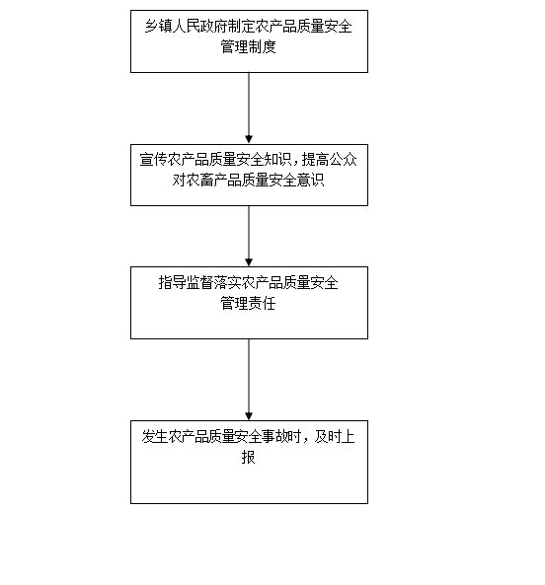
六、办理时间
法定工作日
冬季上午8:30-12:00 下午13:30-4:30
夏季上午8:30-12:00 下午14:00-5:00
- 办理期限
法定办结时限：20个工作日
- 办理地点
- 联系电话
0793-5392296
对违反规定强迫农民以资代劳的责令改正
- 事项名称
对违反规定强迫农民以资代劳的责令改正
- 设定依据
《中华人民共和国农业法》第七十三条第二款：农村集体经济组织
或者村民委员会依照前款规定筹资筹劳的，不得超过省级以上人民政府规定的上限控制标准，禁止强行以资代劳。第九十五条：违反本法第七十三条第二款规定，强迫农民以资代劳的，由乡（镇）人民政府责令改正，并退还违法收取的资金。
- 申请条件
存在强迫农民以资代劳的情况
- 所需材料：
- 申请表
- 情况调查表
五、办理流程：
1.申请：窗口提交
2.受理：符合批准条件、材料齐全且符合法定形式的，当场予以受理(并出具予以受理通知书)；材料不全或者不符合法定形式的，一次性告知需要补正的全部材料，材料补正后予以受理；不符合批准条件的，不予受理(并出具不予受理通知书)。
3.审查：对决定予以受理的申请，在规定的时间内对申请材料是否符合办理条件进行实质性审查。
4.审核：审查后对符合办理条件的进行核对确认
5.审批：根据审核结果，作出相应的批示意见
6.决定：对符合办理条件的申请，在承诺办结时限内作出予以许可的决定；不符合办理条件的，在承诺办结时限内作出不予许可的决定。
六、办理时间
法定工作日
冬季上午8:30-12:00 下午13:30-4:30
夏季上午8:30-12:00 下午14:00-5:00
- 办理期限
法定办结时限：20个工作日
- 办理地点
- 联系电话
0793-5392296
重大动物疫情应急处理
- 事项名称
重大动物疫情应急处理
- 设定依据
《重大动物疫情应急条例》（国务院令第450号公布，第687号修
订）第三十七条 ：重大动物疫情应急处理中，乡镇人民政府、村民委员会、居民委员会应当组织力量，向村民、居民宣传动物疫病防治的相关知识，协助做好疫情信息的收集、报告和各项应急处理措施的落实工作。第三十八条：重大动物疫情发生地的人民政府和毗邻地区的人民政府应当通力合作，相互配合，做好重大动物疫情的控制、扑灭工作。
- 申请条件
出现重大动物疫情
- 所需材料：
申请表
五、办理流程：
1.申请：窗口提交
2.受理：符合批准条件、材料齐全且符合法定形式的，当场予以受理(并出具予以受理通知书)；材料不全或者不符合法定形式的，一次性告知需要补正的全部材料，材料补正后予以受理；不符合批准条件的，不予受理(并出具不予受理通知书)。
3.审查：对决定予以受理的申请，在规定的时间内对申请材料是否符合办理条件进行实质性审查。
4.审核：审查后对符合办理条件的进行核对确认
5.审批：根据审核结果，作出相应的批示意见
6.决定：对符合办理条件的申请，在承诺办结时限内作出予以许可的决定；不符合办理条件的，在承诺办结时限内作出不予许可的决定。
六、办理时间
法定工作日
冬季上午8:30-12:00 下午13:30-4:30
夏季上午8:30-12:00 下午14:00-5:00
- 办理期限
法定办结时限：20个工作日
- 办理地点
- 联系电话
0793-5392296
组织开展饲养动物疫病强制免疫
- 事项名称
组织开展饲养动物疫病强制免疫
- 设定依据
《中华人民共和国动物防疫法》第十八条第一、二款：县级以上地
方人民政府农业农村主管部门负责组织实施动物疫病强制免疫计划，并对饲养动物的单位和个人履行强制免疫义务的情况进行监督检查。乡级人民政府、街道办事处组织本辖区饲养动物的单位和个人做好强制免疫，协助做好监督检查；村民委员会、居民委员会协助做好相关工作。
- 申请条件
需要负责组织实施动物疫病强制免疫计划，并对饲养动物的单位和
个人履行强制免疫义务的情况进行监督检查
- 所需材料：
申请表
五、办理流程：
1.申请：窗口提交
2.受理：符合批准条件、材料齐全且符合法定形式的，当场予以受理(并出具予以受理通知书)；材料不全或者不符合法定形式的，一次性告知需要补正的全部材料，材料补正后予以受理；不符合批准条件的，不予受理(并出具不予受理通知书)。
3.审查：对决定予以受理的申请，在规定的时间内对申请材料是否符合办理条件进行实质性审查。
4.审核：审查后对符合办理条件的进行核对确认
5.审批：根据审核结果，作出相应的批示意见
6.决定：对符合办理条件的申请，在承诺办结时限内作出予以许可的决定；不符合办理条件的，在承诺办结时限内作出不予许可的决定。
六、办理时间
法定工作日
冬季上午8:30-12:00 下午13:30-4:30
夏季上午8:30-12:00 下午14:00-5:00
- 办理期限
法定办结时限：20个工作日
- 办理地点
- 联系电话
0793-5392296
发生三类动物疫病时组织防治
- 事项名称
发生三类动物疫病时组织防治
- 设定依据
《中华人民共和国动物防疫法》第四十一条：发生三类动物疫病时，
所在地县级、乡级人民政府应当按照国务院农业农村主管部门的规定组织防治。
- 申请条件
发生三类动物疫病
- 所需材料：
申请表
五、办理流程：
1、从事动物疫情监测、检验检疫、疫病研究与诊疗以及动物饲养、屠宰、经营、隔离、运输等活动的单位和个人，发现动物染疫或者疑似染疫的
2、立即向当地兽医主管部门、动物卫生监督机构或者动物疫病预防控制机构报告
3、当地兽医主管部门立即到现场鉴定
4、划定疫点、疫区、受威胁区
5、立即组织有关部门和单位采取封锁、隔离、扑杀、销毁、消毒、无害化处理、紧急免疫接种等强制性措施，迅速扑灭疫病
六、办理时间
法定工作日
冬季上午8:30-12:00 下午13:30-4:30
夏季上午8:30-12:00 下午14:00-5:00
- 办理期限
法定办结时限：20个工作日
- 办理地点
- 联系电话
0793-5392296
对辖区内发现的死亡畜禽开展收集、处理和溯源
- 事项名称
对辖区内发现的死亡畜禽开展收集、处理和溯源
- 设定依据
《中华人民共和国动物防疫法》第五十八条第二款：在城市公共场
所和乡村发现的死亡畜禽，由所在地街道办事处、乡级人民政府组织收集、处理并溯源。
- 申请条件
辖区内发现死亡畜禽
- 所需材料：
申请表
五、办理流程：
1.申请：窗口提交
2.受理：符合批准条件、材料齐全且符合法定形式的，当场予以受理(并出具予以受理通知书)；材料不全或者不符合法定形式的，一次性告知需要补正的全部材料，材料补正后予以受理；不符合批准条件的，不予受理(并出具不予受理通知书)。
3.审查：对决定予以受理的申请，在规定的时间内对申请材料是否符合办理条件进行实质性审查。
4.审核：审查后对符合办理条件的进行核对确认
5.审批：根据审核结果，作出相应的批示意见
6.决定：对符合办理条件的申请，在承诺办结时限内作出予以许可的决定；不符合办理条件的，在承诺办结时限内作出不予许可的决定。
六、办理时间
法定工作日
冬季上午8:30-12:00 下午13:30-4:30
夏季上午8:30-12:00 下午14:00-5:00
- 办理期限
法定办结时限：20个工作日
- 办理地点
- 联系电话
0793-5392296
对村民委员会成员任期和离任经济责
任的审计
- 事项名称
对村民委员会成员任期和离任经济责任的审计
- 设定依据
《中华人民共和国村民委员会组织法》第三十五条：村民委员会成
员实行任期和离任经济责任审计，审计包括下列事项：（一）本村财务收支情况；（二）本村债权债务情况；（三）政府拨付和接受社会捐赠的资金、物资管理使用情况；（四）本村生产经营和建设项目的发包管理以及公益事业建设项目招标投标情况；（五）本村资金管理使用以及本村集体资产、资源的承包、租赁、担保、出让情况，征地补偿费的使用、分配情况；（六）本村五分之一以上的村民要求审计的其他事项。 村民委员会成员的任期和离任经济责任审计，由县级人民政府农业部门、财政部门或者乡、民族乡、镇的人民政府负责组织，审计结果应当公布，其中离任经济责任审计结果应当在下一届村民委员会选举之前公布。
- 申请条件
需要任期和离任审计
- 所需材料：

五、办理流程：
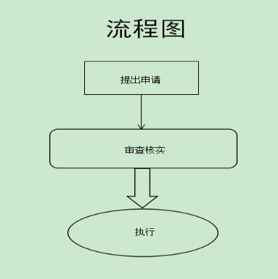
六、办理时间
法定工作日
冬季上午8:30-12:00 下午13:30-4:30
夏季上午8:30-12:00 下午14:00-5:00
- 办理期限
法定办结时限：20个工作日
- 办理地点
- 联系电话
0793-5392296
新生儿在医疗卫生机构以外地点死亡的核查
- 事项名称
新生儿在医疗卫生机构以外地点死亡的核查
- 设定依据
《禁止非医学需要的胎儿性别鉴定和选择性别人工终止妊娠的规定》
（国家卫生和计划生育委员会令第9号)第十三条第二款：新生儿在医疗卫生机构以外地点死亡的，监护人应当及时向当地乡（镇）人民政府、街道办事处卫生计生工作机构报告；乡（镇）人民政府、街道办事处卫生计生工作机构应当予以核查，并向乡镇卫生院或社区卫生服务中心通报有关信息。
- 申请条件
新生儿在医疗保健机构以外地点死亡
- 所需材料：
1、户口本；
2、出生证明；
3、病历本；
4、出院诊断。
五、办理流程：
1.意外死亡新生儿父（母）应在48小时内上报
2.由户籍地村（居）民委员会或单位受理
3.村医入户调查核实并填写登记表
4.上报卫生院公卫科
5.生院填写儿童死亡登记卡并录入系统
6.上报县妇幼保健院
六、办理时间
法定工作日
冬季上午8:30-12:00 下午13:30-4:30
夏季上午8:30-12:00 下午14:00-5:00
- 办理期限
法定办结时限：20个工作日
- 办理地点
- 联系电话
0793-5392296
采取预防控制措施防止艾滋病的传播
- 事项名称
采取预防控制措施防止艾滋病的传播
- 设定依据
《中华人民共和国传染病防治法》第二十四条：各级人民政府应当
加强艾滋病的防治工作，采取预防、控制措施，防止艾滋病的传播。具体办法由国务院制定。
- 申请条件
预防艾滋病传播
- 所需材料：
申请表
五、办理流程：
1.申请：窗口提交
2.受理：符合批准条件、材料齐全且符合法定形式的，当场予以受理(并出具予以受理通知书)；材料不全或者不符合法定形式的，一次性告知需要补正的全部材料，材料补正后予以受理；不符合批准条件的，不予受理(并出具不予受理通知书)。
3.审查：对决定予以受理的申请，在规定的时间内对申请材料是否符合办理条件进行实质性审查。
4.审核：审查后对符合办理条件的进行核对确认
5.审批：根据审核结果，作出相应的批示意见
6.决定：对符合办理条件的申请，在承诺办结时限内作出予以许可的决定；不符合办理条件的，在承诺办结时限内作出不予许可的决定。
六、办理时间
法定工作日
冬季上午8:30-12:00 下午13:30-4:30
夏季上午8:30-12:00 下午14:00-5:00
- 办理期限
法定办结时限：20个工作日
- 办理地点
- 联系电话
0793-5392296
当洪水威胁群众安全时组织撤离
- 事项名称
当洪水威胁群众安全时组织撤离
- 设定依据
《中华人民共和国防汛条例》（国务院令第86号公布，第588号修正）第三十四条：在洪水威胁群众安全时，当地人民政府应当及时组织群众撤离至安全地带，并做好生活安排。
- 申请条件
洪水威胁群众安全时
- 所需材料：
1、洪灾情况调查表
五、办理流程：
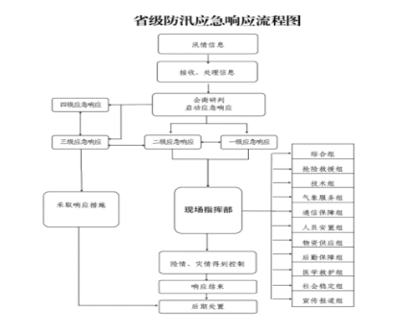
六、办理时间
法定工作日
冬季上午8:30-12:00 下午13:30-4:30
夏季上午8:30-12:00 下午14:00-5:00
- 办理期限
法定办结时限：20个工作日
- 办理地点
- 联系电话
0793-5392296
组织代收救灾捐赠款物
- 事项名称
组织代收救灾捐赠款物
- 设定依据
《救灾捐赠管理办法》（民政部令第35号）第十一条第二款：乡（镇）
人民政府、城市街道办事处受县（县级市、市辖区）人民政府委托，可以组织代收本行政区域内村民、居民及驻在单位的救灾捐赠款物。代收的捐赠款物应当及时转交救灾捐赠受赠人。
- 申请条件
乡(镇)人民政府、城市街道办事处受县(县级市、市辖区)人民政府
委托，可以组织代收本行政区域村民、居民及驻在单位的救灾捐赠款物。
- 所需材料：
委托表
五、办理流程：
1.接受委托
2.开始组织实施代收捐赠款物
3.公布代收款物数量，全程受社会监督
4.将款物交予被捐赠者
六、办理时间
法定工作日
冬季上午8:30-12:00 下午13:30-4:30
夏季上午8:30-12:00 下午14:00-5:00
- 办理期限
法定办结时限：20个工作日
- 办理地点
- 联系电话
0793-5392296
对森林有害生物的调查监测
- 事项名称
对森林有害生物的调查监测
- 设定依据
1.《突发林业有害生物事件处置办法》（国家林业局令第13号发布，国家林业局令第38号修正）第十一条：县级以上人民政府林业主管部门的森林病虫害防治机构及其中心测报点,应当及时对林业有害生物进行调查与监测,综合分析测报数据,提出防治方案。森林病虫害防治机构及其中心测报点,应当建立林业有害生物监测档案,掌握林业有害生物的动态变化情况。乡(镇)林业站工作人员、护林员按照县级以上人民政府林业主管部门的要求,参加林业有害生物的调查与监测工作。
2.《江西省林业有害生物防治条例》第五条第三款：基层林业工作站负责所辖区域的林业有害生物测报的具体工作，协助做好林业有害生物防治和检疫工作。
- 申请条件
出现对森林有害的生物
- 所需材料：
申请表
五、办理流程：
1.申请：窗口提交
2.受理：符合批准条件、材料齐全且符合法定形式的，当场予以受理(并出具予以受理通知书)；材料不全或者不符合法定形式的，一次性告知需要补正的全部材料，材料补正后予以受理；不符合批准条件的，不予受理(并出具不予受理通知书)。
3.审查：对决定予以受理的申请，在规定的时间内对申请材料是否符合办理条件进行实质性审查。
4.审核：审查后对符合办理条件的进行核对确认
5.审批：根据审核结果，作出相应的批示意见
6.决定：对符合办理条件的申请，在承诺办结时限内作出予以许可的决定；不符合办理条件的，在承诺办结时限内作出不予许可的决定。
六、办理时间
法定工作日
冬季上午8:30-12:00 下午13:30-4:30
夏季上午8:30-12:00 下午14:00-5:00
- 办理期限
法定办结时限：20个工作日
- 办理地点
- 联系电话
0793-5392296
组织、协调有关部门、单位解决易燃易爆场所设置位置不再符合消防安全要求的安全隐患
- 事项名称
组织、协调有关部门、单位解决易燃易爆场所设置位置不再符合消
防安全要求的安全隐患
- 设定依据
- 《中华人民共和国消防法》第二十二条：生产、储存、装卸易燃
易爆危险品的工厂、仓库和专用车站、码头的设置，应当符合消防技术标准。易燃易爆气体和液体的充装站、供应站、调压站，应当设置在符合消防安全要求的位置，并符合防火防爆要求。已经设置的生产、储存、装卸易燃易爆危险品的工厂、仓库和专用车站、码头，易燃易爆气体和液体的充装站、供应站、调压站，不再符合前款规定的，地方人民政府应当组织、协调有关部门、单位限期解决，消除安全隐患。
- 《江西省消防条例》第二十五条：城乡消防安全布局不符合消防
安全要求的，应当及时调整、完善。各级人民政府对不符合消防安全布局的易燃易爆危险品生产、储存场所等重大危险源，应当限期搬迁；对无法保证消防安全的，应当责令停止使用。
- 申请条件
有关单位地区存在安全隐患
- 所需材料：
- 申请表
- 规划图
五、办理流程：
1.申请：窗口提交
2.受理：符合批准条件、材料齐全且符合法定形式的，当场予以受理；不符合批准条件的，不予受理。
3.审查：对决定予以受理的申请，在规定的时间内对申请材料是否符合办理条件进行实质性审查。
4.审核：审查后对符合办理条件的进行核对确认
5.审批：根据审核结果，作出相应的批示意见
6.决定：对符合办理条件的申请，在承诺办结时限内作出予以许可的决定；不符合办理条件的，在承诺办结时限内作出不予许可的决定。
六、办理时间
法定工作日
冬季上午8:30-12:00 下午13:30-4:30
夏季上午8:30-12:00 下午14:00-5:00
- 办理期限
法定办结时限：20个工作日
- 办理地点
- 联系电话
0793-5392296
组织人员、调集物资支援灭火
- 事项名称
组织人员、调集物资支援灭火
- 设定依据
《中华人民共和国消防法》第四十五条第三款：根据扑救火灾的紧
急需要，有关地方人民政府应当组织人员、调集所需物资支援灭火。
- 申请条件
扑救火灾的紧急情况
- 所需材料：
申请表
五、办理流程：
1.接到火情报告
2.成立应急处置小组
3.组织人员、调集物资支援灭火
4.跟踪检查
六、办理时间
法定工作日
冬季上午8:30-12:00 下午13:30-4:30
夏季上午8:30-12:00 下午14:00-5:00
- 办理期限
法定办结时限：20个工作日
- 办理地点
- 联系电话

组织或者协助做好火灾和其他灾害事故善后处理
- 事项名称
组织或者协助做好火灾和其他灾害事故善后处理
- 设定依据
《江西省消防条例》第十四条：乡（镇）人民政府和街道办事处应
当健全消防安全组织，指导、支持和帮助村(居)民委员会和驻地单位开展群众性消防活动，组织或者协助做好火灾和其他灾害事故善后处理工作。
- 申请条件
火灾和其他灾害事故的需善后处理工作
- 所需材料：
申请表
五、办理流程：
1.申请：窗口提交
2.受理：符合批准条件、材料齐全且符合法定形式的，当场予以受理(并出具予以受理通知书)；材料不全或者不符合法定形式的，一次性告知需要补正的全部材料，材料补正后予以受理；不符合批准条件的，不予受理(并出具不予受理通知书)。
3.审查：对决定予以受理的申请，在规定的时间内对申请材料是否符合办理条件进行实质性审查。
4.审核：审查后对符合办理条件的进行核对确认
5.审批：根据审核结果，作出相应的批示意见
6.决定：对符合办理条件的申请，在承诺办结时限内作出予以许可的决定；不符合办理条件的，在承诺办结时限内作出不予许可的决定。
六、办理时间
法定工作日
冬季上午8:30-12:00 下午13:30-4:30
夏季上午8:30-12:00 下午14:00-5:00
- 办理期限
法定办结时限：20个工作日
- 办理地点
- 联系电话
0793-5392296
组织住宅小区业主承担共用消防设施和器材的维修、更新、改造所需费用
- 事项名称
组织住宅小区业主承担共用消防设施和器材的维修、更新、改造所
需费用
- 设定依据
《江西省消防条例》第五十二条：乡镇规划内的住宅小区内业主的
共用消防设施和器材的维修、更新、改造所需经费，保修期内由建设单位承担；保修期满后，日常维护保养由物业费支出，严重失修所需的费用按照国家和省有关规定在房屋专项维修资金中列支。设立专项维修资金的住宅小区，其共用消防设施设备严重失修，消防救援机构出具整改通知书的，经业主委员会、物业服务企业或者相关业主依照国家和本省规定的程序提出，房地产主管部门审查核准后，按照危及房屋安全等紧急情况的程序从专项维修资金中列支维修、更新、改造所需费用。未按照前款规定实施维修和更新、改造的，由所在地人民政府房地产主管部门组织代为维修、更新、改造，所需费用按照前款规定执行。未设立房屋专项维修资金或者专项维修资金不足的，共用消防设施和器材的维修、更新、改造所需费用，由业主按照约定承担；没有约定或者约定不明确的，由街道办事处或者乡镇人民政府组织业主按照房屋权属证书登记的面积占建筑物总面积的比例承担。
- 申请条件
需要更新维护，发生费用
- 所需材料：
申请书
五、办理流程：
1.申请：窗口提交
2.受理：符合批准条件、材料齐全且符合法定形式的，当场予以受理(并出具予以受理通知书)；材料不全或者不符合法定形式的，一次性告知需要补正的全部材料，材料补正后予以受理；不符合批准条件的，不予受理(并出具不予受理通知书)。
3.审查：对决定予以受理的申请，在规定的时间内对申请材料是否符合办理条件进行实质性审查。
4.审核：审查后对符合办理条件的进行核对确认
5.审批：根据审核结果，作出相应的批示意见
6.决定：对符合办理条件的申请，在承诺办结时限内作出予以许可的决定；不符合办理条件的，在承诺办结时限内作出不予许可的决定。
六、办理时间
法定工作日
冬季上午8:30-12:00 下午13:30-4:30
夏季上午8:30-12:00 下午14:00-5:00
- 办理期限
法定办结时限：20个工作日
- 办理地点
- 联系电话
0793-5392296
协助开展气象灾害防御知识宣传、应急联络、信息传递、灾害报告和灾情调查
- 事项名称
协助开展气象灾害防御知识宣传、应急联络、信息传递、灾害报告
和灾情调查
- 设定依据
1.《中华人民共和国突发事件应对法》第二十九条第一款：县级人
民政府及其有关部门、乡级人民政府、街道办事处应当组织开展应急知识的宣传普及活动和必要的应急演练。
2.《气象灾害防御条例》（国务院令第570号公布，第687号修正）第三十二条第二款：乡（镇）人民政府、街道办事处应当确定人员，协助气象主管机构、民政部门开展气象灾害防御知识宣传、应急联络、信息传递、灾害报告和灾情调查等工作。
3.《江西省气象灾害防御条例》第六条第一款：乡镇人民政府、街道办事处应当配备兼职气象灾害防御协理员，村(居)民委员会应当配备兼职信息员。
- 申请条件
发生气象灾害
- 所需材料：
- 宣传手册
- 灾情报告
- 办理流程：
1、知识宣传：结合本地气候特点，向群众宣传气象用语、气候与健康、气象与生活及气象灾害的分类、特点、破坏性及其防御防灾减灾知识，提高人们应对气象灾害的水平
2、信息报告：突发气象灾害发生后，及时通过多种途径报告有关信息。报告内容应包括：气象灾害种类和特征、发生时间、地点和范围，人员伤亡和财产损失情况，已经采取的措施等。
3、应急响应：灾害发生后启动镇气象灾害应急预案，应急人员全部到位，实行全天24小时主要负责人带班制度，保证24小时通信畅通，并将值守电话和辅助通信方式向上级气象主管机构报告，并根据需要组织群众开展自救互救，全力控制事态扩大，努力减轻气象灾害损失。
4、善后处置：气象灾害事件结束后，要及时组织调查、统计气象灾害事件的影响范围和危害程度，评估核实气象灾害事件所造成的损失情况，依法做好灾害救助和灾民安置、灾害现场清理等工作，保障灾民的基本生活。
六、办理时间
法定工作日
冬季上午8:30-12:00 下午13:30-4:30
夏季上午8:30-12:00 下午14:00-5:00
- 办理期限
法定办结时限：20个工作日
- 办理地点
- 联系电话
0793-5392296

防灾设施建设、维护
- 事项名称
防灾设施建设、维护
- 设定依据
1.《江西省气象灾害防御条例》第二十三条：各级人民政府、有关部门和单位应当根据本地气象灾害发生情况，加强农村地区气象灾害预防、监测、信息传播等基础设施建设，并定期排查气象灾害安全隐患。
2.《江西省雷电灾害防御办法》第十九条第二款：农村中小学校、农村集贸市场等人员密集场所和雷击风险等级较高的村民集中居住区，乡（镇）人民政府应当组织安装防雷装置。气象主管机构应当进行指导和检查。
- 申请条件
农村地区发生或者可能发生严重气象灾害
- 所需材料：
- 灾害情况调查表
- 申请表
五、办理流程：
1.申请：窗口提交
2.受理：符合批准条件、材料齐全且符合法定形式的，当场予以受理(并出具予以受理通知书)；材料不全或者不符合法定形式的，一次性告知需要补正的全部材料，材料补正后予以受理；不符合批准条件的，不予受理(并出具不予受理通知书)。
3.审查：对决定予以受理的申请，在规定的时间内对申请材料是否符合办理条件进行实质性审查。
4.审核：审查后对符合办理条件的进行核对确认
5.审批：根据审核结果，作出相应的批示意见
6.决定：对符合办理条件的申请，在承诺办结时限内作出予以许可的决定；不符合办理条件的，在承诺办结时限内作出不予许可的决定。
六、办理时间
法定工作日
冬季上午8:30-12:00 下午13:30-4:30
夏季上午8:30-12:00 下午14:00-5:00
- 办理期限
法定办结时限：20个工作日
- 办理地点
- 联系电话
0793-5392296

动员、组织严重气象灾害危险区域人员转移、疏散
- 事项名称
动员、组织严重气象灾害危险区域人员转移、疏散
- 设定依据
《江西省气象灾害防御条例》第三十五条第一款：发生或者可能发
生严重气象灾害危险区域的当地人民政府、村(居)民委员会和企业、学校、医院等单位，应当及时动员并组织受到灾害威胁的人员转移、疏散。
- 申请条件
发生或者可能发生严重气象灾害危险区域
- 所需材料：
1、气象灾害调查表
五、办理流程：
1.申请：窗口提交
2.受理：符合批准条件、材料齐全且符合法定形式的，当场予以受理(并出具予以受理通知书)；材料不全或者不符合法定形式的，一次性告知需要补正的全部材料，材料补正后予以受理；不符合批准条件的，不予受理(并出具不予受理通知书)。
3.审查：对决定予以受理的申请，在规定的时间内对申请材料是否符合办理条件进行实质性审查。
4.审核：审查后对符合办理条件的进行核对确认
5.审批：根据审核结果，作出相应的批示意见
6.决定：对符合办理条件的申请，在承诺办结时限内作出予以许可的决定；不符合办理条件的，在承诺办结时限内作出不予许可的决定。
六、办理时间
法定工作日
冬季上午8:30-12:00 下午13:30-4:30
夏季上午8:30-12:00 下午14:00-5:00
- 办理期限
法定办结时限：20个工作日
- 办理地点
- 联系电话
0793-5392296

组织应征公民体格检查
- 事项名称
组织应征公民体格检查
- 设定依据
《征兵工作条例》（1985年10月24日国务院、中央军委发布，
国务院、军事委员会令第316号修订）第十七条：机关、团体、企业事业单位和乡、民族乡、镇的人民政府以及街道办事处，应当组织应征公民按时到指定医院或者体检站进行体格检查。送检人数，由县、市征兵办公室根据上级赋予的征兵任务和当地应征公民的体质情况确定。
- 申请条件
年满18周岁中国公民
- 所需材料：
- 身份证
- 户口本
五、办理流程：
1.申请：窗口提交
2.受理：符合批准条件、材料齐全且符合法定形式的，当场予以受理(并出具予以受理通知书)；材料不全或者不符合法定形式的，一次性告知需要补正的全部材料，材料补正后予以受理；不符合批准条件的，不予受理(并出具不予受理通知书)。
3.审查：对决定予以受理的申请，在规定的时间内对申请材料是否符合办理条件进行实质性审查。
4.审核：审查后对符合办理条件的进行核对确认
5.审批：根据审核结果，作出相应的批示意见
6.决定：对符合办理条件的申请，在承诺办结时限内作出予以许可的决定；不符合办理条件的，在承诺办结时限内作出不予许可的决定。
六、办理时间
法定工作日
冬季上午8:30-12:00 下午13:30-4:30
夏季上午8:30-12:00 下午14:00-5:00
- 办理期限
法定办结时限：20个工作日
- 办理地点

- 联系电话
0793-5392296
设置大型户外广告及在城市建筑物、设施上悬挂、张贴宣传品审批服务指南

一、事项名称
设置大型户外广告及在城市建筑物、设施上悬挂、张贴宣传品审批
二、设立依据

依据《城市市容和环境卫生管理条例》（1992年6月28日国务院令第101号，2011年1月1日予以修改）第十一条：“大型户外广告的设置必须征得城市人民政府市容环境卫生行政主管部门同意后，按照有关规定办理审批手续。”第十七条：“单位和个人在城市建筑物、设施上张挂、张贴宣传品等，须经城市人民政府市容环境卫生行政主管部门或者其他有关部门批准。设置大型户外广告及在城市建筑物、设施上悬挂、张贴宣传品审批许可权是市容环境卫生行政主管部门。”

三、办理条件
机关单位、事业单位、企业、个人均可办理

四、申报材料
（一）设置大型户外广告及在城市建筑物、设施上悬挂、张贴宣传品审批申请表；
（二）改造前实景图；
（三）改造后实景图；
（四）场地、设施使用权证明；

五、办理流程
受理→审核→审批→办结
线下受理：铅山县政务服务中心城管窗口

六、办理时限

法定时限：20个工作日，承诺时限：5个工作日

七、联系电话
0793-5392296

城市建筑垃圾处置核准服务指南

一、事项名称

1.城市建筑垃圾处置核准

二、设立依据

《城市建筑垃圾管理规定》第七条：处置建筑垃圾的单位，应当向城市人民政府市容环境卫生主管部门提出申请，获得城市建筑垃圾处置核准后，方可处置。城市人民政府市容环境卫生主管部门在接到申请后的20日内作出是否核准的决定。予以核准的，颁发核准文件；不予核准的，应当告知申请人，并说明理由。

三、办理条件
机关单位、事业单位、企业、个人均可办理

四、申报材料

城市建筑垃圾处置核准：

（一）城市建筑垃圾处置核准审批表（申请单位和运输单位盖章）；
（二）消纳场硬质化路面、冲洗平台、雾炮机照片；
（三）施工单位与运输单位签订的合同复印件。

五、办理流程
受理→审核→审批→办结
线下受理：铅山县政务服务中心城管窗口

六、办理时限

法定时限：20个工作日，承诺时限：5个工作日

七、联系电话

0793-5392296

在街道两侧和公共场地临时堆放物料、搭建非永久性建筑、构筑物或其他设施审批

一、事项名称

在街道两侧和公共场地临时堆放物料、搭建非永久性建筑、构筑物或其他设施审批

二、设立依据

（一）《城市道路管理条例》（国务院令第198号）第三十一条:因特殊情况需要临时占用城市道路的，须经市政工程行政主管部门和公安交通管理部门批准，方可按照规定占用。经批准临时占用城市道路的，不得损坏城市道路，占用期满后，应当及时清理占用现场，恢复城市道路原状，损坏城市道路的，应当修复或者给予赔偿。

（二）《中华人民共和国城乡规划法》第四十条第一款：“在城市、镇规划区内进行建筑物、构筑物、道路、管线和其他工程建设的，建设单位或者个人应当向城市、县人民政府城乡规划主管部门或者省、自治区、直辖市人民政府确定的镇人民政府申请办理建设工程规划许可证。”

三、办理条件
机关单位、事业单位、企业、个人均可办理

四、申报材料
（一）需占用、挖掘城市道路的单位(个人)申请报告（企事业单位需加盖公章）；
（二）建设项目规划批文、规划部门出具同意的批文、（临时性建筑物搭建需提供，其他除外）；
（三）占用地点平面图。
五、办理流程
受理→审核→审批→办结
线下受理：铅山县政务服务中心城管窗口

六、办理时限

法定时限：7个工作日，承诺时限：2个工作日

七、联系电话
0793-5392296

退休人员养老保险待遇领取资格确认
操 作 办 法

城乡居民养老保险待遇领取资格认证的对象为已按规定领取城乡居民养老保险待遇并处于正常发放状态、未及时认证暂停发放待遇需补办认证手续的参保人员。认证周期为每年的2月至次年的2月，认证对象应在每个认证周期内进行
至少一次待遇领取资格认证。
认证渠道与认证办法：通过“江西人社”APP（小程序），电子社保卡（小程序），“赣服通”支付宝生活号等方式进行认证。1、参保人员自助认证，认证对象通过手机登录城乡居民养老保险小程序后，点击“资格认证”模块，选择“自助认证”，按提示进行人脸识别认证。2、亲友协助认证，在“资格认证”模块，选择“为他人认证”，输入需认证参保人员姓名身份证号和姓名，点击“开始认证”，按提示要求协助参保人员进行人脸识别认证。

就业困难人员社保补贴申领

一、关于补贴对象
灵活就业人员社保补贴对象为具有本县户籍以灵活就业方式参加社会保险的就业困难人员，并距法定退休年龄一年以内（灵活就业人员法定退休年龄为女性50周岁，男性60周岁）。
二、就业困难人员认定条件
（1）符合“4050”就业困难人员，即女性年满40周岁，男性年满50周岁；
（2）零就业家庭，即法定劳动年龄内的家庭成员均处于失
业状态下的乡镇居民家庭成员；
（3）残疾人员，即持有残联部门核发的《中华人民共和国残疾人证》的人员；
（4）享受城市居民最低生活保障人员，即民政部门认定的领
取最低生活保障金的城市居民；
（5）城乡脱贫劳动力凭当地民政部门或乡村振兴局出具的
相关证明进行确定；
三、补贴标准
社会保险补贴标准为以灵活就业方式缴纳满一年以上社会保险，且距离法定退休年龄一年以内人员，可享受一次性社保补贴1200元。
四、关于补贴期限
就业困难人员社会保险补贴期限，均为1年。身份证年龄与档案年龄不一致的，按照法定退休年龄执行，若因缴费年限不足而延时退休的灵活就业人员，同样按照法定退休年龄进行申请。
五、申请材料
符合条件的人员可向乡镇基层服务平台申请社保补贴，同时提交以下材料：
1、《铅山县灵活就业人员社会保险补贴申请表》（现场填报）；
2、申请人社会保障卡；
3、就业困难人员灵活就业证明；
4、社会保险缴费单据。
六、申请程序
1、申请人在乡镇人社窗口或县就业中心领取填写《铅山县灵活就业人员社会保险补贴申请表》、《就业困难人员灵活就业证明》，（注《就业困难人员灵活就业证明》需村（社区）审核盖章、乡镇审核盖章）；
2、表格填写盖章后再到乡镇人社窗口或县就业中心办理就业创业登记证（失业登记）。现场填报就业创业证申领表、提供身份证或社保卡复印件、一寸照1张，窗口经办人员在一体化系统里现场办理。
办证程序：登录一体化系统—首页（个人）—就业创业—失业登记—输入身份证号查询—点击操作—选择失业登记类型—下一步按提示操作。
3.就创证办理成功后，窗口工作人员同时进行就业困难人员认定。凭就业创业证和身份证或社保卡复印件，经办人员在一体化系统现场办理认定。（注：乡镇经办人员在一体化系统初步认定提交县级审核）；
认定程序：登录一体化系统—首页（个人）—就业创业—就业困难人员认定——输入身份证号查询—点击操作按提示办理。
4、认定成功后，将所有申请材料交就业中心审核，审核通过后申请资金发放到社保卡个人账户。
七、执行时间
此项补贴于2022年8月1日起开始执行。此前有关政策文件关于社会险补贴的规定与本办法不一致的，以本办法为准。

社会保障卡申领、补领、换领、换发

1. 系统登录/退出 8
1.1. 登录系统 8
1.2. 退出系统 8
2. 社保卡申领 8
2.1. 首次制卡申请 8
3. 社保卡补换 10
3.1. 补换卡申请 10
4. 社保卡发放 14
4.1. 个人领卡启用 14
5. 社保卡信息变更 15
5.1. 个人信息变更 15
6. 社保卡维护 18
6.1挂失与解挂 18
6.2社保卡注销 19
7. 统计查询 19
7.1.综合查询 19
7.2.制卡数据查询 20
8. 持卡库同步 20
8.1.持卡库查询 20
8.2.同步相片 21
9. 系统管理 22
9.1.资源下载 22

系统登录/退出

1.1. 登录系统
为了保证系统和数据的安全性，要求必须登录后方可使用，双击桌面上的IE浏览器 图标，打开浏览器窗口，在浏览器地址栏中输入社会保障卡信息管理系统网址 http://10.104.11.170:8001/jxcard/login.jsp，点击回车，进入社会保障卡信息管理系统登录界面，如图所示：
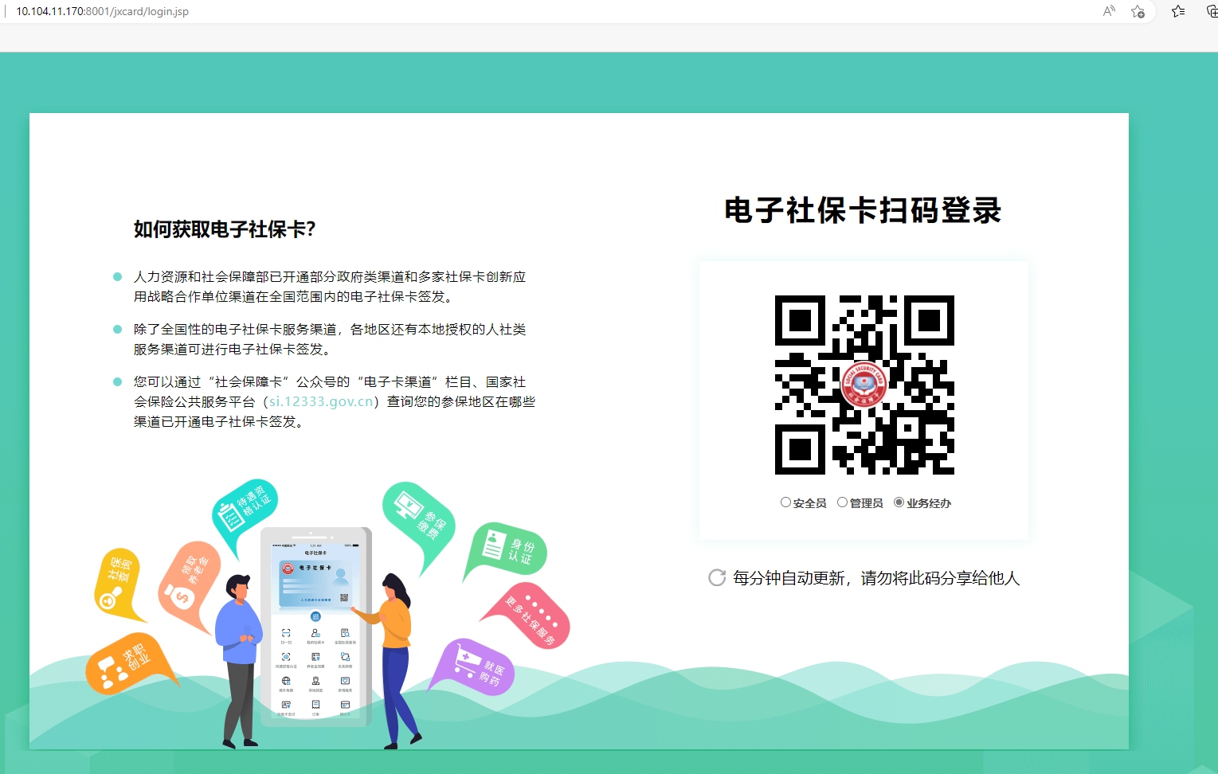
使用电子社保卡小程序或APP扫一扫登录。

1.2. 退出系统
点击页面右上角的“退出”按钮，重新回到登录界面。

社保卡申领

2.1. 首次制卡申请
2.1.1.功能简介
对未制卡人员进行信息采集并提交制卡申请。
1.显示信息。查询该人员的社会保障卡信息（通用）。
2.数据采集。对相关人员信息，进行系统录入。
3.撤销申请。首次申请提交之后未进行制卡前，可以撤销申请。后期有需求可以重新进行申请。
2.1.2.功能操作
1.查询。输入查询条件，点击“开始查找”按钮查询数据。
2.数据采集。根据业务需求录入人员相关信息，或在连接身份证阅读器后，点击“读证”按钮，自动识别人员基本信息。未成年人因未办理身份证件，证件有效期可选填长期，身份证正反面采集户口簿相关页面。数据录入后，点击“比对”按钮，与公安库信息进行比对。点击“保存”按钮，打印《江西省社会保障卡申请确认单》给用户签字，确认完成后，申请保存成功，进入即时制环节。如图所示:
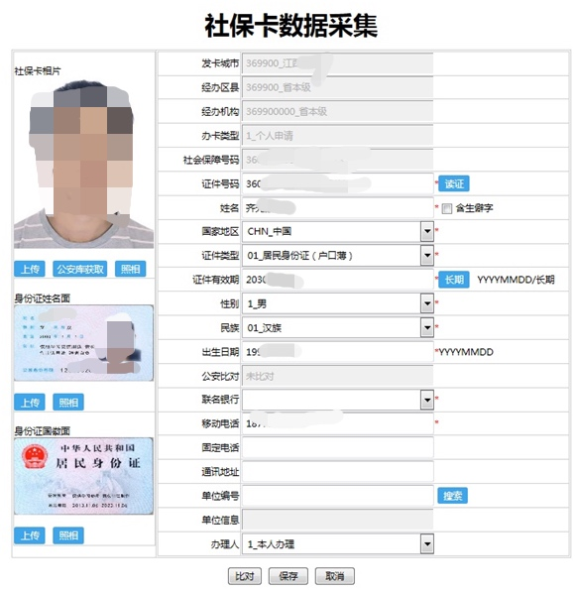
3.撤销申请。选中已经提交申请但未进行制卡的数据，点击“撤销申请”按钮，完成撤销申请。

社保卡补换

补换卡申请
3.1.1.功能简介
进行社会保障卡补领、换领、换发业务的申请。进行问题卡及注销卡的相关业务申请。在补换卡申请时可以进行变更银行操作。
1.补发社保卡。卡状态为挂失的补发卡业务（挂失补换），该业务按补换卡收费标准进行。
2.换发社保卡。卡状态为正常的换发卡业务（正常补换），该业务按补换卡收费标准进行。
3.特殊人员补换卡。根据《江西省人力资源和社会保障厅关于印发<进一步落实“保居民就业、保基本民生、保市场主体”任务的若干措施>的通知》（赣人社字[2020]241号）的要求，在2020年，对我省“建档立卡贫困人员、低保人员和残疾人员”进行社会保障卡补换卡业务。该业务免收补换卡费用（自241号文印发之日起受理的特殊人员社会保障卡补换卡业务）。
3.1.2.功能操作
1.查询。输入查询条件，点击“开始查找”按钮查询数据。如图所示：
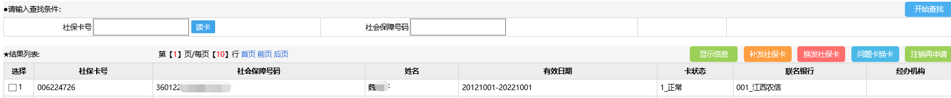
2.显示信息。选中数据，点击“显示信息”按钮。弹出社保卡信息页面（通用），如图所示：
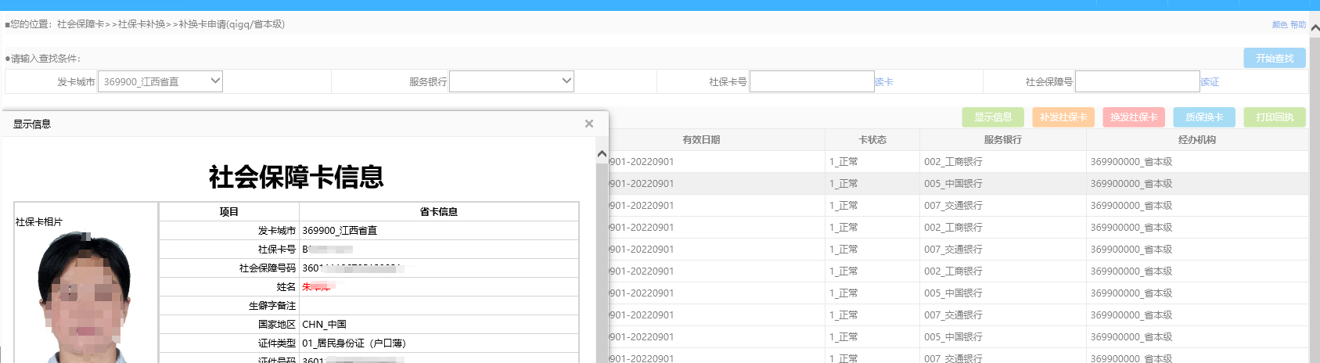
3.补发社保卡。卡状态为挂失的前提下，选中数据，点击“补发社保卡”按钮,进入页面录入人员相关信息，点击“修改”按钮对民族、证件有效期、出生日期等信息做修改或确认，点击“保存”按钮，打印《江西省社会保障卡申请确认单》给用户扫码支付补换卡费用并签字（需告知用户，该申请无法撤销），系统核验到补换卡已缴费，申请保存成功，进入即时制卡环节。
【非税缴款码生成及系统缴费检验】
补换卡缴费模式变更为与非税系统联动生成补换卡缴款码，用户直接扫码支付的方式，（取消原来人工勾选已缴费按钮的方式），点击“保存”按钮，可打印的确认单上会同步展示非税补换卡缴款二维码，用户通过（个人支付渠道）扫码支付后可成功提交补换卡申请，若缴费未成功系统会做相应的提示，如图所示：
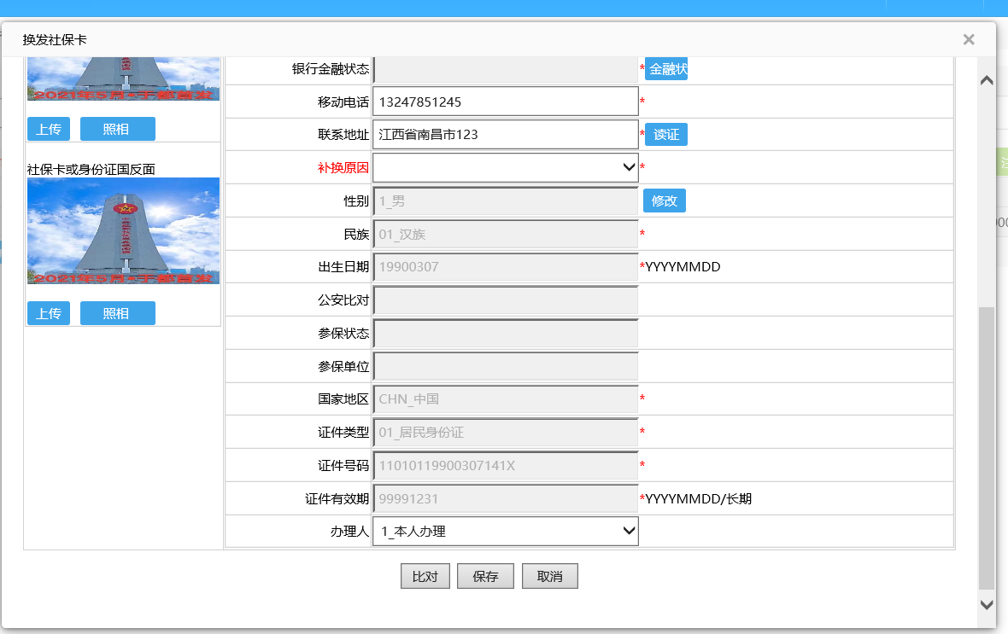
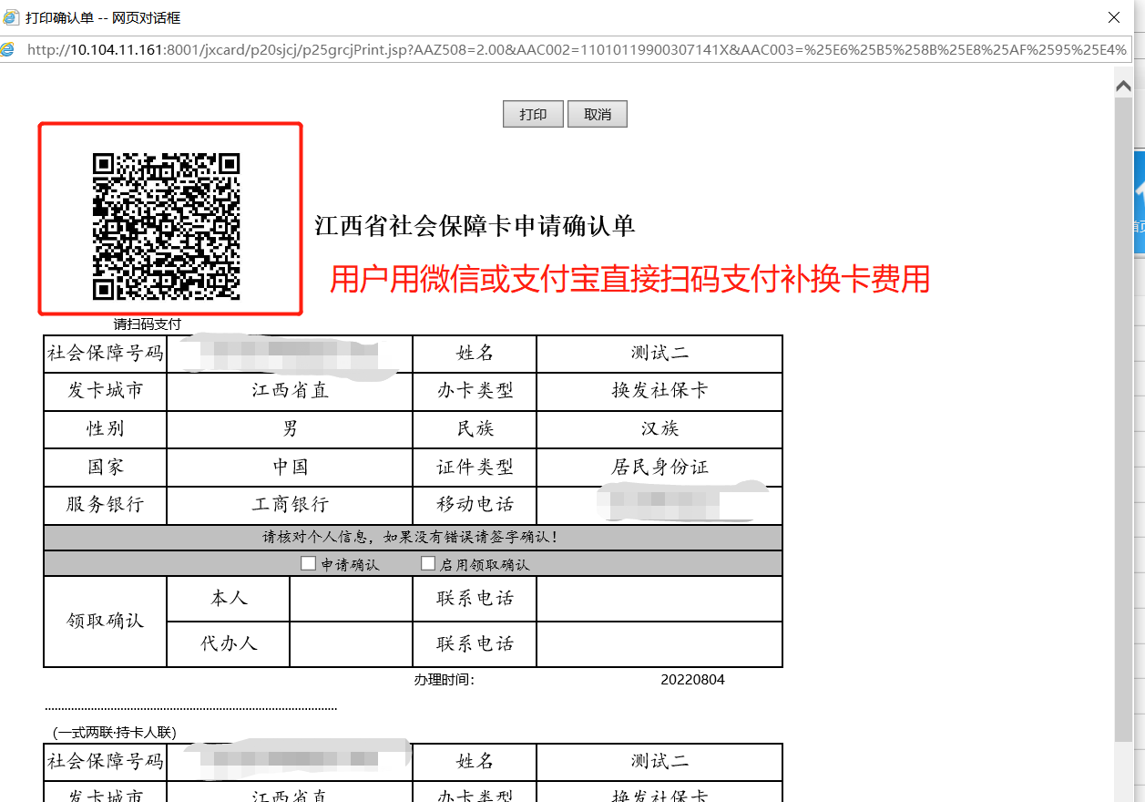
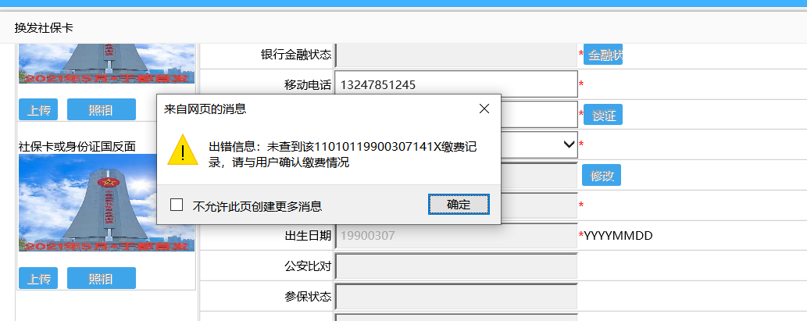
4.换发社保卡。卡状态为正常的前提下，选中数据，点击“换发社保卡”按钮,进入页面录入人员相关信息，点击“修改”按钮对民族、证件有效期、出生日期等信息做修改或确认，点击“保存”按钮，打印《江西省社会保障卡申请确认单》给用户扫码支付补换卡费用并签字（需告知用户，该申请无法撤销），系统核验到补换卡已缴费，申请保存成功，进入即时制卡环节。(同补发社保卡)

社保卡发放

个人领卡启用
4.1.1.功能简介
1.领卡启用。卡状态为封存时（原卡中心待启用）的卡启用业务。
4.1.2.功能操作
1.查询。输入查询条件，点击”开始查找”按钮查询数据。如图所示：
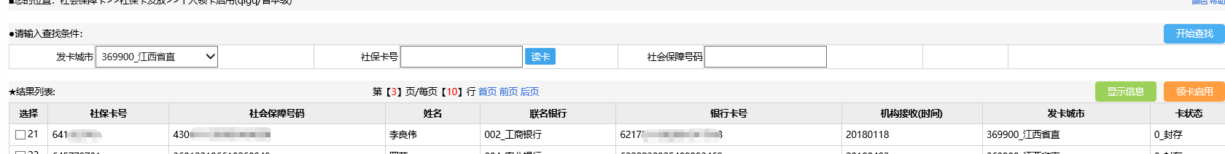
2.领卡启用。选中数据，进入“领取社保卡”界面，点击“领卡启用”按钮，完成社保卡启用，卡状态从封存到正常。如图所示：
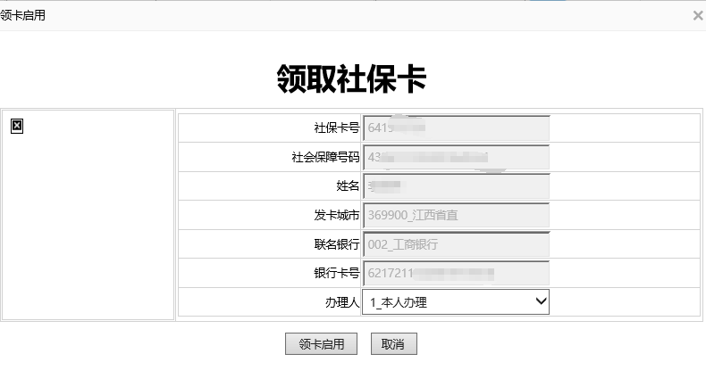
3.撤销领卡：选中已经领卡启用的数据，点击“撤销领卡”按钮，数据恢复封存状态。

社保卡信息变更

个人信息变更
5.1.1.功能简介
修改个人基本信息，例如联系电话、姓名、身份证号码、未制卡前可变更联名银行。
5.1.2.功能操作
1.查询。输入查询条件查询数据。例如输入社会保障号，
如果输入多个查询条件点击查询则取交集（共同属性）。
2.显示信息。选中数据，点击“显示信息”按钮，显示该用户的相关社保信息。
3.修改信息。选中数据，点击“修改信息”按钮，进入个人信息修改页面。①修改用户的个人信息，点击“保存”按钮，个人信息修改成功。若在未制卡状态和有更换银行指标的前提下，可修改联名银行后再进行制卡。
②若有姓名变更需求，须先进行补换卡申请后，进入个人信息修改页面，点击“修改姓名”按钮，进入会商页面上传人员身份证姓名面进行持卡库会商申请。点击“修改”按钮，进行保存。如图所示：
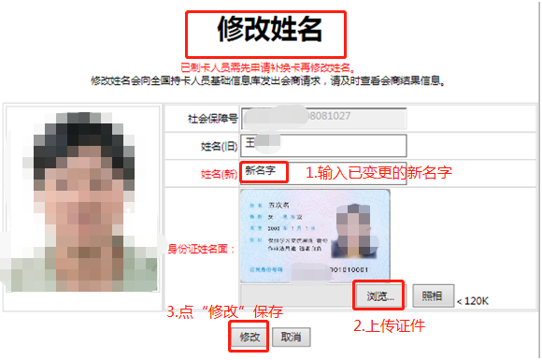
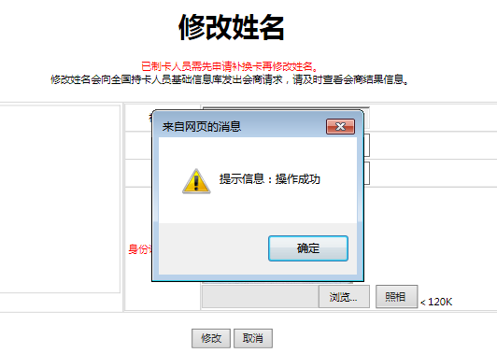
③若有身份证号码变更需求，须先进行补换卡申请后，进入个人信息修改页面，点击“修改身份证号码”按钮，进入页面，输入变更后的身份证号码，上传身份证姓名面，点击“公安库获取”按钮，比对通过后，点击“修改”按钮，进行保存。若因新身份证在办理中导致比对不通过，请再次核验信息准确性，无误后仍可提交修改。如图所示：
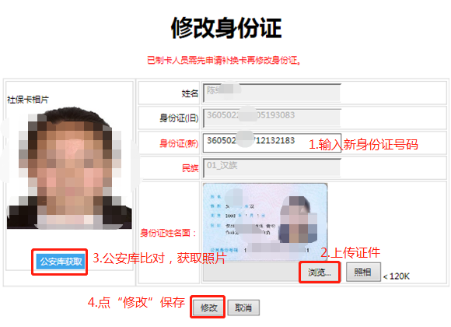
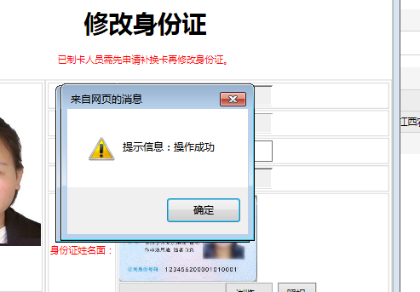
4.打印回执单。选中要打印的数据，点击“打印回执单”按钮。

社保卡维护

6.1挂失与解挂
6.1.1.功能操作
1.查询。输入查询条件，点击”开始查找”按钮查询数据。
2.显示信息。选中数据，点击“显示信息”按钮，显示该用户的相关社保信息。
3.正式挂失。选中数据，进入正式挂失页面，点击“正式挂失”按钮，完成挂失操作。
4.解除挂失。选中数据，必须将社会保障卡连接读卡设备进行读卡操作，进入解除挂失页面，点击“输入密码”按钮，根据提示在读卡设备密码键盘内输入密码，点击“解除挂失”按钮，完成解挂操作。如图所示：
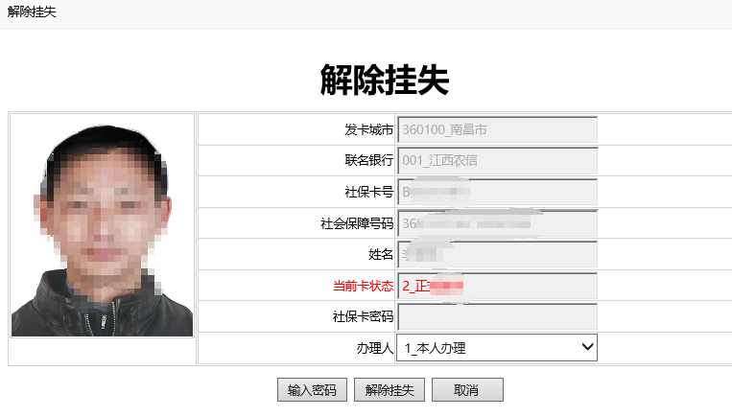
若用户未带社会保障卡，无法在窗口进行读卡，输入密码校验环节，则解挂业务需用户本人在线上进行办理。

6.2社保卡注销
6.2.1.功能操作
1.查询。输入查询条件，点击”开始查找”按钮查询数据。
2.显示信息。选中数据，点击“显示信息”按钮，显示该用户的相关社保信息。
3.社保卡注销。选中数据，进入社保卡注销页面，点击“社保卡注销”按钮。注销后需要用卡，要按补换卡收费标准进行“注销再申请”。如图所示：
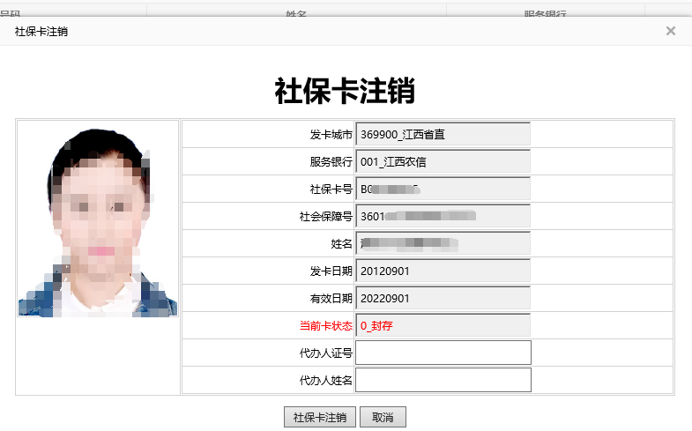
4.注销回退：选中已经注销的数据，点击“注销回退”按钮，数据恢复正常状态（若注销人员已做补换卡申请，则该注销无法回退）。

统计查询

7.1.综合查询
7.1.1.功能操作
1.查询。输入查询条件，点击”开始查找”按钮查询数据。如图所示：
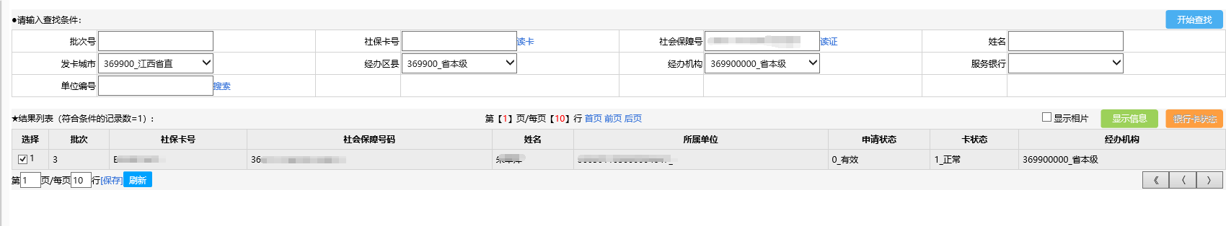
2.显示信息。选中数据，点击“显示信息”按钮，显示该用户的相关社保信息。

7.2.制卡数据查询
1.查询。输入查询条件，查看已申请或已制卡的数据信息。
可筛选的查询条件包含：数据来源、服务银行、来源类型、经办机构、是否已制卡、起止日期等。
统计项包含：姓名、身份证号码、社保卡号、联名银行、银行卡号、申请时间、制卡来源、制卡情况、经办机构。
2.EXCLE导出。导出申请制卡的数据。
导出的EXCLE表格数据项包含：姓名、身份证号码、社保卡号、联名银行、银行卡号、联系电话、申请时间、制卡来源、制卡情况、经办机构。

持卡库同步

8.1.持卡库查询
8.1.1.功能简介
异地就医备案或需要申请电子社会保障卡的人员，可在该模块同步持卡库数据。
8.1.2.功能操作
1.查询人。输入查询条件，点击“查询人”按钮，查看持卡库人员信息。
2.查询卡。输入查询条件，点击“查询卡”按钮，查看持卡库卡信息。
3.同步人。输入查询条件，点击“同步人”按钮，同步持卡库人员信息。
4.同步卡。输入查询条件，点击“同步卡”按钮，同步持卡库卡信息。

8.2.同步相片
8.2.1.功能简介
持卡库没有照片，导致人员无法申领电子社保卡等问题的，可以在该模块进行问题判断及处理。
1.相片查询。
2.相片新增。
3.相片删除。
8.2.2.功能操作
1.相片查询。输入社会保障号，点击“相片查询”按钮，查看人员照片信息。没有卡管相片的情况，需要进入“个人信息变更”模块，获取该人员公安库照片，若公安库无照片需要手动上传人员照片（358*441，小于90KB）。
2.相片新增。部持卡库无照片时，需要“下载卡管相片”，点击“相片新增”按钮，同步将卡管照片上传至部持卡库。
3.相片删除。

系统管理

9.1.资源下载
9.1.1.功能简介
各级经办人员可在此菜单下载各类文件和安装包（包括但不限于系统操作说明、读卡器和制卡机驱动和控件安装包、浏览器安装包等，根据业务需要持续更新）
9.1.2.功能操作
1.查找下载。根据需要输入对应查找条件，查找出来文件，点击要下载的文件名称，页面会弹出下载提示，点击保存或另存为选择保存位置即可完成下载操作，如图所示:
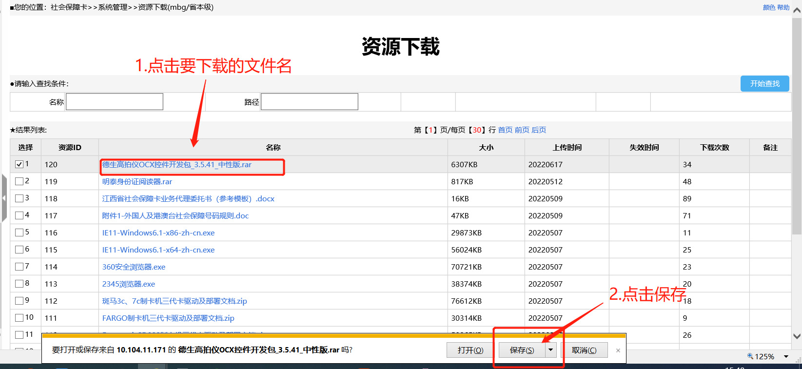

注：以上操作手册为简版，详细版本可在系统管理里资源下载中下载。

基本医疗保险参保人员享受门诊慢性病种待遇认定（30种慢病申请材料）如下：

一、恶性肿瘤鉴定标准
1．根据病史及临床检查，诊断为恶性肿瘤（二级以上综合医院的疾病证明）；
2．有病理学报告单；有些不能病理确诊的，可根据影像学、肿瘤标志物等确诊；
3．临床上需要进一步放、化疗或扶正等治疗的（早期癌肿患者已手术根除，临床未复发者不属此类范围）。
申请鉴定人需提供的材料：
1．慢性病申请表；
2．二级以上综合医院的住院病历复印件；
3．诊断为恶性肿瘤的病理学或细胞学报告单的复印件；
4．近期进行放、化疗或扶正等治疗的记录复印件。

二、系统性红斑狼疮鉴定标准
1．颊部红斑，遍及颈部的扁平或高出皮肤固定性红斑，常不累及鼻唇沟部位。
2．盘状红斑，隆起红斑上覆有角质性鳞屑和毛囊损害，归病灶可有皮肤萎缩。
3．光过敏：日光照射引起皮肤过敏。
4．口腔溃疡：口腔或鼻咽部无痛性溃疡。
5．关节炎、非侵蚀性关节炎：累及2个或2个以上的周围关节，特征为关节的肿、痛或渗液。
6．浆膜炎、胸膜炎：胸痛、胸膜磨擦音或胸膜渗液；心包炎：电图异常，心包磨擦音或心包渗液。
7．肾脏病变：蛋白尿>0.5g/天或3+；细胞管型，可为红细胞、血红蛋白、颗粒管型或混合管型。
8．神经系统异常、抽搐：非药物或代谢紊乱，如尿毒症，酮症酸中毒或电解质紊乱所致；精神病：非药物或代谢紊乱，如尿毒症，酮症酸中毒或电解质紊乱所致。
9．血液学异常：溶血性贫血伴网织红细胞增多；白细胞<4×103/L，至少2次；淋巴细胞<1.5×109/L，至少2次、血小板减少<100×109/L(除外药物的影响)。
10．免疫学异常：狼疮细胞阳性；抗双链DNA抗体阳性；抗sm抗体阳性；核霉血清试验假阳性。四项中具备一项阳性。
11．抗核抗体：免疫荧光抗核抗体滴度异常或相当于该法的其他试验滴度异常，排除药物性狼疮。
12．每一项项中≥1条，11项中≥4条。
申请鉴定人需提供的材料：

1．慢性病申请表；
2．二级以上综合医院的住院病历复印件；
3．实验室检查报告单复印件。

三、再生障碍性贫血鉴定标准
1．全血细胞减少，网织红细胞绝对值减少；
2．一般无脾肿大；
3．骨髓检查显示至少一部位增生减低或重度减低（如增生活跃，巨核细胞应明显减少，骨髓小粒成份中应见非造血细胞增多。有条件者应作骨髓活检等检查）；
4．能除外其他引起全血细胞减少的疾病，如阵发性睡眠性血红蛋白尿、骨髓增生异常综合征中的难治性贫血、急性造血功能停滞、骨髓纤维化、急性白血病、恶性组织细胞病等；
5．一般抗贫血药物治疗无效。
申请鉴定人需提供的材料：
1．慢性病申请表；
2．二级以上综合医院的住院病历复印件；
3．骨髓活检报告单复印件；
4．实验室检查报告单复印件和/或骨髓穿刺报告单。

四、帕金森氏综合症鉴定标准
1．临床表现：大部分帕金森氏病患者在60岁后发病，偶有20多岁发病者。起病多较隐袭，呈缓慢发展，逐渐加重。主要表现为：肢体不自主震颤(常为首发症状),肌强直,运动迟缓,姿势步态异常,口、咽、腭肌运动障碍。
2．辅助检查：颅脑CT可有脑沟增宽、脑室扩大。
申请鉴定人需提供的材料：
1．慢性病申请表；
2．二级以上综合医院的住院病历复印件；
3．脑CT等报告单复印件；
4．实验室检查报告单复印件。

五、慢性肾功能衰竭（尿毒症期）鉴定标准
1．有慢性肾脏病史或继发性肾脏病及其它基础病史，临床上有代谢酸中毒加重，全身多脏器官功能衰竭（≥2个器官），全身各系统症状突出；
2．实验室检查：内生肌酐清除率（Ccr）下降到15-29ml/min以下；
3．血BuN≥16-23mmol/L，Scr≥442μmol/L；
4．病人出现贫血，血磷水平上升，血钙下降，代谢性酸中毒，水、电解质紊乱等；
5．B超双肾缩小。
申请鉴定人需提供的材料：
1．慢性病申请表；
2．二级以上综合医院的住院病历复印件；
3．内生肌酐清除率、血BuN、Scr等实验室检查报告单复印件。

六、器官移植后抗排斥治疗鉴定标准
1．患有相关脏器功能哀竭的病史;
2．需市级(或以上)综合医院、市级(或以上)专科医院的住院病志复印件;
3．相关手术记录、病理诊断复印件;
4．手术切口痕（骨髓移植、造血干细胞移植无手术切痕）；
5．需做彩色超声等相关辅助检查(视移植器官情况)。
申请鉴定人需提供的材料：
1．慢性病申请表；
2．三级以上综合医院的住院病历复印件；
3．相关手术记录、病理诊断、B超报告单复印件；
4．骨髓移植、造血干细胞移植需提供配型报告单复印件。

七、地中海贫血（含输血）鉴定标准
β地中海贫血诊断标准：根据临床表现，血液学检查，特别是胎儿血红蛋白（HBF），含量增高及家族遗传可予临床诊断，有条件行分子生物学基因诊断。
1．临床表现：慢性进行性贫血，面色苍白，肝脾肿大。有轻度黄疸，重度贫血可致骨骼变大，心力衰竭。
2．血液学改变：①HB<60g/L,呈小细胞低色素性贫血，骨髓像呈红细胞系统增生明显活跃，红细胞渗透脆性明显降低；②血红蛋白电泳显示HBF明显增高，一般达30%-90%（重要依据）。
3．区域及家族系调查。
基因诊断：可限制性内切酶片段长度多态性（RFLP）连锁分析，PCR限制酶切法、PCR-ASO点杂交、反向点杂交（RDB）和DNA测序可确诊：如CD41/42（-TCTT）/、IVS-2-654(C-T)/、CD17（A-T）T、TATAbox28(A-G)\CD71/72(+A)等。
α地中海贫血诊断标准：临床表现同β地中海贫血，渗透脆性减低，变形珠蛋白小体阳性，HBA2及HBF正常，包涵体生成试验阳性。重型：又称HBBart’s胎儿水肿综合症，外周血成熟红细胞形态改变，如重型β地中海贫血,血红蛋白中几乎是HBBart’s或同时有少量HBH，无HBA,HBA2-HBF。
申请鉴定人需提供的材料：
1．慢性病申请表；
2．二级以上综合医院的住院病历复印件；
3．骨髓活检报告单复印件；
4．实验室检查报告单复印件和/或骨髓穿刺报告单。

八、血友病鉴定标准
1．有出血及出血所致的压迫症状或并发症的病史；
2．血友病的实验室检查；
（1）凝血象检查见凝血时间延长(轻型可正常)；
（2）APTT延长，可被正常新鲜及吸附血浆纠正；
（3）血友病A：FVⅢ：C水平明显异常；血友病B：FIⅩ：C测定减少或缺乏；
（4）vWF：Ag正常，FVⅢ：C/vWF：Ag比值降低；
（5）基因诊断。
申请鉴定人需提供的材料：
1．慢性病申请表；
2．二级以上综合医院的住院病历复印件；
3．APTT、FVⅢ、vWF、FIⅩ等实验室检查报告单复印件。

九、精神病鉴定标准
1．一组由不同原因引起的大脑功能紊乱，存在认知、情感、意识和行为等精神活动不同程度障碍，现实检验能力和学习、工作、社会适应能力受损，甚至出现危害自身及家庭和社会的行为。包括：精神分裂症、情感性精神障碍（含躁狂、抑郁症等）、器质性与躯体疾病所致精神障碍、精神活性物质所致的精神障碍、应激相关障碍、躯体形式和神经症性障碍、痴呆等（需提供精神病专科医院疾病证明、病历复印件等相关证明材料）。
2．因精神病住院治疗一次及一次以上者（需提供精神病专科医院相关证明材料，出院小结、住院病历、疾病证明等）。
3．病期迁延未痊愈，病期超过一年，或临床痊愈、病情稳定，但还需维持治疗，病期超过一年。
申请鉴定人需提供的材料：
1．慢性病申请表；
2．一级以上的精神病专科医院的住院病历复印件；
3．近期治疗记录。

十、高血压病Ⅲ期鉴定标准
1．在未服治疗高血压药物的情况下，不同一天测定3次血压均达到：收缩压≥180mmHg和/或舒张压≥110mmHg；出示的资料必须有动态血压记录或者出院小结上有记录；
2．血压达确诊3级高血压水平，并有下列一项者；①脑出血或高血压脑病。②心力衰竭。③肾功能衰竭。④眼底出血或渗出，伴或不伴有视神经乳头水肿。⑤心绞痛，心肌梗塞，脑血栓形成。
申请鉴定人需提供的材料：

1．慢性病申请表；
2．二级以上综合医院的住院病历复印件；

3．动态血压记录单复印件；
4．脑、心、肾、眼底受损的相关检查报告单复印件。
十一、糖尿病并发症鉴定标准
1．有糖尿病的临床症状和体征。实验室检查：糖化血红蛋白A1c≥6.5%；空腹血糖FPG≥7.0mmol/L，空腹定义为至少8h内无热量摄入；口服糖耐量试验时2h血糖≥11.1mmol/L；在伴有典型的高血糖或高血糖危象症状的患者，随机血糖≥11.1mmol/L。
2．糖尿病需伴有并发症，常见并发症有：
糖尿病足病：因糖尿病引起下肢血管硬化、斑块形成，末端神经损伤，血管闭塞，从而引发水肿、发黑、腐烂、坏死，形成坏疽。
糖尿病肾病：是糖尿病全身性微血管病变表现之一，表现有：蛋白尿，渐进性肾功能损害，高血压、水肿，晚期出现严重肾功能衰竭。
糖尿病视网膜病变：单纯型：Ⅰ期：有微动脉瘤或并有小出血点。(＋)较少，易数；(＋＋)较多，不易数。Ⅱ期：有黄白色“硬性渗出”或并有出血斑。(＋)较少，易数；(＋＋)较多，不易数。Ⅲ期：有白色“软性渗出”或并有出血斑。(＋)较少，易数；(＋＋)较多，不易数。增生型：Ⅳ期：眼底有新生血管或并有玻璃体出血。Ⅴ期：眼底有新生血管和纤维增生。Ⅵ期：眼底有新生血管和纤维增生，并发视网膜脱离。
糖尿病性心脏病：休息时心动过速，心率超过90次/min；直立性低血压；无痛性心肌梗死；排除其它疾病引起的心脏病。
3．必须同时符合第一项和第二项中的一种或多种。
申请鉴定人需提供的材料：

1．慢性病申请表；
2．二级以上综合医院的住院病历复印件；
3．糖化血红蛋白、空腹血糖、口服糖耐量试验时2h血糖等相关报告单复印件；
4．足、肾、视网膜、脑、心脏受损的相关检查报告单复印件。

十二、结核病需全程化疗鉴定标准
1．结核活动期病史、临床症状及体征；
2．影像学检查报告单；
3．实验室检查报告单。
申请鉴定人需提供的材料：
1．慢性病申请表；
2．二级以上传染病医院或二级以上综合医院传染科的住院病历复印件；
3．受累部位影像学检查报告单复印件；
4．血沉、痰检、OT试验等相关检查报告单复印件。

十三、冠状动脉粥样硬化性心脏病（冠脉支架植入术后）鉴定标准
1．有行冠脉支架植入术的住院病历和手术记录；
2．门急诊病历或住院病历有冠心病诊疗的记录；
3．心电图有缺血性ST-T改变；
4．冠脉造影或冠脉CTA显示至少有一条，冠状动脉1个及以上部位狭窄程度在75%以上，三支病变，左主干病变等。
申请鉴定人需提供的材料：
1．慢性病申请表；
2．二级以上综合医院的出院记录复印件；
3．支架手术的术后记录复印件并盖医院公章。

十四、冠状动脉粥样硬化性心脏病（搭桥术后）鉴定标准
1．有行冠脉搭桥手术的住院病历和手术记录；
2．门急诊病历或住院病历有冠心病诊疗的记录；
3．心电图有缺血性ST-T改变；
4．冠脉造影或冠脉CTA显示至少有一条，冠状动脉2个及以上部位狭窄程度在75%以上，三支病变，左主干病变等。
申请鉴定人需提供的材料：
1．慢性病申请表；
2．二级以上综合医院的出院记录复印件；
3．搭桥手术的术后记录复印件并盖医院公章。

十五、慢性心功能衰竭（心功能不全Ⅱ级以上）鉴定标准
1．有心衰的体征，如双下肢水肿、肺部湿罗音、心脏可闻及明显杂音等；
2．有引起心衰的原发疾病，如高血压、糖尿病、冠心病等；
3．按心功能NYHA分级，心功能>Ⅱ级；
4．心脏彩超提示左室射血分数（LVEF值）下降，心脏扩大；
5．BNP明显升高；
6．胸片、心电图等提示心脏增大；
申请鉴定人需提供的材料：
1．慢性病申请表；
2．二级以上综合医院的住院病历复印件；
3．实验室检查报告单复印件。

十六、永久性心房颤动鉴定标准
1．有房颤的症状，如：心悸、气急反复发作史；
2．有房颤的体征，如：心率绝对不齐，脉搏短促等；
3．多次心电图检查示心房颤动；
4．心脏彩超或胸片提示心房扩大；
5．房颤病史大于3个月。
申请鉴定人需提供的材料：
1．慢性病申请表；
2．二级以上综合医院的住院病历复印件；
3．实验室检查报告单复印件。

十七、心肌病（原发性）鉴定标准

（一）扩张型心肌病
1．有明显胸闷、气急等心功能不全症状；
2．心脏彩超示单侧或双侧心腔扩大，EF值下降，心肌收缩功能减退，可见瓣膜返流；
3．胸片提示心胸比例>50%，肺淤血；
4．心电图检查可见心率失常，如心房颤动、传导阻滞，也可见ST-T改变、病理性Q波等；
5．排除冠脉病变。

（二）肥厚型心肌病
1．有明显胸闷、气急等心功能不全症状；
2．心脏彩超示室间隔的非对称性肥厚，舒张期室间隔的厚度与后壁之比≥1.3，室间隔运动低下；
3．心电图常表现为左室肥大，如ST-T改变，胸前导联倒置T波，病理性Q波等；
4．心室造影示左室腔变形，呈香蕉状、犬舌状、纺锤状，冠脉造影多无异常。

（三）限制型心肌病
1．有明显胸闷、气急等心功能不全症状；
2．心脏彩超示单侧或双侧心室充盈受限和舒张容量下降，但收缩功能和室壁厚度正常或接近正常；
3．病理检查示心脏间质纤维化增生。

（四）致心率失常型右室心肌病
1．反复发作的来源于右室的室性心律失常；
2．心脏彩超示右室扩大；
3．心脏磁共振等检查提示右室心肌组织变薄。
申请鉴定人需提供的材料：
1．慢性病申请表；
2．二级以上综合医院的住院病历复印件；
3．实验室检查报告单复印件。

十八、慢性肝炎鉴定标准
1．有肝炎病史，病程至少持续超过6个月以上，临床上可有相应的症状、体征和肝生化检查异常；
2．肝脏影像学检查呈肝脏坏死和炎症改变。
申请鉴定人需提供的材料：
1．慢性病申请表；
2．二级以上综合医院的传染病院或二级以上综合医院传染科的住院病历复印件；
3．不同阶段肝功能、肝生化、肝脏影像学检查报告单复印件。

十九、慢性支气管炎鉴定标准
1．咳嗽、咳痰或伴喘息,每年发病3个月,连续2年或以上者；
2．能排除其他心、肺疾病(如肺结核、哮喘、支气管扩张、肺癌、心脏病等)者。
3．肺部X线检查：早期正常，后期可有肺纹理增粗、紊乱，以双下肺为甚；
4．肺功能检查：正常或可有小气道阻塞改变（如呼吸气通-容量曲线在75%-58%肺容量时，流量明显降低）。
申请鉴定人需提供的材料：
1．慢性病申请表；
2．二级以上综合医院的住院病历复印件；
3．肺部X线、肺功能检查报告单复印件；
4．实验室相关检查报告单复印件。

二十、慢性阻塞性肺疾病鉴定标准
1．生活环境中有危险因素：吸烟史、环境有害物质接触史、室内外空气污染接触史、COPD家族聚集倾向等；
2．活动后气紧，伴/不伴咳嗽、咳痰等临床症状；
3．肺功能检查：阻塞性通气功能障碍，FEV1/FVC%<70%或血气分析，为и型呼吸衰竭改变；
4．胸部X线检查：早期无明显变化，后期肺纹理增多、紊乱或稀疏等非特征性改变，或肺部CT：肺含气量增加改变；
5．排除其它可能导致类似症状的疾患。
申请鉴定人需提供的材料：
1．慢性病申请表；
2．二级以上综合医院的住院病历复印件；
3．肺功能检查、胸部X线检查等报告单复印件。

二十一、支气管哮喘慢性持续期鉴定标准
症状特征：支气管发作喘息，气急伴或不伴胸闷，以夜间及晨间多发，常与接触过敏原或冷空气诱发；发作时双肺可听及哮鸣音呼气延长；上述症状及体征可经治疗缓解或自行缓解。
可变气流受限的客观检查：
1．支气管舒张试验阳性；支气管激发试验阳性；
2．呼气流量峰值平均每日昼夜变异常（至少连续7天每日PEF昼夜变异率>10%；
3．符合上述症状和特征，同时具备气流受限客观检查中一项，除外其它疾病导致类似症状；
4．并需符合下列者：长时间内（大于等于2月），且每周均有不同频度和（或）不同程度地出现喘、气急、胸闷、咳嗽等症状。
申请鉴定人需提供的材料：
1．慢性病申请表；
2．二级以上综合医院的住院病历复印件；
3．实验室检查报告单复印件。

二十二、肝硬化鉴定标准
1．有病毒性肝炎，长期饮酒等有关病史；

2．有肝功能减退和门静脉高压症的临床表现；
3．肝脏质地坚硬有结节感；

4．肝功能检查（试验）异常（阳性）；
5．影像学检查，早期肝硬化可以无门静脉高压病。
申请鉴定人需提供的材料：

1．慢性病申请表；
2．二级以上综合医院的住院病历复印件；

3．肝功能检查、肝影像学检查等报告单复印件。

二十三、慢性肾病鉴定标准
1．慢性肾病临床表现：浮肿、高血压、血尿、蛋白尿或贫血，肾功能异常。
2．内生肌酐清除率≥30-59ml/min，此时临床表现加重需重点治疗。
申请鉴定人需提供的材料：
1．慢性病申请表；
2．二级以上综合医院的住院病历复印件；
3．APTT、FVⅢ、vWF、FIⅩ等实验室检查报告单复印件。

二十四、脑卒中后遗症鉴定标准
1．有脑卒中的病史（脑溢血或脑梗塞）;
2．临床上主要有头昏头痛、偏瘫或全瘫、语言功能障碍、中枢性面瘫、吞咽困难、饮水呛咳、共济失调或大小便失禁等表现;
3．有与患者症状相对应的头部影像学检查（CT与磁共振）；
4．NIHSS评分>3；
5．排外其他能引起与脑卒中相似症状体征的疾病。
申请鉴定人需提供的材料：
1．慢性病申请表；
2．二级以上综合医院的住院病历复印件；
3．实验室检查报告单复印件。

二十五、癫痫鉴定标准
1．临床上有反复发作性的肢体抽搐伴意识障碍的病史和体征；
2．脑电图示痫样放电（常见棘尖波或尖波）；
3．常用抗癫痫药物有效；
4．排除能引起相似症状的疾患。
申请鉴定人需提供的材料：
1．慢性病申请表；
2．二级以上综合医院的住院病历复印件；
3．实验室检查报告单复印件。

二十六、重症肌无力鉴定标准
1．临床表现:某些特定的横纹肌无力表现出波动性和易疲劳性，肌无力症状晨轻暮重，持续活动后加重，休息后缓解好转，眼外肌常见受累；
2．疲劳试验和抗胆碱酯酶试验呈阳性；
3．肌电图神经重复兴衰刺激检查衰减阳性，血清中可以检测到乙酰胆碱受体的抗体；
4．恶性肿瘤病史合并肌无力现象；
5．病情波动，受累骨骼肌易疲劳。
申请鉴定人需提供的材料：
1．慢性病申请表；
2．二级以上综合医院的住院病历复印件；
3．实验室检查报告单复印件。

二十七、慢性晚期血吸虫病鉴定标准
1．有反复的疫水接触史；
2．有血吸虫病病原治疗史；或病原学、血清学检查阳性；

3．具有纤维化一般的临床症状与体征；
4．门脉高压症的表现。
申请鉴定人需提供的材料：

1．慢性病申请表；
2．二级以上综合医院或专科医院的住院病历复印件；

3．病原学、血清学检查等报告单复印件；
4．肝功能检查、肝影像学检查等报告单复印件。

二十八、儿童生长激素缺乏症鉴定标准
1．在相似生活环境下，同种族、同性别、同年龄的个体身高高低于正常人群平均身高两个标准差（-2SD），或低于第三百分位；
2．经两种不同药物激发试验，峰值低于10ng/ml；
3．骨龄落后于实际年龄2岁；
4．5-13岁智能正常。治疗年龄;男3周岁到16周岁，女孩3周岁至14周岁。成年后为了维持身体机能正常，也需要少量药物干预；
5．身材均匀、幼稚。
申请鉴定人需提供的材料：
1．慢性病申请表；
2．二级以上综合医院的住院病历复印件；
3．脑CT等报告单复印件；
4．实验室检查报告单复印件（主要有：垂体MRI、卵巢、子宫附件（女性）、雌激素水平六项（女性）睾丸酮（男性）、IgF-1IgF-Bp3、甲状腺功能、染色体检查、肝功能。

二十九、类风湿性关节炎鉴定标准
1．至少有一个关节明确表现为滑膜炎（肿胀），滑膜炎无法用其他疾病解释；评分系统得分≥6分。
2．评分系统：
1个大关节0分
2—10个大关节1分
1—3个小关节（伴或不伴大关节受累）2分
4-10个小关节（伴或不伴大关节受累）3分
>10个关节（至少一个小关节累）5分
血清学检查（至少需要一条）
RF和抗CCP均为阴性0分
RF和/或抗CCP低滴度阳性2分
RF和/或抗CCP高滴度阳性3分
急性时相反应物（至少需要一条）
CRP和ESR均为正常0分
CRP或ESR异常1分
症状持续时间<6周0分
症状持续时间≥6周1分
申请鉴定人需提供的材料：

1．慢性病申请表；
2．二级以上综合医院的住院病历复印件；

3．RF、抗CCP、CRP、ESR等报告单复印件；
4．关节受累的相关影像学检查报告单复印件。

三十、肺部非结核分枝杆菌病鉴定标准
1．具有呼吸系统症状和全身症状；
2．经胸部影像学检查发现空洞性阴影、多灶性支气管扩张以及多发性小结节病变等；

3．已排除其他疾病；
4．在确保标本无外源性污染的前提下，符合以下条件之一者可做出NTM肺病的诊断。(1)痰NTM培养2次均为同一致病菌；（2）支气管灌洗液NTM培养1次阳性，阳性度2+以上；（3）经支气管镜或其他途径肺活组织检查（活检），发现分枝杆菌组织病理学特征性改变（肉芽肿性炎症或抗酸染色阳性），并且NTM培养阳性；（4）活检发现分枝杆菌病组织病理学特征性改变（肉芽肿性炎症或抗酸染色阳性），并且1次或1次以上的痰标本和支气管冲洗液标本中NTM培养阳性。
申请鉴定人需提供的材料：

1．慢性病申请表；
2．二级以上综合医院的住院病历复印件；
3．实验室检查报告单复印件。

基本医疗保险参保人员手工零星报销所需材料：
- 医保电子凭证或有效身份证件或社保卡；
- 医院收费票据；
- 门急诊费用清单；
- 意外伤害就医如涉及第三方应提供交警事故认定书、法院判决书、调解协议书等公检法部门出具的相关证明材料，无法提供的应填写个人承诺书；
- 院前急诊需提供急诊诊断证明。

城乡居民基本医疗保险参保登记（含 注销）
所需办理材料：
1.有效身份证件（①高等院校、技工学校在校学生由学校统一确认；②港澳台人员提供港澳台居民居住证；③外国人提供外国人居留证件，或外国人永久居留证）；
2.《江西省城乡居民基本医疗保险参保登记表》。

城乡居民基本医疗保险参保信息更登记
所需办理材料：
1.医保电子凭证或有效身份证件或社保卡；
2.《江西省基本医疗保险职工参保信息变更登记表》（关键信息变更加盖单位公章）；
3.变更姓名、性别、身份证号、出生日期、缴费月数等关键信息需提供必要的对应辅助材料。

遗失补办残疾人证办事流程

一、申请材料
申请人或委托代理人携带残疾人身份证、户口本、残疾证遗失申明书，一张两寸免冠照片到乡镇（中心）便民服务中心窗口填写《中华人民共和国残疾人证申请表》。
- 受理条件
窗口提交材料，申请被受理的，由窗口工作人员当场受理；申请不被受理的，由窗口工作人员口头告知不予受理的理由；申请材料不齐全或者不符合法定形式的，一次性告知需要补正的全部材料。
【予以批准的条件】 1.需本地户籍； 2.前期已办理过第二代《中华人民共和国残疾人证》，遗失属实。
【不予批准的条件】 不符合上述条件的。
三、设定依据
《中华人民共和国残疾人证管理办法》、《江西省残疾人证管理办法实施细则》。
四、收费情况
不收费
五、承诺办结时限
20个工作日。
六、办理结果
核发《中华人民共和国残疾人证》，证件有效期为10年。
七、送达方式
由各乡镇（中心）残联专职委员领取后发放给本人，也可以由本人到原办理窗口自行领取。
八、办理进程查询
电话查询：0793-5392296

部分农村籍退役士兵老年生活补助的发放《材料甄别、资格核查》
(1)享受补助条件：
1954年11月1日试行义务兵役制后至《退役士兵安置条例》实施前入伍；年龄在60周岁以上（含60周岁）；未享受到国家定期抚恤补助；农村籍退役士兵（以上四个条件必须同时符合）
（2）农村籍退役士兵老年生活补助标准
每服一年义务兵役（不满一年的按一年计算）。在计算发给生活补助年限时，统一计算方法为：退伍年份与入伍年份相减再加1，即为发给补助的年限（此年限的计算仅为发给老年生活补助所用）。其中属二次入伍的，以其两次发给补助年限之和计算（退伍后当年又重新入伍的，应在总年限的基础上减少1年）。
(3)每年发给农村籍退役士兵老的生活补助的起算时间
无论对象出生是在哪个月份，凡满60周岁并符合补助规定条件的农村藉退役士兵，从申请办理时间起发给补助。因某些条件一时无法查证未被认定上报，之后又查找到有效证据而被认定的人员，其生活补助发给时间应从被认定的当月起计算，并纳入下一年度新增人员上报备案。
（4）农村籍退役士兵的界定
农村籍退役士兵界定为，退役时落户农村户籍目前仍为农村户籍、退役时落户农村户籍后转为非农户籍的人员。上述人员中不包括已享受退休金或乡镇职工养老保险金待遇的人员。
(1)审批程序
由本人户籍地村（居）委会、乡（镇）和县退役军人事务部门统一调查、审定和申报。
①个人申报。符合条件人员需携带本人身份证、户口簿、退伍证等相关证明材料，向本人户籍所在村（居）委会提出申请并办理登记手续，填写有关登记审核表。
②初审把关。对相关人员的申报材料，由村（居）委会初审、乡（镇）复核，并做好登记工作。对符合条件的签署意见后，将有关登记审核表、人员花名册和个人相关资料复印件等材料上报县级退役军人事务部门；对经复核不符合条件的，应说明理由并告知本人。
③会审认定。县级退役军人事务部门对乡（镇）上报的材料，组织专门人员认真核实其身份，逐一审定其年龄、服义务兵的年限等条件。对符合条件的，由申请人所在村（居）委会进行张榜公示。对公示期间及以后有异议的，县级退役军人事务部门要组织专人调查核实。经查实不符合条件的，应通知本人并说明理由。
(2)人员身份认定依据
会审认定的依据应为个人档案、退伍证、户口簿、身份证等有效证明材料。对年龄的认定出现个人档案与身份证不符的，应以身份证为准；对服役年限的认定出现个人档案与退伍证不符的，应以个人档案为准。对无法提供有效证明材料的申报人，由乡（镇）会同同级人武部、村（居）委会和已认定的同乡（镇）、同期入伍、同部队服役的人员进行会审，形成会审纪要后，连同相关资料报县级退役军人事务部门审批。
办理时间
法定工作日 冬季上午8:30-12:00 下午13:30-4:30
夏季上午8:30-12:00 下午14:00-5:00
办理期限
法定办结时限：20个工作日
办理地点
江西省上饶市铅山县葛仙山镇综合便民服务中心
联系电话
0793-5392296

带病回乡退伍军人生活补助(材料收集、资格核查)
一、申请条件
在部队服役期间患病，尚未达到评定残疾等级条件
有军队医院原始病历或病情记录且病种符合带病回乡常见慢性病范围的；
退伍军人。
二、所需材料
①个人书面申请
②户口簿、身份证及复印件
③《退伍军人证》及复印件
④村(居)民委员会、乡、镇人民政府、公安等部门出具的申请人是农村户籍的证明
⑤原始医疗病历、出院小结或服役期间在军以上单位指定医院就医的相关医疗结论
⑥《退伍军人登记表》(复印件需加盖档案管理部门印章)或《退伍证》原件有带病回乡相关记载内容的材料
⑦加盖有指定医院病历管理部门印章的近期慢性病(特指军队医院证明中记载的慢性病)就诊病历复印件及相关医疗检查报告、诊断结论等
⑧户口簿、身份证、退伍军人证姓名不一致的，应出具派出所证明其是同一人的证明材料
⑨2寸近期彩色免冠照片2张
三、审批程序
本人申请—乡镇填报材料—县退役军人事务局审核——市指定医院体检——市退役军人事务局审批——省退役军人事务厅备案。

四、办理时间
法定工作日 冬季上午8:30-12:00 下午13:30-4:30
夏季上午8:30-12:00 下午14:00-5:00
五、办理期限
法定办结时限：20个工作日
六、办理地点
江西省上饶市铅山县湖坊镇综合便民服务中心
七、联系电话
0793-5392296
部分参战和参加核试验(铀矿开采)军队退役人员生活补助金发放(材料甄别、资格核查)
1、《民政部、财政部关于调整部分优抚对象补助标准的通知》（民发〔2007〕99号）调整优抚对象抚恤补助标准和给参战退役人员发放生活补助所需中央财政负担的经费，由中央财政核拨专款另行下达。各级民政、财政部门要结合地方的资金安排，切实加强资金管理，保证及时、准确、足额地把抚恤补助金发放到优抚对象手中。
2、《民政部、财政部、人事部、劳动和社会保障部、卫生部关于做好部分原8023部队及其他参加核试验军队退役人员有关工作的通知》（民发〔2007〕100号）对不符合评残和享受带病回乡退伍军人补助条件，但患病或生活困难的农村和乡镇无工作的原8023部队人员，每人每月100元。3、对其他参加核试验的军队退役人员，比照原8023部队退役人员进行体检，并按照规定落实相关政策
3.办理时间
法定工作日 冬季上午8:30-12:00 下午13:30-4:30
夏季上午8:30-12:00 下午14:00-5:00
4.办理期限
法定办结时限：20个工作日
5.办理地点
江西省上饶市铅山县葛仙山镇综合便民服务中心
- 联系电话
0793-5392296

烈士遗属、因公牺牲军人遗属、病故军人遗属定期抚恤金的给付(材料甄别、资格核查)
一、事项名称
烈士遗属、因公牺牲军人遗属、病故军人遗属定期抚恤金的给付(材料甄别、资格核查)
二、设定依据
依据《烈士褒扬条例》(国务院令第601号)
第十三条符合下列条件之一的烈士遗属，享受定期抚恤金
三、申请条件
（一）烈士的父母或者抚养人、配偶无劳动能力、无生活来源，或者收入水平低于当地居民的平均生活水平的；
（二）烈士的子女未满18周岁，或者已满18周岁但因残疾或者正在上学而无生活来源的；
（三）由烈士生前供养的兄弟姐妹未满18周岁，或者已满18周岁但因正在上学而无生活来源的。
符合前款规定条件享受定期抚恤金的烈士遗属，由其户口所在地的县级人民政府退役军人事务部门发给定期抚恤金领取证，凭证领取定期抚恤金。
《军人抚恤优待条例》（国务院、中央军委令第602号）
第十六条对符合下列条件之一的烈士遗属、因公牺牲军人遗属、病故军人遗属，发给定期抚恤金：
（一）父母（抚养人）、配偶无劳动能力、无生活费来源，或者收入水平低于当地居民平均生活水平的；
（二）子女未满18周岁或者已满18周岁但因上学或者残疾无生活费来源的；
（三）兄弟姐妹未满18周岁或者已满18周岁但因上学无生活费来源且由该军人生前供养的。对符合享受定期抚恤金条件的遗属，由县级人民政府退役军人事务部门发给《定期抚恤金领取证》。
四、办理时间
法定工作日 冬季上午8:30-12:00 下午13:30-4:30
夏季上午8:30-12:00 下午14:00-5:00
五、办理期限
法定办结时限：20个工作日
六、办理地点
江西省上饶市铅山县葛仙山镇综合便民服务中心
七、联系电话
0793-5392296

伤残人员抚恤待遇发放(材料甄别、资格核查)
一、事项名称
伤残人员抚恤待遇发放(材料甄别、资格核查)
二、设定依据
依据《伤残抚恤管理办法》(民政部令第50号)第二十二条伤残人员从被批准残疾等级评定后的第二个月起，由发给其伤残证件的县级人民政府民政部门按照规定予以抚恤。伤残人员抚恤关系转移的，其当年的抚恤金由部队或者迁出地的民政部门负责发给，从第二年起由迁入地民政部门按当地标准发给。
三、残疾等级评定。
（1）伤残抚恤的对象包括：1、在服役期间因战因公残疾退出现役的军人，在服役期间因病评定了残疾等级退出现役的残疾军人；2、因战因公负伤时为行政编制的人民警察；3、因参战、参加军事演习、军事训练和执行军事勤务致残的预备役人员、民兵、民工以及其他人员；4、为维护社会治安同违法犯罪分子进行斗争致残的人员；5、为抢救和保护国家财产、人民生命财产致残的人员；6、法律、行政法规规定应当由退役军人事务部门负责伤残抚恤的其他人员。
（2）申请新办评定残疾等级的时间条件。
申请人应在因战因公负伤或者被诊断、鉴定为职业病3年内提出申请，逾期不再办理。应提供以下材料：
（一）本人申请。内容包括申请人姓名、当前身份、户籍
地、因战因公负伤时所在的单位、单位地址、身份、负伤时间、负伤地点、负伤部位及负伤详细原因、经过等情况，本人手写签名（本人不能书写的由其利害关系人代签）、申请日期。
（二）医疗诊断材料。包括加盖出具单位相关印章的门诊
病历原件、住院病历复印件及相关检查报告（复印件需原治疗医院签署意见并盖章，下同）。
（三）申请人所在单位以正式文件出具的书面意见。内容
包括负伤时申请人的基本情况、负伤详细经过、医疗后遗留的功能障碍、申请人个人对导致伤残的事件和行为是否负有过错责任，本单位对申请人因战因公评定残疾等级申请的审核过程及意见，申报的残疾性质及本单位法定代表人手写签名，并加盖单位公章。人民警察评残，由其工作所在具有独立的法人资格单位（或主管单位）出具；其他人员评残，由县（市、区）以上（含县级）军事机关或政法机关出具。
（四）相关证明。1.人民警察评残，需提供县级以上党委
机构编制部门出具的负伤时编制性质证明和公安部门出具的警衔证明。其他人员评残，由当地乡镇（街道）证明身份；2.负伤时两个直接见证人或知情人的旁证材料（应加盖见证人或知情人单位公章，并注明见证人或知情人的身份，无工作单位的应加盖乡镇（街道）公章，并注明见证人或知情人的身份）；3.致残经过证明。致残经过证明应包括相关职能部门提供的执
行公务证明、交通事故责任认定书、调解协议书、民事判决书、
医疗事故鉴定书等证明材料；抢救和保护国家财产、人民生命
财产致残或者为维护社会治安同犯罪分子斗争致残证明；统一
组织参战、参加军事演习、军事训练和执行军事勤务的证明材
料。
（五）县级人民政府退役军人事务部门综合报告。内容包
括：申请人受伤时的基本情况、致残原因、评残理由和对评残的意见。
（六）表格照片。《评定、调整伤残等级审批表》一式三
份以及二寸正面免冠白底彩色照片四张，人民警察需着警服。
（七）相关证件。身份证和居民户口簿复印件（首页和本
人页），人民警察证等证件复印件。
（3）补办评定残疾等级是指对现役军人因战因公致残未能及时评定残疾等级，在退出现役后依据《军人抚恤优待条例》的规定，认定因战因公性质、评定残疾等级。应提供以下材料：
（一）本人申请。内容包括申请人入伍时间、退役时间，因战因公负伤时间、地点、部位、见证人、详细经过、在部队未评残原因等情况，本人手写签名、申请日期。
（二）个人档案记载或原始医疗证明。档案记载是指本人档案中所在部队作出的涉及本人负伤原始情况、治疗情况及善
后处理情况等确切书面记载。职业病致残需提供有直接从事该
职业病相关工作经历的记载。医疗事故致残需提供军队后勤卫
生机关出具的医疗事故鉴定结论。原始医疗证明是指原所在部
队体系医院或原部队所在地二甲以上公立医疗机构出具的能说明致残原因、残疾情况的病情诊断书、出院小结或者门诊病历原件、加盖出具单位相关印章的住院病历复印件。
（三）相关证明。1.退役证件或退伍军人登记表复印件； 2.负伤时两名见证或知情战友的旁证材料（应加盖战友单位公章，无工作单位的应加盖乡镇（街道）公章，并注明战友身份）；3.原部队团以上政治机关对其原受伤经过的证明或能确认因战因公致残的其他原始证明材料。
（四）县级人民政府退役军人事务部门综合报告。内容包
括：申请人受伤时的基本情况、致残原因、评残理由、申请人负伤档案记载或原始病历资料来源出处和对评残的意见。
（五）表格照片。《评定、调整伤残等级审批表》一式三
份以及二寸正面免冠白底彩色照片四张。
（4）调整残疾等级是指对已经评定残疾等级，因原致残部位残疾情况变化与原评定的残疾等级明显不符的人员调整残疾等级级别。应当在上一次评定残疾等级1年后提出申请。
应提供以下材料：
（一）本人申请。主要说明原残情与现残情的变化，期间
的治疗以及现遗留功能障碍加重情况。
（二）病历资料。应当提交近6个月内在二级甲等以上医院的就诊病历及医院检查报告、诊断结论等。
（三）县级人民政府退役军人事务部门综合报告。内容包
括：调整残疾等级的理由和对调级的意见，并附申请人原残疾
等级的有关评定资料。申请调整残疾等级应具备的条件。
（5）申报程序：本人申请—乡镇填报材料—县退役军人事务局审核——市退役军人事务局审查——市指定医院体检——省退役军人事务厅审查——省指定医院体检——省退役军人事务厅审批。
五、办理时间
法定工作日 冬季上午8:30-12:00 下午13:30-4:30
夏季上午8:30-12:00 下午14:00-5:00
六、办理期限
法定办结时限：20个工作日
七、办理地点
江西省上饶市铅山县葛仙山镇综合便民服务中心
八、联系电话
0793-5392296

蚕种生产、经营许可证核发
服务指南

一、办理蚕种生产许可证条件
申请蚕种生产许可证，应当具备下列条件(《蚕种管
理办法》第十六条):
1.符合国家与区域蚕业发展规划要求；
2.有与蚕种生产能力相适应的桑园(柞林)或者稳定 安全的原蚕饲育区；
3.有与蚕种生产相适应的资金和检验等设施； 4.有与蚕种生产相适应的专业技术人员；
5.有能够有效控制蚕微粒子病的质量保证措施； 6.一代杂交种年生产能力5万张以上。
申请蚕种冷藏、浸酸生产许可证，应当具备与冷藏能 力相适应的冷藏库房、浸酸设备仪器、场地和相关专业技 术人员。

二、 办理蚕种经营许可证条件
申请蚕种经营许可证，应当具备下列条件(《蚕种管 理办法》第十七条):
1.有与蚕种经营规模相适应的场所、资金和保藏、检
验等设施；

2.有与蚕种经营相适应的专业技术人员；
3.经营的蚕种应当是通过审定的品种。

三、 申报材料
(一)申请蚕种生产许可证，须提交下列材料： 1.蚕种生产经营许可证申请表；
2.企业技术力量、育种、生产等基本情况报告； 3.蚕种生产质量保证制度；
4.专业技术人员资质证明和劳动合同复印件；
5.场地、检验仪器等设施设备情况报告及产权证明复 印件；
6.品种审定证书复印件；
7.生产具有品种保护权的蚕种，须提交品种权人的书 面同意证明或转让合同复印件；生产转基因品种的，须提 交农业转基因生物安全证书复印件；
8.申请蚕种冷藏、浸酸生产许可证的，还须提交蚕种 冷藏库房、浸酸设备仪器、场地照片和相关情况介绍，以 及产权证明复印件。
(二)申请蚕种经营许可证，须提交下列材料：
1.蚕种生产经营许可证申请表；
2.经营场所、人员、财务及运营等基本情况报告； 3.专业技术人员资质证明复印件；
4.设施设备情况报告及证明材料；
5.蚕种供货合同复印件。

四、 办理流程
受理→审核→审批→办结

五、 办理时限
法定时限：20个工作日(《蚕种管理办法》第十 八条)
承诺时限：6个工作日

六、咨询电话

0793-5392296

七、办理时间
法定工作日 冬季上午8:30-12:00 下午13:30-4:30
夏季上午8:30-12:00 下午14:00-5:00

八、办理地点
江西省上饶市铅山县葛仙山镇综合便民服务中心

种蜂生产经营许可证核发
服务指南

一、种蜂生产经营许可证核发办理条件
《养蜂管理办法(试行)》第七条取得《种畜禽生产经 营许可证》

二、 申报材料：
《养蜂管理办法(试行)》第七条
1.种畜禽生产经营许可证；
2.检疫合格证明；
3.种蜂合格证。

三、 办理流程
受理→审核→审批→办结
线下受理：铅山县政务服务中心农业农村窗口

四、 办理时限
法定时限：20个工作日(《中华人民共和国行政许可 法》)
承诺时限：6个工作日
- 咨询电话

0793-5392296

- 办理时间
法定工作日 冬季上午8:30-12:00 下午13:30-4:30
夏季上午8:30-12:00 下午14:00-5:00

- 办理地点
江西省上饶市铅山县葛仙山镇综合便民服务中心

程序
1、发现违法行为
2、填写立案审批表
调查人员回避
基本要求：
1、全面、客观、公正
2、 出示执法证件
3、不得少于两人
4、听取当事人陈述、申辩

制作案件处理 ·

审核后
事先告知

送 达
回 执
上 注
明日期
挂号
回执上
公告后
60日
[
代收银行
立案
处罚决定
上缴国库

农业行政处罚流程图
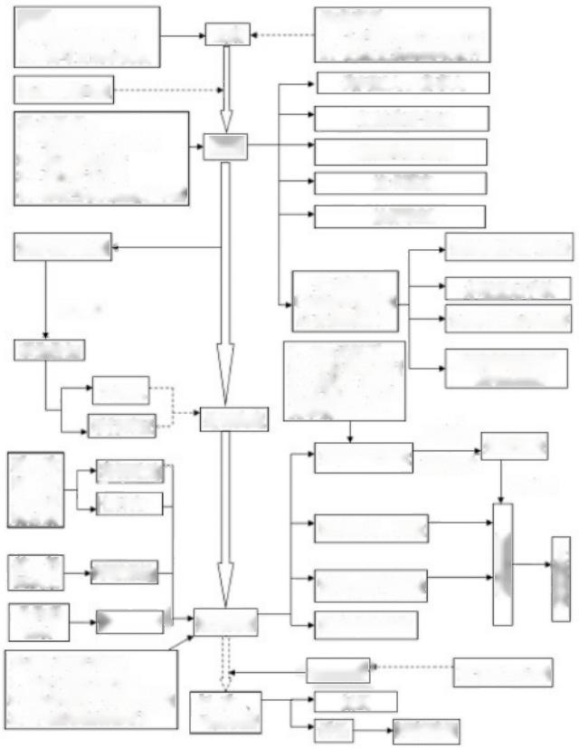
注意事项：
1、七日内决定是否立案
2、把握立案的四项条件 询问证人、当事人
复制重要书证
勘验检查现场
调查

当事人
举行听证 ·

当场送达
七日内

邮寄送达-

公告送达

稻谷补贴发放程序

按照“村组登记、乡镇(中心)审核、县级核定”的
程序，对农户补贴面积进行核实。
1.村组登记。 村组按照补贴政策要求，对农户水稻种 植面积进行逐户登记，经农户签字确认、张榜公示等程序
后，将登记到户的水稻面积上报乡镇(中心)。
2.乡镇(中心)审核。 乡镇(中心)组织对村级上报 的水稻面积和订单面积等情况进行认真审核，审核无误
后，汇总上报县农业农村局。
3.县级核定。 县农业农村局会同财政局，对乡镇(中 心)上报的水稻补贴面积情况进行认真审核，最终核定全
县享受补贴的水稻总面积。

办理时间
法定工作日 冬季上午8:30-12:00 下午13:30-4:30
夏季上午8:30-12:00 下午14:00-5:00

办理地点
江西省上饶市铅山县葛仙山镇综合便民服务中心

乡村兽医备案

一、备案条件
(一)依据《中华人民共和国动物防疫法》和《乡村兽医 管理办法》的规定县级人民政府农业农村主部门为具备以 下条件之一人员办理乡村兽医备案
1.具备中等以上兽医、畜牧(畜牧兽医)、中兽医(民 族兽医)或水产养殖专业学历；
2.具备中级以上动物疫病防治员、水生物病害防治员 职业技能鉴定证书的；
3.己取得乡村兽医登记证书的；
4.经县级人民政府农业农村主部门培训合格的；
(二)办理乡村兽医备案时，拟备案人员应当提交下 材料
1.乡村兽医备案表；学历证明、职业技能鉴定证书、 乡村兽医登记证书或训考核合格证书；
2.拟备案人员身份证和复印件。

二、 备案程序
县级人民政府农业农村主管部门负责办理乡村兽医备 案，收到拟定备案人员的备案材料后，应当于15个工作日 内对备案材料进行核查，备案材料真实有效即可予以备 案，在《乡村兽医备案表》办理意见一栏签署“己备案”

并加盖公章；对提交材料不全或真实性存的，应当退回 《乡村兽医备案表》向备案人员说明情况，要求补充更正备 案材料。己备案乡村兽医的《乡村兽医备案表》正表由县 人民政府农业农村主管部门保存、副表由其本人保存。

养殖小区、养殖场备案

一、畜禽养殖场、养殖小区达到下列规模标准的，畜 禽养殖者应当在畜禽养殖场、养殖小区投入使用后三十日 内，向所在地县级人民政府畜牧兽医主管部门备案，取得 畜禽标识代码
(一)生猪存栏二百头以上；
(二)肉牛存栏五十头以上；
(三)奶牛存栏十头以上；
(四)羊存栏二百只以上；
(五)肉用家禽存栏三千羽以上；
(六)蛋用家禽存栏一千羽以上；
(七)兔存栏一千只以上。
二、 畜禽养殖者向所在地县级人民政府畜牧兽医主管
部门提出备案申请，应当提交下列材料
(一)备案登记表；
(二)畜禽养殖者身份证明原件及复印件；
(三)动物防疫条件合格证原件及复印件；
(四)养殖场、养殖小区的区位图、平面布局图；
(五)生产管理和畜禽防疫制度；
(六)污染防治设施验收文件。
三、县级人民政府畜牧兽医主管部门应当自收到畜禽

养殖者提交的备案材料后十个工作日内完成现场核查，对 符合条件的，予以备案，发给畜禽标识代码；对不符合条 件的，应当提出整改要求，达到条件后给予备案，发给畜 禽标识代码。畜禽养殖场、养殖小区经备案后，可以享受 国家、省相关优惠政策和项目扶持。畜禽养殖场、养殖小 区的备案，不得收取任何费用。

办理时间
法定工作日 冬季上午8:30-12:00 下午13:30-4:30
夏季上午8:30-12:00 下午14:00-5:00

办理地点
江西省上饶市铅山县葛仙山镇综合便民服务中心

城市房屋出租或者转租登记备案审查和终止、解除房屋租赁登记备案
一、事项名称
城市房屋出租或者转租登记备案审查和终止、解除房屋租赁登记备案
二、设定依据
1.《商品房屋租赁管理办法》（住房和城乡建设部令第6号发布）第十四条;房屋租赁合同订立后三十日内，房屋租赁当事人应当到租赁房屋所在地直辖市、市、县人民政府建设（房地产）主管部门办理房屋租赁登记备案。
2.《江西省住房和城乡建设厅关于印发〈江西省商品房屋租赁管理实施办法〉的通知》（赣建字〔2012〕2号发布）第二十一条签订房屋租赁合同后三十日内，房屋租赁当事人应当到租赁房屋所在地市、县房地产行政主管部门办理房屋租赁登记备案，领取房屋租赁登记备案证明。
3.《中华人民共和国城市房地产管理法》（中华人民共和国主席令第七十二号发布）第五十四条房屋租赁，出租人和承租人应当签订书面租赁合同，约定租赁期限、租赁用途、租赁价格、修缮责任等条款，以及双方的其他权利和义务，并向房产管理部门登记备案。
三、申请条件
1.草地所有权属清楚
2.乡镇林业管理机构审核同意
3.根据以上相关依据受理
四、所需材料：
1.房屋租赁合同（复印件一份）
2.房屋所有权证书或者其他合法权属证明（复印件一份）
3.双方当事人身份证、家庭户口簿（复印件一份）
五、办理流程：
1.申请：窗口提交
2.受理：符合批准条件、材料齐全且符合法定形式的，当场予以受理(并出具予以受理通知书)；材料不全或者不符合法定形式的，一次性告知需要补正的全部材料，材料补正后予以受理；不符合批准条件的，不予受理(并出具不予受理通知书)。
3.审查：审查所提供的证件是否齐全；核查该房屋是否未违章建筑；经审查符合条件的，受理机关在《房屋租赁合同》上加盖房屋租赁登记备案专用章，出具《房屋租赁合同登记备案证明》
4.审核：审查后对符合办理条件的进行核对确认
5.审批：根据审核结果，作出相应的批示意见
6.决定：审批通过后颁发房屋登记备案证明。
六、送达方式
自取或邮寄
七、办理时间
法定工作日 冬季上午8:30-12:00 下午13:30-4:30
夏季上午8:30-12:00 下午14:00-5:00
八、办理期限
法定办结时限：20个工作日
九、办理地点
江西省上饶市铅山县葛仙山镇综合便民服务中心
十、联系电话

0793-5392296

农村宅基地监督检查
乡镇人民政府受理窗口收到村集体经济组织提交申请 资料后，由乡镇人民政府组织农业农村、自然资源等有关 部门进行联合审核审查。按照下列程序分别作出处理：
1.申请在宅基地范围内建房，不涉及农用地转用的， 由乡镇人民政府根据各部门联审结果，在《农村宅基地和 建房(规划许可)审批表》签署审批意见。
2.申请涉及占用农用地建房且不占用永久基本农田 的，符合村庄规划的，由乡镇汇总后上报县级自然资源部 门会同县农业农村部门办理农用地转用审批手续后，履行 宅基地和建房(规划许可)审批程序，农村居民方可建 房。不符合村庄规划的，应及时以书面形式告知村集体经 济组织或村委会。由村集体经济组织或村委会告知申请农 户并说明理由。
3.符合条件、资料齐全的自收到申请人资料之日起7个 工作日办结，由县自然资源局核发《乡村建设规划许可 证》乡镇人民政府核发《农村宅基地批准书》,并报县级农 业农村部门、自然资源部门备案。乡镇人民政府应及时将 审批结果在申请人所在村集体经济组织范围内予以公告， 公告期不少于7日。材料不齐全的，书面通知申请人，由 申请人限期补正，逾期不补正的，视为撤回申请。

4.宅基地申请人取得《乡村建设规划许可证》《农村宅 基地批准书》后，可向乡镇人民政府申请放样服务。乡镇 人民政府应当自受理申请之日起7个工作日内，组织本级 农业农村、自然资源等部门按批准用地和规划许可进行实 地丈量批放宅基地，确定具体建房位置，对村民建房现场 钉桩、放线，由乡镇人民政府在施工现场设立农村居民建 房规划公示牌，建房户应当按照用地标准、规划许可的要 求进行建设。宅基地批准后两年内未建房动工建设的，原 用地批准文件失效。
5.农村居民建房应当选择具有相应资质的建筑施工企 业或者相应技能的农村建筑工匠施工，在施工中要采取安 全施工措施。鼓励引导村民在政府免费提供的农房建设样 式图集中选择采用住宅建筑样式，鼓励村民委托具有相关 资质的第三方机构对住房施工进行监理。
6.农村居民建房完工后，应当及时向乡镇人民政府申 请竣工验收。乡镇人民政府自收到申请之日起5个工作日 内，应当安排工作人员实地核查规划和用地要求的履行情 况，符合规划许可和用地要求的，依法完成验收手续，在 《农村宅基地和建房(规划许可)验收意见表》(附件6) 提出验收意见。未按照规划许可实施建房的，不予以验收。
7.农房竣工验收合格后，建房村民可以依法向县级不 动产登记部门申请办理不动产登记，核发不动产权证书。
办理时间
法定工作日 冬季上午8:30-12:00 下午13:30-4:30
夏季上午8:30-12:00 下午14:00-5:00
办理地点
江西省上饶市铅山县葛仙山镇综合便民服务中心

独生子女父母光荣证办理
一、事项名称
独生子女父母光荣证办理
二、设定依据
《江西省人口与计划生育条例》（2019年1月20日江西省第十二届人民代表大会常务委员会第二十二次会议第二次修正）在国家提倡一对夫妻生育一个子女期间，只生育一个子女，并已落实节育措施的夫妻，经双方共同申请，其所在单位或者村(居)民委员会核实，由女方或者男方户籍所在地县级人民政府卫生和计划生育主管部门发给《独生子女父母光荣证》。
三、申请条件
【予以批准的条件】 在国家提倡一对夫妻生育一个子女期间，只生育一个子女，并已落实节育措施的夫妻。
四、所需材料：
《独生子女父母光荣证申请表》
五、办理流程：
1.申请：窗口提交
2.受理：符合批准条件、材料齐全且符合法定形式的，当场予以受理(并出具予以受理通知书)；材料不全或者不符合法定形式的，一次性告知需要补正的全部材料，材料补正后予以受理；不符合批准条件的，不予受理(并出具不予受理通知书)。
3.审批：对决定予以受理的申请，在规定的时间内对申请材料是否符合办理条件进行实质性审批。
4.制证发证：对符合办理条件的申请，在承诺办结时限内作出予以《独生子女父母光荣证》六、送达方式
自取或邮寄
七、办理时间
法定工作日 冬季上午8:30-12:00 下午13:30-4:30
夏季上午8:30-12:00 下午14:00-5:00
八、办理期限
法定办结时限：20个工作日
九、办理地点
江西省上饶市铅山县葛仙山镇综合便民服务中心
十、联系电话

0793-5392296

关爱女孩阳光助学对象资格确认
一、事项名称
关爱女孩阳光助学对象资格确认
二、设定依据
《 江西省人口计生委关于开展关爱女孩阳光助学活动实施方案》（赣人口办字 〔2009〕48号发布）
工作规范（一）助学对象。农村户口，实行计划生育的一女户、二女户不再生育家庭的在读高中女孩。
- 助学年限及金额。一助三年；高中三年学习阶段，每学年资助每位女孩不少于1000元，直至高中毕业。
- 三、申请条件
1.农村户口。指夫妻双方均为农业户口或界定为农业户口。
2.实行计划生育的一女户。指一个家庭只有一个女孩，且办理了《独生子女父母光荣证》。
3.二女不再生育家庭。指一个家庭现存两个女孩，夫妻双方有一方落实了绝育措施。
4.在读高中。指一女、二女在公办高中在读学生，中专、职高等除外。
四、所需材料：
1.户口簿（复印件一份）
2.身份证（复印件一份）
3.结婚证（复印件一份）
4.结扎证（复印件一份）
5.《江西省计划生育利益导向奖励扶助对象申请表》（原件两份）
6.《关爱女孩阳光助学卡》（原件两份）
7.学生一寸相片（原件两份）
五、办理流程：
1.申请：窗口提交
2.受理：符合批准条件、材料齐全且符合法定形式的，当场予以受理(并出具予以受理通知书)；材料不全或者不符合法定形式的，一次性告知需要补正的全部材料，材料补正后予以受理；不符合批准条件的，不予受理(并出具不予受理通知书)。
3.审查：对决定予以受理的申请，在规定的时间内对申请材料是否符合办理条件进行实质性审查。
4.审核：审查后对符合办理条件的进行核对确认
5.审批：根据审核结果，作出相应的批示意见
6.决定：对符合办理条件的申请，在承诺办结时限内作出予以许可的决定；不符合办理条件的，在承诺办结时限内作出不予许可的决定。
7.制证发证：对符合助学条件的，将助学金发放至资助对象一卡通帐户上；不符合助学条件的，不予资格确认并告知不予确认的理由。
六、送达方式
银行转账：将关爱女孩阳光助学金通过惠农“一卡通”发放到位。
七、办理时间
法定工作日 冬季上午8:30-12:00 下午13:30-4:30
夏季上午8:30-12:00 下午14:00-5:00
八、办理期限
法定办结时限：20个工作日
九、办理地点
江西省上饶市铅山县葛仙山镇综合便民服务中心
十、联系电话

0793-5392296

农村部分计划生育家庭奖励扶助人员资格确认
一、事项名称
农村部分计划生育家庭奖励扶助人员资格确认
二、设定依据
1.《国家人口计生委、财政部关于印发<农村部分计划生育家庭奖励扶助制度试点方案(试行)>的通知》(国人口发〔2004〕36号发布)针对农村只有一个子女或两个女孩的计划生育家庭，夫妇年满60周岁以后所面临的特殊困难，在部分地区探索建立农村部分计划生育家庭奖励扶助制度，建立确保这一制度正常、稳定、可持续实施的管理运行体系。与地方现行计划生育奖励优惠政策和各项帮扶救助措施紧密结合，逐步形成较为完善的计划生育利益导向机制。
2.《江西省财政厅、江西省人口和计划生育委员会印发关于进一步完善计划生育利益导向机制的规定的通知》(赣财教〔2012〕91号发布) 继续实施国家农村部分计划生育家庭奖励扶助制度。对符合国家农村部分计划生育家庭奖励扶助制度规定并经确认的对象，奖励扶助标准从每人每月60元提高到100元。继续将一方为农村居民、一方为乡镇居民的夫妇中符合条件的农村居民，纳入享受国家农村部分计划生育家庭奖励扶助范围。
3.《国家人口计生委、财政部关于将符合规定的“半边户”农村居民一方纳入农村部分计划生育家庭奖励扶助制度的通知》(人口政法〔2011〕53号发布)“半边户”中农村居民一方还应满足以下要求：没有违反人口与计划生育法规、规章或政策规定生育，现存一个子女或两个女孩或子女死亡现无子女，本人1933年1月1日以后出生，年满60周岁(西藏自治区、青海省农牧区以及四川、云南、甘肃等省藏区农牧区的为55周岁)。
三、申请条件
1、户口性质：本人(及配偶)为农业户口或界定为农村居民户口。
2、生育状况：(1973-2001年期间)没有违反计划生育法规、规章或政策规定生育。
3、子女数量：现存一个子女或两个女孩或子女死亡现无子女。
4、年龄界限：1933年1月1日以后出生，年满60周岁。
四、所需材料：
1.结婚证（复印件一份）
2.身份证（复印件一份）
3.户口簿（复印件一份）
4.《全国农村部分计划生育家庭奖励扶助对象申报表》（原件两份）
5.一卡通账号（复印件一份）
五、办理流程：
1.申请：窗口提交
2.受理：符合批准条件、材料齐全且符合法定形式的，当场予以受理(并出具予以受理通知书)；材料不全或者不符合法定形式的，一次性告知需要补正的全部材料，材料补正后予以受理；不符合批准条件的，不予受理(并出具不予受理通知书)。
3.审查：对决定予以受理的申请，在规定的时间内对申请材料是否符合办理条件进行实质性审查。
4.审核：审查后对符合办理条件的进行核对确认
5.审批：根据审核结果，作出相应的批示意见
6.决定：对符合奖励扶助条件的，在承诺办结时限内作出确认资格的决定；不符合奖励扶助条件的，在承诺办结时限内作出不予资格确认的决定并告知理由。
六、送达方式
银行转账：将奖励扶助资金从惠农“一卡通”发放到位。
七、办理时间
法定工作日 冬季上午8:30-12:00 下午13:30-4:30
夏季上午8:30-12:00 下午14:00-5:00
八、办理期限
法定办结时限：20个工作日
九、办理地点
江西省上饶市铅山县葛仙山镇综合便民服务中心
十、联系电话

0793-5392296

生育服务卡办理
一、事项名称
生育服务卡办理
二、设定依据
《江西省人口与计划生育条例》（2016年1月20日江西省十二届人大常委会第22次会议对该条例进行修正） 第三条 实行计划生育是国家的基本国策。公民有合法生育的权利，也有依法实行计划生育的义务。夫妻双方在实行计划生育中负有共同的责任。公民实行计划生育的合法权益受法律保护。提倡一对夫妻生育两个子女。符合法律、行政法规和本条例规定条件的，可以要求安排再生育子女。夫妻有一方为其他省、自治区、直辖市户籍的，本省关于再生育子女的规定与其他省、自治区、直辖市不一致的，按照有利于当事人的原则适用。
三、申请条件
申请人符合计划生育条例规定，允许生育一孩、二孩的，予以受理。
四、所需材料：
1.女方身份证正面（复印件一份）
2.女方户口本户主页（复印件一份）
3.女方户口本户本人页（复印件一份）
4.男方身份证正面（复印件一份）
5.男方户口本户主页（复印件一份）
6.男方户口本户本人页（复印件一份）
7.结婚证
五、办理流程：
1.申请：窗口提交或申请对象“江西生育服务”微信公众号自行办理。
2.受理：提交申请之后3个工作日由专人审核，如不符合条件将告知原因予以退回，审核通过之后将收到短信告知。
3.审查：对决定予以受理的申请，在规定的时间内对申请材料是否符合办理条件进行实质性审查。
4.审核：审查后对符合办理条件的进行核对确认
5.审批：根据审核结果，作出相应的批示意见
6.制证发证：对符合办理条件的申请，在承诺办结时限内作出予以《江西省生育服务卡》
六、送达方式
现场领取
七、办理时间
法定工作日 冬季上午8:30-12:00 下午13:30-4:30
夏季上午8:30-12:00 下午14:00-5:00
八、办理期限
法定办结时限：3个工作日
九、办理地点
江西省上饶市铅山县葛仙山镇综合便民服务中心
十、联系电话

0793-5392296

法律援助申请受理
一、事项名称
法律援助申请受理
二、设定依据
《法律援助条例》（国务院令第385号发布）法律援助机构收到法律援助申请后，应当进行审查；认为申请人提交的证件、证明材料不齐全的，可以要求申请人作出必要的补充或者说明，申请人未按要求作出补充或者说明的，视为撤销申请；认为申请人提交的证件、证明材料需要查证的，由法律援助机构向有关机关、单位查证。对符合法律援助条件的，法律援助机构应当及时决定提供法律援助；对不符合法律援助条件的，应当书面告知申请人理由。
三、申请条件
1.公民对下列需要代理的事项，因经济困难没有委托代理人的：
（1）依法请求国家赔偿的；
（2）请求给予社会保险待遇或者最低生活保障待遇的；
（3）请求发给抚恤金、救济金的；
（4）请求给付赡养费、抚养费、扶养费的；
（5）请求支付劳动报酬的；
（6）主张因见义勇为行为产生的民事权益的；
（7）请求工伤事故、交通事故、食品安全事故、环境污染事故、产品质量事故以及医疗损害赔偿的；
（8）遭受家庭暴力、虐待、遗弃，维护合法权益的；
2.刑事诉讼中，公诉案件的被害人及其法定代理人或者近亲属、自诉案件的自诉人及其法定代理人，因经济困难没有委托诉讼代理人的。
3.刑事诉讼中有下列情形之一，犯罪嫌疑人、被告人没有委托辩护人的，本人及其近亲属可以向法律援助机构申请法律援助：
（1）经济困难的；
（2）有证据证明犯罪嫌疑人、被告人属于一级或者二级智力残疾的；
（3）共同犯罪案件中，其他犯罪嫌疑人、被告人已委托辩护人的；
（4）人民检察院抗诉的；
（5）案件具有重大社会影响的。
4.刑事诉讼中有下列情形之一的：
（1）犯罪嫌疑人、被告人是盲、聋、哑人，或者是尚未完全丧失辨认或者控制自己行为能力的精神病人，没有委托辩护人的；
（2）犯罪嫌疑人、被告人可能被判处无期徒刑、死刑，没有委托辩护人的；
（3）犯罪嫌疑人、被告人是未成年人，没有委托辩护人的。
5.强制医疗案件的被申请人或者被告人没有委托诉讼代理人的。
四、所需材料：
1.《法律援助申请表》（原件一份）按要求填写内容，申请人签字
2.《法律援助申请人经济状况证明表》（原件一份）按要求填写内容
3.身份证或者有效身份证明；申请代理人有代理权限的证明（复印件一份）
4.申请法律援助事项的案件材料（复印件一份）
五、办理流程：
1.申请：窗口提交
2.受理：符合批准条件、材料齐全且符合法定形式的，当场予以受理(并出具予以受理通知书)；材料不全或者不符合法定形式的，一次性告知需要补正的全部材料，材料补正后予以受理；不符合批准条件的，不予受理(并出具不予受理通知书)。
3.审查：对决定予以受理的申请，在规定的时间内对申请材料是否符合办理条件进行实质性审查。
4.审核：审查后对符合办理条件的进行核对确认
5.审批：根据审核结果，作出相应的批示意见
6.决定：对符合法律援助条件的，在承诺办结时限内作出予以法律援助的决定；对不符合法律援助条件，在承诺办结时限内作出不予法律援助的决定，书面告知申请人理由。
六、送达方式
现场领取
七、办理时间
法定工作日 冬季上午8:30-12:00 下午13:30-4:30
夏季上午8:30-12:00 下午14:00-5:00
八、办理期限
法定办结时限：20个工作日
九、办理地点
江西省上饶市铅山县葛仙山镇综合便民服务中心
十、联系电话

0793-5392296

对承包期内特殊情形下需调整个别农户之间承包的耕地和草地的审批
一、事项名称
对承包期内特殊情形下需调整个别农户之间承包的耕地和草地的审批
二、设定依据
《关于认真做好农村离任老村党支部书记和老村委会主任生活补助发放工作的通知》（赣民字﹝2009﹞108号发布）
一、补助对象。从1949年10月1日至今，曾任村党支部（村党委、村党总支，下同）书记和村委会主任（村合作社社长、生产大队队长，下同）满10年（含10年）以上，男年满60周岁、女年满55周岁，已离任的村党支部书记和村委会主任。符合上述条件，但已被招聘或录用为国家干部或职工；已享受乡镇企业退休、“五保”供养和养老保险待遇的，不再享受该生活补助。曾受到开除党籍、行政撤职或刑事处罚的，不得享受该生活补助。 二、补助标准和经费安排。
1.离任老村党支部书记按每人每月80元发放，离任老村委会主任按每人每月70元发放。
2.农村离任“两老”生活补助资金全部通过惠农补贴“一卡通”，实行社会化发放。三、工作要求。
3.严格审批程序。符合补助条件的农村离任“两老”，需本人提出申请，填写《××县（市、区）农村离任“两老”生活补助审批表》；村党支部、村委会，乡镇党委、政府对申请人按要求逐级审核，确定其是否符合享受补助的条件；对确定的补助对象，在所属乡镇和村范围内公示20天，接受群众监督。
4.实行动态管理。县委组织部、民政局、财政局要对补助对象实行动态管理，每年12月审核一次，该新增的新增，该注销的注销。对该注销的，由乡镇党委、政府核销后，报县委组织部、民政局和财政局备案；对该新增的，按前述审批程序办理有关手续。补助对象凡未按要求接受年审的，一律停发其生活补助。对采取不正当手段，套取或骗领生活补助的，一经发现，立即停发，同时追回已发资金，并追究有关当事人的责任。
三、申请条件
【予以批准的条件】 从1949年10月1日至今，曾任村党支部（村党委、村党总支，下同）书记和村委会主任（村合作社社长、生产大队队长，下同）满10年（含10年）以上，男年满60周岁、女年满55周岁，已离任的村党支部书记和村委会主任。
【不予批准的条件】 有下列情形之一的，不能确定为补助对象： 1.已被招聘或录用为国家干部或职工的； 2.任职期间已按照安府办[2007]38号文件精神参加了村干部养老保险的； 3.已享受乡镇企业退休待遇或“五保”供养待遇的； 4、曾受到开除党籍、行政撤职或刑事处罚的。

四、所需材料：
1.身份证（复印件一份）
2.户口本（复印件一份）
3.本人各时段任职证明（复印件一份）
4.本人各时段任职证明（原件三份）
五、办理流程：
1.申请：窗口提交
2.受理：符合批准条件、材料齐全且符合法定形式的，当场予以受理(并出具予以受理通知书)；材料不全或者不符合法定形式的，一次性告知需要补正的全部材料，材料补正后予以受理；不符合批准条件的，不予受理(并出具不予受理通知书)。
3.审查：对决定予以受理的申请，在规定的时间内对申请材料是否符合办理条件进行实质性审查。
4.审核：审查后对符合办理条件的进行核对确认
5.审批：根据审核结果，作出相应的批示意见
6.决定：对符合补助条件的申请，在本乡镇和村范围内公示20天；不符合补助条件的，在承诺办结时限内作出不予发放补助的决定并告知不予发放的理由。
7.办理结果：予以发放或不予发放农村离任两老生活补助的审批意见。符合条件的，上报县委组织部、民政局、财政局共同核定补助标准，建立补助对象档案。

六、送达方式
银行转账：将补助资金通过惠农补贴“一卡通”发放到本人银行卡账户。
七、办理时间
法定工作日 冬季上午8:30-12:00 下午13:30-4:30
夏季上午8:30-12:00 下午14:00-5:00
八、办理期限
法定办结时限：20个工作日
九、办理地点
江西省上饶市铅山县葛仙山镇综合便民服务中心
十、联系电话

0793-5392296

最低生活保障对象认定
一、事项名称
最低生活保障对象认定
二、设定依据
1.《江西省最低生活保障操作规程》（赣民字〔2003〕113号） 第五条 户籍状况、家庭收入和家庭财产是认定最低生活保障对象的三个基本要件。持有当地常住户口的居民，凡共同生活的家庭成员人均收入低于当地最低生活保障标准，且家庭财产状况符合当地政府规定条件的，可以申请最低生活保障
2.《江西省最低生活保障操作规程》（赣民字〔2021〕27号） 第二条 对持有本市户籍（持江西省内户籍在本市居住满一年），共同生活的家庭成员中有一人或多人因病、因残、因学、因年老体弱（指赡养、扶养、抚养人履行义务能力较弱或无能力的）等原因导致家庭生活困难，等原因导致家庭生活困难，且家庭人均收入低于我市最低生活保障标准以及家庭财产状况符合我市规定的，给予最低生活保障。
3.《社会救助暂行办法》（中华人民共和国国务院令第649号）第九条 国家对共同生活的家庭成员人均收入低于当地最低生活保障标准，且符合当地最低生活保障家庭财产状况规定的家庭，给予最低生活保障。
三、申请条件
共同生活的家庭成员人均收入低于当地城市最低生活保障标准，且符合当地最低生活保障家庭财产状况规定的家庭，给予最低生活保障。
四、所需材料：
1.身份证（原件一份，复印件两份）
2.户口簿（原件一份，复印件两份）
3.《江西省居民家庭经济状况核对授权书》（原件两份）
4.《个人委托授权及法律责任声明书》（原件两份）
5.《城乡居民最低生活保障申请表》（（原件两份）
6.残疾证（原件一份，复印件两份）
7.病例材料（原件一份，复印件一份）
8.社保卡账号（复印件两份）

五、办理流程：
1.申请：窗口提交
2.受理：符合批准条件、材料齐全且符合法定形式的，当场予以受理(并出具予以受理通知书)；材料不全或者不符合法定形式的，一次性告知需要补正的全部材料，材料补正后予以受理；不符合批准条件的，不予受理(并出具不予受理通知书)。
3.审查：对决定予以受理的申请，在规定的时间内对申请材料是否符合办理条件进行实质性审查。
4.审核：审查后对符合办理条件的进行核对确认
5.审批：根据审核结果，作出相应的批示意见
6.决定：对符合办理条件的申请，在承诺办结时限内作出予以许可的决定；不符合办理条件的，在承诺办结时限内作出不予许可的决定。
六、送达方式
现场领取
七、办理时间
法定工作日 冬季上午8:30-12:00 下午13:30-4:30
夏季上午8:30-12:00 下午14:00-5:00
八、办理期限
法定办结时限：30个工作日
九、办理地点
江西省上饶市铅山县葛仙山镇综合便民服务中心
十、联系电话

0793-5392296

特困人员对象认定
一、事项名称
特困人员对象认定
二、设定依据
1.《社会救助暂行办法》（第649号） 第十四条国家对无劳动能力、无生活来源且无法定赡养、抚养、扶养义务人，或者其法定赡养、抚养、扶养义务人无赡养、抚养、扶养能力的老年人、残疾人以及未满16周岁的未成年人，给予特困人员供养。第十五条特困人员供养的内容包括：（一）提供基本生活条件；（二）对生活不能自理的给予照料；（三）提供疾病治疗；（四）办理丧葬事宜。特困人员供养标准，由省、自治区、直辖市或者设区的市级人民政府确定、公布。特困人员供养应当与城乡居民基本养老保险、基本医疗保障、最低生活保障、孤儿基本生活保障等制度相衔接。第十六条申请特困人员供养，由本人向户籍所在地的乡镇人民政府、街道办事处提出书面申请；本人申请有困难的，可以委托村民委员会、居民委员会代为提出申请。特困人员供养的审批程序适用本办法第十一条规定。第十七条乡镇人民政府、街道办事处应当及时了解掌握居民的生活情况，发现符合特困供养条件的人员，应当主动为其依法办理供养。第十八条特困供养人员不再符合供养条件的，村民委员会、居民委员会或者供养服务机构应当告知乡镇人民政府、街道办事处，由乡镇人民政府、街道办事处审核并报县级人民政府民政部门核准后，终止供养并予以公示。第十九条特困供养人员可以在当地的供养服务机构集中供养，也可以在家分散供养。特困供养人员可以自行选择供养形式。
2.《国务院关于进一步健全特困人员救助供养制度的意见》（国发〔2016〕14号）（国发〔2016〕14号） 对象范围。城乡老年人、残疾人以及未满16周岁的未成年人，同时具备以下条件的，应当依法纳入特困人员救助供养范围： 无劳动能力、无生活来源、无法定赡养抚养扶养义务人或者其法定义务人无履行义务能力。具体认定办法由民政部负责制定。
3.《民政部关于印发<特困人员认定办法>的通知》（民发〔2016〕178号）
县级以上地方人民政府民政部门统筹做好本行政区域内特困人员认定及救助供养工作。县级人民政府民政部门以及乡镇人民政府（街道办事处）具体负责特困人员认定工作，村（居）民委员会协助做好相关工作。
三、申请条件
【予以批准的条件】 “三无”城乡老年人、残疾人和未满16周岁未成年人，依法纳入特困人员救助。(“三无”,即无劳动能力、无生活来源、无法定赡养抚养扶养义务人或者其法定义务人无履行义务能力）
【不予批准的条件】 不具备上述批准条件的，不予受理办理材料
四、所需材料：
1.户口本（复印件一份）
2.身份证（复印件一份）
3.低保证（复印件一份）
4.农商行帐号（复印件一份）
5.残疾证（复印件一份）
6.《特困供养人员申请书》（复印件一份）
7.《特困供养人员申请审批表》（复印件一份）
8.《城乡居民特困人员救助调查审批表》 （复印件一份）
9.《特困供养人员等级评定表》（复印件一份）
10.《特困人员经济困难证明》（复印件一份）
11.《特困供养人员入院协议书》（复印件一份）

五、办理流程：
1.申请：窗口提交
2.受理：符合批准条件、材料齐全且符合法定形式的，当场予以受理(并出具予以受理通知书)；材料不全或者不符合法定形式的，一次性告知需要补正的全部材料，材料补正后予以受理；不符合批准条件的，不予受理(并出具不予受理通知书)。
3.审查：对决定予以受理的申请，在规定的时间内对申请材料是否符合办理条件进行实质性审查。
4.审核：审查后对符合办理条件的进行核对确认
5.审批：根据审核结果，作出相应的批示意见
6.决定：对符合办理条件的申请，在承诺办结时限内作出予以《特困人员救助供养证》的决定；不符合办理条件的，在承诺办结时限内作出不予许可的决定。
六、送达方式
现场领取
七、办理时间
法定工作日 冬季上午8:30-12:00 下午13:30-4:30
夏季上午8:30-12:00 下午14:00-5:00
八、办理期限
法定办结时限：20个工作日
九、办理地点
江西省上饶市铅山县葛仙山镇综合便民服务中心
十、联系电话

0793-5392296

80岁高龄老人补贴申请受理
一、事项名称
80岁高龄老人补贴申请受理
二、设定依据
《江西省人民政府办公厅转发省老龄办等部门关于进一步加强江西省老年人优待工作意见的通知》（赣府厅发〔2014〕65号发布) 优待项目和范围:普遍建立80周岁以上老年人高龄津贴制度。补贴标准由各设区市政府根据本地经济发展状况确定。
三、申请条件
凡具有本县户籍、年满80周岁及以上的老人，均可享受高龄老人长寿补贴
四、所需材料：
1.身份证和户口本（复印件一份）
2.《高龄老人长寿补贴申请表》（原件一份）
3.银行账号（复印件一份）
4.两寸免冠照片（原件两份）

五、办理流程：
1.申请：窗口提交
2.受理：符合批准条件、材料齐全且符合法定形式的，当场予以受理(并出具予以受理通知书)；材料不全或者不符合法定形式的，一次性告知需要补正的全部材料，材料补正后予以受理；不符合批准条件的，不予受理(并出具不予受理通知书)。
3.审查：对决定予以受理的申请，在规定的时间内对申请材料是否符合办理条件进行实质性审查。
4.审核：审查后对符合办理条件的进行核对确认
5.审批：根据审核结果，作出相应的批示意见
6.决定：对符合办理条件的申请，在承诺办结时限内作出予以许可的决定；不符合办理条件的，在承诺办结时限内作出不予许可的决定。
六、送达方式
银行转账：将高龄补贴资金通过惠农“一卡通”发放到位
七、办理时间
法定工作日 冬季上午8:30-12:00 下午13:30-4:30
夏季上午8:30-12:00 下午14:00-5:00
八、办理期限
法定办结时限：10个工作日
九、办理地点
江西省上饶市铅山县葛仙山镇综合便民服务中心
十、联系电话

0793-5392296

家庭经济困难残疾学生及残疾人子女认定
一、事项名称
家庭经济困难残疾学生及残疾人子女认定
二、设定依据
江西省家庭经济困难学生认定暂行办法（赣市教助字[2019]17号）
- 为进一步落实家庭经济困难学生资助政策，实现精准识别、精准资助，确保不让一个学生因家庭经济困难而失学，根据国家和省有关规定，制定本办法。
- 做好家庭经济困难学生认定工作，是贯彻落实党中央、国务院决策部署，全面推进精准资助，确保资助政策有效落实的迫切需要。
- 家庭经济困难学生认定要将民政、扶贫、退役军人事务、残联等部门认定的家庭经济困难人口信息与教育部门、人社部门学生信息实行定期比对、动态调整，建立部门联动、信息共享机制。
第四条 家庭经济困难学生认定要坚持阳光操作，以相关部门核定的信息和学生家庭真实经济状况为基础，确保家庭经济困难学生认定各个环节和认定结果公开、公平、公正。
三、申请条件
【予以批准的条件】 根据现行政策规定“纳入救助对象范畴。
【不予批准的条件】 不符合上述批准条件的，不予批准。
四、所需材料：
1.申请书（复印件一份和原件一件）
2.专家认证（原件一份）
五、办理流程：
1.申请：窗口提交
2.受理：符合批准条件、材料齐全且符合法定形式的，当场予以受理(并出具予以受理通知书)；材料不全或者不符合法定形式的，一次性告知需要补正的全部材料，材料补正后予以受理；不符合批准条件的，不予受理(并出具不予受理通知书)。
3.审查：对决定予以受理的申请，在规定的时间内对申请材料是否符合办理条件进行实质性审查。
4.审核：审查后对符合办理条件的进行核对确认
5.审批：根据审核结果，作出相应的批示意见
6.决定：对符合办理条件的申请，在承诺办结时限内作出予以许可的决定；不符合办理条件的，在承诺办结时限内作出不予许可的决定。
六、送达方式
自取或邮寄
七、办理时间
法定工作日 冬季上午8:30-12:00 下午13:30-4:30
夏季上午8:30-12:00 下午14:00-5:00
八、办理期限
法定办结时限：20个工作日
九、办理地点
江西省上饶市铅山县葛仙山镇综合便民服务中心
十、联系电话

0793-5392296

